2026. 09

제조데이터 표준 활용 가이드(자동압입기)
AAS표준(IEC 63278-1:2023)을 중심으로


목 차

I. AAS 개요 7
1. AAS 개념 7
2. AAS 구성요소 9
3. AAS 작성 요구사항 13
4. AAS 작성 유의사항 14
5. AAS 모델링 14
II. 장비 개요 17
1. 자동압입기의 정의 및 분류 17
III. AAS 참조모델 21
1. AAS 참조모델 개요 21
2. AAS 참조모델 세부 구성 21
3. AAS 참조모델 서브모델 상세 21
IV.AAS 참조모델 활용 방법 83
1. 참조모델 활용 83
2. 신규 AAS 작성 및 수정 83
3. AAS 모델(템플릿)을 실제 제품별 AAS 인스턴스로 전환 91
4. 자동압입기 AAS 참조모델 활용 시나리오 95

표 목차

표 1 ISO/IEC 표준 제정 절차 8
표 2 AAS 모델링 절차 14
표 3 AAS 모델링에 사용한 서브 모델 템플릿과 버전 15
표 4 자동압입기 작동 주기 19
표 5 참조모델의 Submodels 개요 21
표 6 Submodel 'Nameplate' 24
표 7 SubmodelElementCollection 'AddressInformation' 25
표 8 SubmodelElementList 'Markings' 26
표 9 SubmodelElementCollection 'Markings/[0] (목록 항목)' 27
표 10 Submodel 'HandoverDocumentation' 29
표 11 SubmodelElementList 'Documents' 30
표 12 SubmodelElementCollection 'Documents/[0] (목록 항목)' 30
표 13 SubmodelElementList 'DocumentIds' 31
표 14 SubmodelElementCollection 'DocumentIds/[0] (목록 항목)' 31
표 15 SubmodelElementList 'DocumentVersions' 32
표 16 SubmodelElementCollection 'DocumentVersions/[0] (목록 항목)' 32
표 17 SubmodelElementList 'Language' 34
표 18 SubmodelElementList 'DigitalFiles' 34
표 19 SubmodelElementList 'DocumentClassifications' 35
표 20 SubmodelElementCollection 'DocumentClassifications/[0] (목록 항목)' 35
표 21 Submodel 'TechnicalData' 38
표 22 SubmodelElementCollection 'GeneralInformation' 39
표 23 SubmodelElementList 'ProductImages' 40
표 24 SubmodelElementCollection 'ProductImages/[0] (목록 항목)' 40
표 25 SubmodelElementList 'ProductClassifications' 41
표 26 SubmodelElementCollection 'ProductClassifications/[0] (목록 항목)' 41
표 27 SubmodelElementList 'TechnicalPropertyAreas' 42
표 28 SubmodelElementCollection 'TechnicalPropertyAreas/[0] (목록 항목)' 44
표 29 SubmodelElementCollection 'PressingSystem' 44
표 30 SubmodelElementCollection 'PressPerformanceSpecifications' 45
표 31 SubmodelElementCollection 'TechnicalPropertyAreas/[1] (목록 항목)' 46
표 32 SubmodelElementCollection 'FrameAndPositioningSystem' 46
표 33 SubmodelElementCollection 'DimensionsAndAccuracySpecifications' 47
표 34 SubmodelElementCollection 'TechnicalPropertyAreas/[2] (목록 항목)' 48
표 35 SubmodelElementCollection 'ServoMotorSystem' 49
표 36 SubmodelElementCollection 'DriveAndSensorSpecifications' 49
표 37 SubmodelElementCollection 'TechnicalPropertyAreas/[3] (목록 항목)' 50
표 38 SubmodelElementCollection 'ElectricalAndEnvironmentalSystem' 51
표 39 SubmodelElementCollection 'ElectricalAndEnvironmentalSpecifications' 51
표 40 Submodel 'OperationalData' 54
표 41 SubmodelElementCollection 'DeviceOperationSystem' 55
표 42 SubmodelElementCollection 'DeviceOperationMonitoring' 55
표 43 SubmodelElementCollection 'PressFittingProcessSystem' 56
표 44 SubmodelElementCollection 'PressFittingProcessMonitoring' 57
표 45 SubmodelElementCollection 'ProtectionAndSafetySystem' 59
표 46 SubmodelElementCollection 'ProtectionAndSafetyStateMonitoring' 59
표 47 SubmodelElementCollection 'MaintenanceAndCounterSystem' 60
표 48 SubmodelElementCollection 'MaintenanceAndCounterMonitoring' 60
표 49 Submodel 'FunctionalSafety' 64
표 50 SubmodelElementCollection 'OperatingConditionsOfFunctionalSafetyCharacteristics' 64
표 51 SubmodelElementCollection 'SafetyDeviceTypes' 65
표 52 SubmodelElementCollection 'SafetySubsystem' 66
표 53 SubmodelElementCollection 'ElectromechanicalElement' 67
표 54 Submodel 'ProcessParameters' 69
표 55 SubmodelElementCollection 'Processes' 70
표 56 SubmodelElementCollection 'Process__00__' 70
표 57 SubmodelElementCollection 'ProductParameters' 72
표 58 SubmodelElementCollection 'ProcessParameters' 72
표 59 SubmodelElementCollection 'ResourceParameters' 74
표 60 SubmodelElementCollection 'ProcessBoM' 75
표 61 Submodel 'TimeSeries' 77
표 62 SubmodelElementCollection 'Metadata' 77
표 63 SubmodelElementCollection 'Record' 78
표 64 SubmodelElementCollection 'Segments' 79
표 65 SubmodelElementCollection 'InternalSegment' 79
표 66 SubmodelElementCollection 'Records' 81
표 67 SubmodelElementCollection 'Record' 81
표 68 주요 용어 102
표 69 주요 구성요소 및 역할 104
표 70 AAS 서버 구축 옵션 비교표 105
표 71 AAS 서버 구축을 위한 튜토리얼 실행환경 106
표 72 본 부록에서 사용하는 BaSyx 구성요소 108
표 73 튜토리얼 적용 BaSyx 실행 구성 109
표 74 대상 장비 식별정보 주요 확인항목 113
표 75 AAS 서버 접속정보 및 연동 대상 AAS 114
표 76 장비 데이터 수집 사전 확인항목 117
표 77 수집 데이터와 SubmodelElement 매핑 확인항목 121

그림 목차

그림 1 SCI 4.0의 주요 워킹 그룹 및 국제협력 7
그림 2 AASX Package Explorer로 표현한 자동압입기 AAS 구조 예시 9
그림 3 AAS, submodel, submodel collection, property의 관계 10
그림 4 IRDI를 사용한 식별자 10
그림 5 URI, URL의 구조 11
그림 6 ecl@ss 홈페이지 12
그림 7 CDD 홈페이지 12
그림 8 데이터 수집 플랫폼에서 사용하는 URI 형식 14
그림 9 AAS 모델링 절차 15
그림 10 자동압입기의 작동 흐름과 정보 구성 17
그림 11 자동압입기의 입력과 출력 18
그림 12 자동압입기의 활용 도메인 18
그림 13 Digital Nameplate 개념도 22
그림 14 Digital Nameplate UML diagram 23
그림 15 Handover Documentation 개념도 28
그림 16 Handover Documentation UML diagram 28
그림 17 Technical Data 개념도 36
그림 18 Technical Data UML diagram 37
그림 19 Operational Data 개념도 52
그림 20 Operational Data UML diagram 53
그림 21 Functional Safety 개념도 62
그림 22 Functional Safety UML diagram 62
그림 23 Process Parameters 개념도 67
그림 24 Process Parameters UML diagram 68
그림 25 Time Series Data 개념도 75
그림 26 Time Series Data UML diagram 76
그림 27 AASX PackageExplorer 다운로드 경로 83
그림 28 AASX Package Explorer 파일 실행 초기화면 84
그림 29 활성화된 Edit 모드 84
그림 30 Edit 모드 활성화 단계 85
그림 31 AAS 생성 85
그림 32 AAS 정보 86
그림 33 IDTA SubmodelTemplate 다운로드 86
그림 34 IDTA SubmodelTemplate 파일 열기 87
그림 35 Template 이용 Submodel 생성 88
그림 36 자동압입기의 7개 Submodel 구성 예시 88
그림 37 Submodel 생성 89
그림 38 SubmodelCollection 생성 90
그림 39 SubmodelCollection 정보 90
그림 40 Property 생성 91
그림 41 AssetInformation의 kind 변경 91
그림 42 AssetInformation의 globalAssetId 입력 92
그림 43 AssetInformation의 assetType 입력 92
그림 44 Submodel 인스턴스 93
그림 45 Property 인스턴스 93
그림 46 AAS 인스턴스 변환 전 입력 예시 94
그림 47 AAS 인스턴스 변환 후 입력 예시 94
그림 48 지능형 설비 도입 및 라인 설계 최적화 96
그림 49 실시간 압입 현황 및 품질 관리 97
그림 50 상태 기반 정비 및 스마트 유지보수 98
그림 51 작업자 안전 정보 통합 관리 99
그림 52 자산 신원·문서 생애주기 관리 100
그림 53 라인 연계 및 디지털 트윈 101
그림 54 시스템 아키텍처 104
그림 55 데이터 흐름도 105
그림 56 BaSyx Starter Kit의 AAS 서버 접속 설정 화면 109
그림 57 BaSyx AAS 서버 Starter Kit Download 화면 110
그림 58 BaSyx AAS 서버 컨테이너 실행 상태 확인 화면 (Docker Desktop) 111
그림 59 BaSyx AAS Web UI 화면 112
그림 60 AAS 연동 준비 절차 112
그림 61 BaSyx AAS Web UI의 AAS 업로드 화면 113
그림 62 AIoT 디바이스 통신방식 및 파라미터 설정 화면 예시 118
그림 63 AIoT 디바이스 장비 데이터 수집항목 설정 화면 예시 119
그림 64 AIoT 디바이스 장비 데이터 수집 상태 조회 화면 예시 119
그림 65 연동 대상 AAS 정보 입력 화면 예시 120
그림 66 수집 데이터와 SubmodelElement 매핑 화면 예시 121
그림 67 AAS Web UI의 SubmodelElement 값 연동 확인 화면 예시 122

I. AAS 개요

1. AAS 개념
가. Industrie 4.0
○ Industrie 4.0은 유연하고 효율적인 생산을 위해 정보통신기술(ICT)을 활용하여 산업용 장비와 공정을 네트워크화하는 ‘산업 부문의 디지털 전환’ 전략을 말하며, 이러한 Industrie 4.0의 목표는 사이버 물리시스템(CPS: Cyber Physical System) 기술 및 제품 시장에서의 우위를 확보하는 것이다.

○ Industrie 4.0을 구현하기 위해서는 표준화가 핵심적으로 중요하다. Industrie 4.0은 도메인, 계층 경계 및 생애 주기 단계에 걸쳐 전례 없는 시스템 통합을 요구한다. 독일은 RAMI 4.0 (Reference Architecture Model Industrie 4.0)을 통해 국제 표준화 과정에서 모델을 제공하고 있으며, 이를 통해 재빠른 표준화를 바탕으로 국제적 협력을 촉진하는 역할을 수행하고 있다.

○ 이러한 Industrie 4.0을 실현하기 위한 핵심 요소 기술로 AAS가 주목받고 있다.

○ 관련 기구
- 16년 하노버 박람회에서 독일 산업계 표준화 기관인 Bitkom(Bundesverband Informationswirtschaft, Telekommunikation und neue Medien e. V.), DIN(DeutscheInstitut für Normung e. V) 등이 “SCI(Standardization Council Induestire) 4.0” 이니셔티브 설립을 발표하였다. 해당 표준화위원회는 Industry 4.0 관련 표준화를 시작하고 국내 및 국제적으로 표준을 조정하는 것을 목표로 한다.


그림 1 SCI 4.0의 주요 워킹 그룹 및 국제협력

- ISO는 1947년에 설립된 국제표준화기구로, 다양한 산업 및 기술 분야에서 전 세계적으로 일관성 있고 호환 가능한 표준을 개발하는 것을 목표로 하는 비영리 기구이다. ISO는 ISO정관(Statute) 제2조에 명기된 바와 같이 상품 및 서비스의 국제적 교환을 촉진하고, 지적, 과학적, 기술적, 경제적 활동 분야에서의 협력 증진을 위하여 세계의 표준화 및 관련 활동의 발전을 촉진시키는데 있다. 이러한 목적 달성을 위하여, ISO는 표준 및 관련 활동의 세계적인 조화를 촉진시키기 위한 조치를 취하며 국제표준을 개발, 발간하며 해당 표준이 세계적으로 사용되도록 조치를 취하고, 표준화 사업에 관한 연구를 통해 타 국제기구와 협력한다.
- IEC(International Electrotechnical Commission)는 1906년에 설립된 비영리 국제 표준화 기구로, 전기 및 전자 기술 분야에서 표준에 대한 준수 확인 등과 같은 표준화에 대한 제반 현안 및 관련 사항에 대한 국제간 협력을 촉진하여 국제간의 이해를 증진시키는 것을 목적으로 한다. IEC의 표준화 작업은 ISO와 공동으로 제정한 ISO/IEC Directive에 따라 이루어지므로 아래 표와 같이 ISO의 표준화 작업 절차와 대동소이하다. 다만 질의단계 문서를 ISO에서는 DIS라 부르는 반면 IEC는 CDV라 부르는 점이 다르다. 기타 특이 사항은 Directive의 IEC 부속서에 설명되어 있다.

표 1 ISO/IEC 표준 제정 절차
프로젝트 단계 | 관 련 문 서
프로젝트 단계 | 명 칭 | 약 어
0 예비단계 | 예비 작업 항목 | PWI
1 제안단계 | 신규 작업 항목 제안 | NP
2 준비단계 | 작업 초안 | WD
3 위원회단계 | 위원회안 | CD
4 질의단계 | 질의안/투표용 위원회안 | DIS/CDV
5 승인단계 | 최종 국제표준안 | FDIS
6 출판단계 | 국제표준 | IS

나. AAS 개념
○ Asset Administration Shell(AAS)은 물리적 자산을 디지털로 표현하여 정보와 동작을 표준화하고 통합 관리하는 구조이다. 이 개념은 자산의 전체 라이프사이클 동안 설계, 제조, 유지보수, 폐기에 이르는 모든 데이터를 디지털화하여 관리함으로써 상호운용성(서로 다른 시스템끼리 데이터를 주고받는 성질)과 데이터 교환을 지원하는 데 중점을 둔다. 특히, AAS는 다양한 자산의 상태, 특성 및 동작을 디지털 트윈(실제 장비를 컴퓨터 속에 똑같이 만든 쌍둥이 모델) 형태로 구현하여, 실시간 모니터링 및 최적화를 가능하게 하고, 정보의 일관성과 신뢰성을 높이며, 다른 시스템과의 통합을 용이하게 한다. 이를 통해 제조 및 운영의 효율성을 향상시키고, Industrie 4.0의 핵심 기술로 자리 잡고 있다.

○ IEC 63278-1에서는 자산의 표준화된 디지털 표현 구조인 AAS를 정의한다. IEC 63278-1은 AAS의 목적을 ‘두 개 이상의 소프트웨어 애플리케이션이 정보를 교환하고, 교환된 정보를 신뢰할 수 있고 안전한 방식으로 상호 활용할 수 있도록 하는 것’이라고 명시하고 있다.

○ AAS를 보다 원활하게 제작하기 위해 AASX Package Explorer라는 오픈소스 소프트웨어 툴이 AAS 표준과 함께 개발이 진행되고 있다. 이후 버전에 따라 형식 및 기능이 달라질 수 있다. 아래 그림은 AASX Package Explorer를 활용하여 AAS를 표현한 하나의 사례이다.

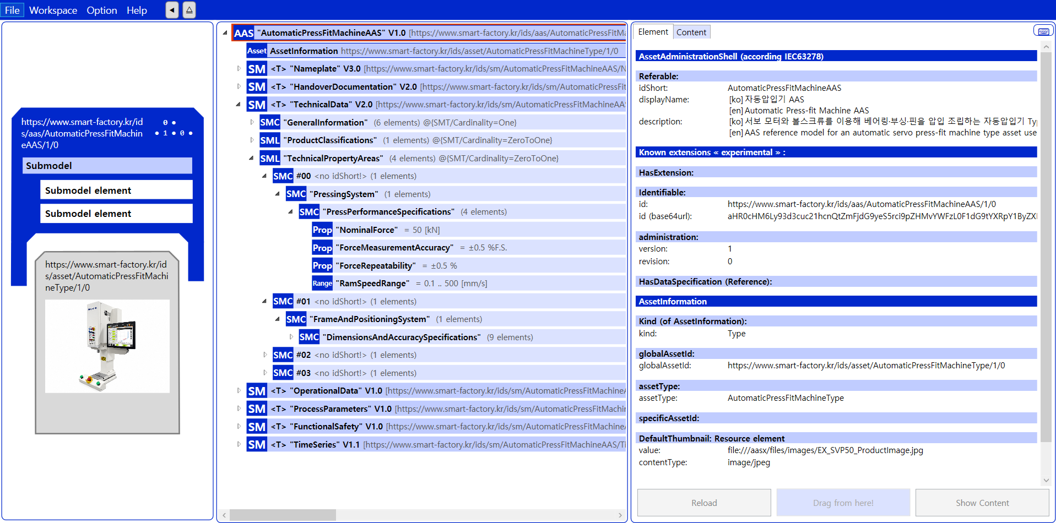
그림 2 AASX Package Explorer로 표현한 자동압입기 AAS 구조 예시

2. AAS 구성요소
가. Submodel
○ Submodel은 물리적 자산이 가지는 다양한 특성을 표현하는 데이터 모음이다. 모든 AAS는 하나 이상의 submodel로 구성되며, submodel을 구분하기 위한 지정된 기준은 존재하지 않는다.

나. Property
○ Property는 자산의 고유한 특성을 기술하는 요소이다. 모든 Property는 고유 식별자를 가지며, 같은 의미로 일관되게 해석될 수 있어야 한다. Property의 고유성 보장을 위해 적어도 하나의 고유한 명칭과 ID를 부여하며, 도메인 내에서는 동일한 의미로만 정의되어야 한다.

다. Collection
○ Collection은 유사한 특징을 가지는 여러 Submodel Element들을 그룹화한 모음이다. 특정 submodel 내에서 유사한 특성을 공유하는 property들이 모여 하나의 collection을 구성하며, submodel의 관리와 데이터 구조화에 유용하게 사용된다.

○ AAS와 submodel, collection, property의 관계는 아래 그림과 같이 나타낼 수 있다.

그림 3 AAS, submodel, submodel collection, property의 관계

라. AAS Identifier
○ 모든 AAS는 다른 AAS와 구분되어야 하며, 상호 데이터 교환 및 인터페이스가 가능해야 한다.
○ IRDI
- IRDI(International Registration Data Identifier)는 국제적으로 공인된 데이터 사전(CDD, eCl@ss 등)에서 관리하는 국제 등록 식별자로, 각 기관에 의해 부여된 식별자이기 때문에 전 세계적으로 고유한 식별자임이 보장된다. 아래의 그림은 ISO 29002-5에 따른 IRDI의 구조를 나타낸다.


그림 4 IRDI를 사용한 식별자
○ URI
- URI(Uniform Resource Identifier)는 계층적으로 경로를 지정할 수 있는 구조로, 공인된 기관에 의해 식별자가 부여되지 않더라도 전 세계적으로 고유한 식별자를 정의할 수 있다. IRDI로 정의할 수 없는 property, submodel, AAS 등의 식별자에는 일반적으로 URI를 사용한다. 보통 인터넷에서 많이 사용되고 있는 식별자인 URL(Uniform Resource Locators)도 URI의 일종이다.


그림 5 URI, URL의 구조

마. Semantic
○ Semantic은 데이터의 의미와 해석을 보장하는 요소로, 사람이든 기계든 동일한 의미로 이해할 수 있도록 정의된다. 하나의 property는 도메인 내에서 하나의 의미로만 정의되며, eCl@ss, CDD 등 데이터 사전에 등록된 고유한 의미를 통해 일관된 semantic을 갖는다.

○ eCl@ss
- eCl@ss는 전 세계 다양한 산업의 제품, 서비스, 소재, 시스템을 분류하고 기술하는 데 사용되는 ISO/IEC 규격 제품 데이터 표준으로, 데이터에 대한 메타데이터와 사람과 기계 모두 이해 할 수 있는 통일된 언어를 제공한다.


그림 6 ecl@ss 홈페이지

○ CDD (Common Data Dictionary)
- IEC 61360 공통 데이터 사전(CDD)은 전기 전자 산업 전반에서 사용되는 공통의 용어 및 개념을 저장하는 저장소로, IEC 국제표준이나 업계 표준 등을 기반으로 일반적으로 사용하는 용어 및 개념을 정의하고 있다.


그림 7 CDD 홈페이지

바. Concept Description
○ Concept Description이란 개념 사전을 구성하는 개별 항목들을 의미하며, AAS에서 사용되는 하나의 property에 연결된 property의 semantic을 의미한다. 개념사전은 AAS의 모든 property들이 가지는 semantic의 집합으로, 마치 사전처럼 모든 property의 정의와 형식, 단위 등을 표현한다. AAS의 모든 property는 Concept Description을 통해 의미가 정의된다.CDD, eCl@ss와 같은 데이터베이스에서 제공하는 표준 데이터 형식에 기반하여, property의 의미와 정의, 단위 등을 설명하는 사전 역할을 한다.

3. AAS 작성 요구사항
가. AAS의 필수 구성요소
○ 하나의 AAS는 하나 이상의 submodel로 구성되어야 한다. AAS를 구성하는 submodel에 대한 리스트를 제한하거나 필수 submodel을 규정하지는 않고 있지만, 일반적으로 사용되는 submodel에 대한 가이드라인을 기준으로 몇 가지 주요 submodel을 요약할 수 있다. 주요 submodel은 아래와 같다.

나. 주요 submodel
○ Digital Nameplate submodel
- Digital Nameplate submodel은 자산의 물리적인 명판(Nameplate)을 디지털 형태로 표준화하여 표현하는 submodel이다. submodel에는 제조사명, 제품 명칭, 시리얼 번호, 제조 연도, 버전 정보 등 자산의 핵심 식별 정보와 사양 정보가 포함된다. 이 submodel은 IEC 61406 표준을 따르며, 자산의 전 생애주기에 걸쳐 명확한 정보를 제공하여 이력 관리 등을 용이하게 한다.

○ Technical data submodel
- Technical data submodel은 자산의 기술적인 특징과 매개변수를 의미하는 기술사양 정보를 포함한다. 일반적으로 해당 submodel에 포함된 데이터들은 제조 현장으로부터 실시간으로 수집되지 않는 데이터들이다.

○ Operational data submodel
- Operational data submodel은 제조 현장에서 실시간으로 수집되는 동작 정보를 포함하며, 실제 공정 또는 제조 설비에서 수집되는 데이터를 의미한다. 해당 submodel의 명칭이 반드시 ‘Operational Data’일 필요는 없다. 그러나 일반적인 정보들의 경우, ‘Operational Data’라는 명칭을 사용하여 실시간 데이터를 다룬다는 점을 명확히 하는 것이 권장된다.

○ HandoverDocumentation submodel
- HandoverDocumentation submodel은 자산과 함께 제공되는 사용 설명서, 설치 매뉴얼, 인증서, 절차서 등 문서 정보를 구조화하여 제공하는 서브모델이다. VDI 2770 표준 기반으로 문서 식별, 버전, 분류, 파일 경로 등을 포함하여, 장비 인수(handover) 및 유지보수 시 필요한 공식 문서를 AAS 형태로 전달하기 위해 사용된다.

○ Functional Safety submodel
Functional Safety submodel은 안전 장치의 운전 조건과 안전 특성(SIL · PL · PFH 등)을 구조화한다. 자동압입기의 안전 부품 사양과 점검 자료를 연결하는 데 활용한다.

○ Process Parameters submodel
Process Parameters submodel은 부품 · 공정 · 자원 · 소요 자재를 구분하여 입력 조건을 표현한다. 자동압입기의 목표 압입력, 목표 위치, 허용 윈도우와 툴링 정보를 관리한다.

4. AAS 작성 유의사항
○ eCl@ss, CDD 등에서 적절한 Semantics가 정의되지 않은 경우
- AAS의 모든 property는 semantic이 필요하지만, 반드시 eCl@ss/CDD 등에 정의된 semantic을 사용해야 하는 것은 아니다. AAS는 고유한 식별자를 활용하여 모든 property의 의미가 유일하게 정의되고 구분되는 것을 요구한다. 따라서 eCl@ss/CDD 등에 적절한 semantic이 없을 경우 자체적으로 이를 정의하여 사용해야 한다.
- 자체적으로 semantic을 정의하는 경우 URI 형식의 식별자를 사용하여야 한다. URI를 사용할 경우에는 아래의 형식을 따라야 한다.


그림 8 데이터 수집 플랫폼에서 사용하는 URI 형식

○ eCl@ss/CDD에 정의된 Semantics의 단위나 데이터 타입이 다른 경우
- property의 semantic은 해당 semantic이 정의하고 있는 모든 사항을 그대로 적용하는 경우에만 의미가 있으므로, 데이터 타입, 단위 등이 다른 경우 역시 별도로 semantic을 정의하여야 한다.

5. AAS 모델링
○ AAS를 구현 및 활용하기 위해 일반적으로 아래 표와 그림과 같은 절차를 따른다.
표 2 AAS 모델링 절차
순서 | 단계 | 설명
1 | 목표 설정 | 시스템 요구사항을 분석하고 활용 여부에 대해 파악한다
2 | 대상 탐색 | 모델링할 자산에 대해 충분히 이해한 상태에서 정보 수집한다
3 | Asset 설계 | 수집된 정보에 따라 Asset의 구조를 정의, 모델링한다
4 | AAS 설계 | 설계한 Asset을 기반으로 AAS를 설계한다. 여기서 설계한 AAS는 AAS를 구성하는 Asset, Submodel, Property 같은 요소들로 이뤄진다
5 | AAS 구현 | AAS 모델링 툴을 활용하여 실제 패키지 형태의 파일로 생성하며, AAS에 포함되는 모든 Submodel, Property와 같은 요소에 고유 ID (Semantics)가 부여되어야 한다
6 | 시스템 구현 및 검증 | 작성된 AAS 모델을 다양한 포맷으로 변환하고 시스템을 구현 및 검증한다


그림 9 AAS 모델링 절차

○ 본 가이던스에서 AAS 모델링을 위해 활용한 서브모델 표준 관련 버전 정보는 아래 표와 같다.

표 3 AAS 모델링에 사용한 서브 모델 템플릿과 버전
Submodel명 | 문서번호 및 버전
Digital Nameplate | IDTA 02006-3-0-1 / V3.0.1
Technical Data | IDTA 02003-2-0-1 / V2.0.1
Handover Documentation | IDTA 02004-2-0-1 / V2.0.1
Operational Data | 자체 정의 / V1.0
Functional Safety | IDTA 02014-1-0-1 / V1.0.1
Process Parameters Part 1 Type | IDTA 02031-1 / V1.0
Time Series Data | IDTA 02008-1-1-1 / V1.1.1

○ 본 참조모델은 AASX에 포함된 IDTA 원본 Semantic ID와 ConceptDescription을 기준으로 의미 정보를 적용한다. 장비 특화 항목은 중기부 자체정의 IRI를 사용한다.

- ECLASS 16.0: 자동압입기 제품 분류와 범용 사양의 의미 정보를 적용한다.
- IEC CDD 및 IDTA 원본: Nameplate, FunctionalSafety 등 표준 항목의 식별자 · 자료형 · 단위를 유지한다.
  - 링크: ECLASS Basic & Advanced Content Search - ECLASS

II. 장비 개요

1. 자동압입기의 정의 및 분류
자동압입기(Automatic Press-fit Machine, 부품을 눌러 끼워 조립하는 장비)는 모터의 힘으로 한 부품을 다른 부품에 밀어 넣어 단단히 결합하는 장비이다. 예를 들어 베어링(회전축을 받쳐 마찰을 줄이는 부품)을 하우징(부품이 들어가는 몸체)의 구멍에 눌러 넣는다. 이때 간섭끼움(끼워 넣을 부품을 구멍보다 아주 조금 크게 만들어, 힘을 주어 단단히 결합하는 방식)을 이용한다.
조립 대상에는 베어링 외에도 부싱(축을 감싸는 원통형 부품), 핀(위치를 맞추거나 고정하는 막대형 부품), 오일실(기름이 새는 것을 막는 밀봉 부품) 등이 있으며, 하우징이나 샤프트(회전축)에 조립한다. 본 참조모델은 모터의 움직임을 정밀하게 조절하고, 누르는 힘과 이동 거리를 측정하는 서보 자동압입기(Servo Press)를 대상으로 한다.
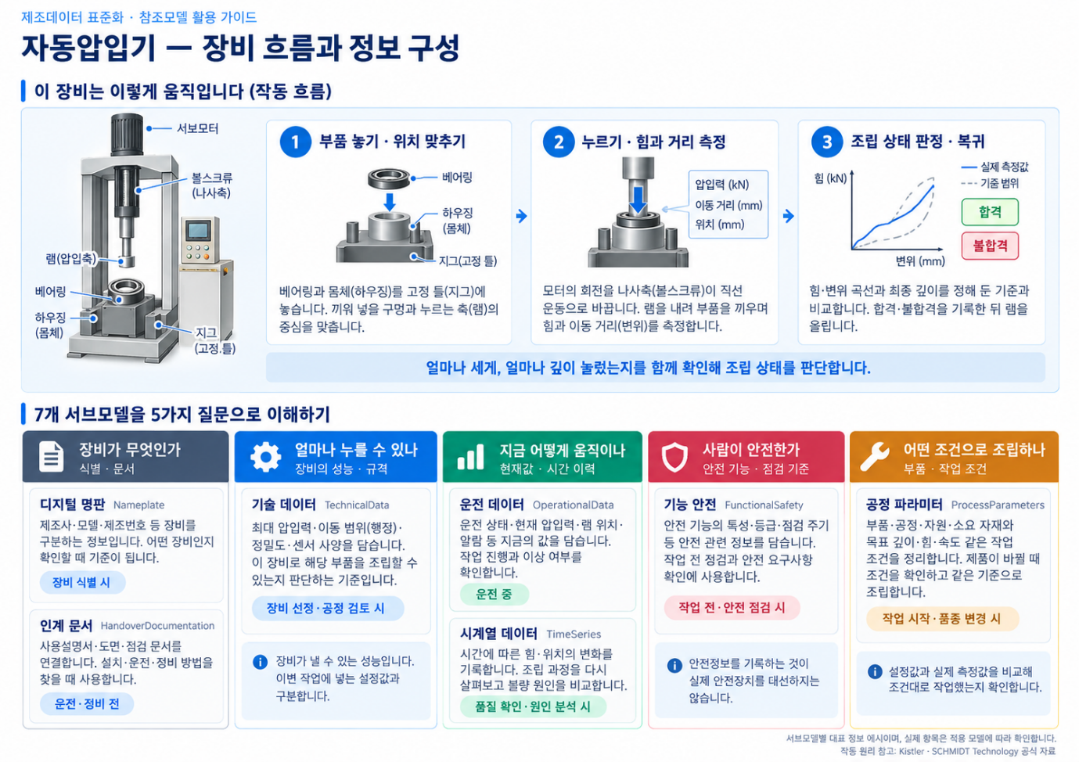
그림 10 자동압입기의 작동 흐름과 정보 구성

자동압입기는 부품을 정해진 깊이까지 밀어 넣고 조립 상태를 확인한다. 압입력(부품을 눌러 끼우는 힘)이 지나치게 크거나 최종 위치가 맞지 않으면 부품이 손상되거나 결합이 불완전해질 수 있다. 따라서 장비 사양(장비가 낼 수 있는 힘과 이동 범위), 공정 설정값(목표 힘·깊이·속도), 실측값(작업 중 실제로 측정한 값)을 함께 관리해야 한다.
○ 이 장비가 무엇을 받아 무엇을 내보내는지는 아래 그림과 같다.
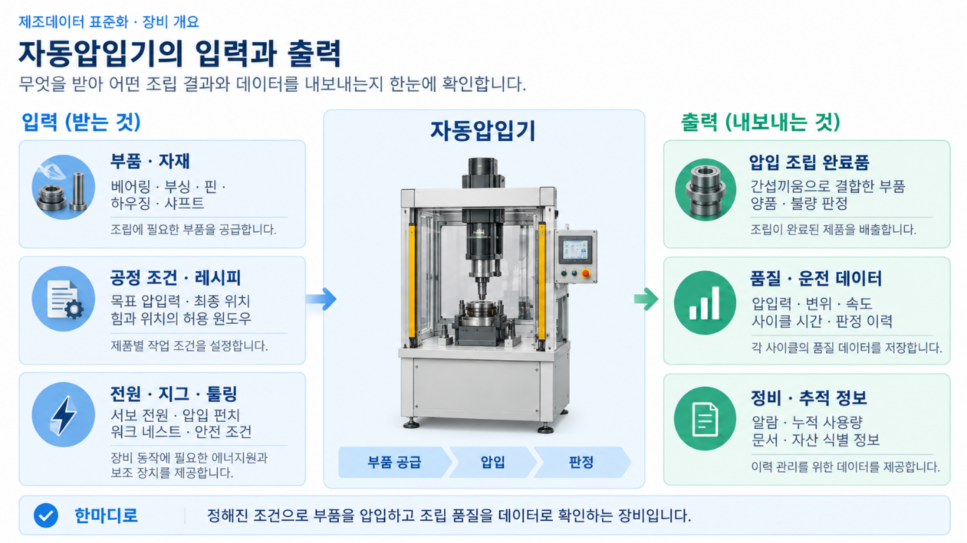
그림 11 자동압입기의 입력과 출력
○ 이 장비가 어떤 산업의 어느 공정에서 쓰이는지는 아래 그림과 같다.
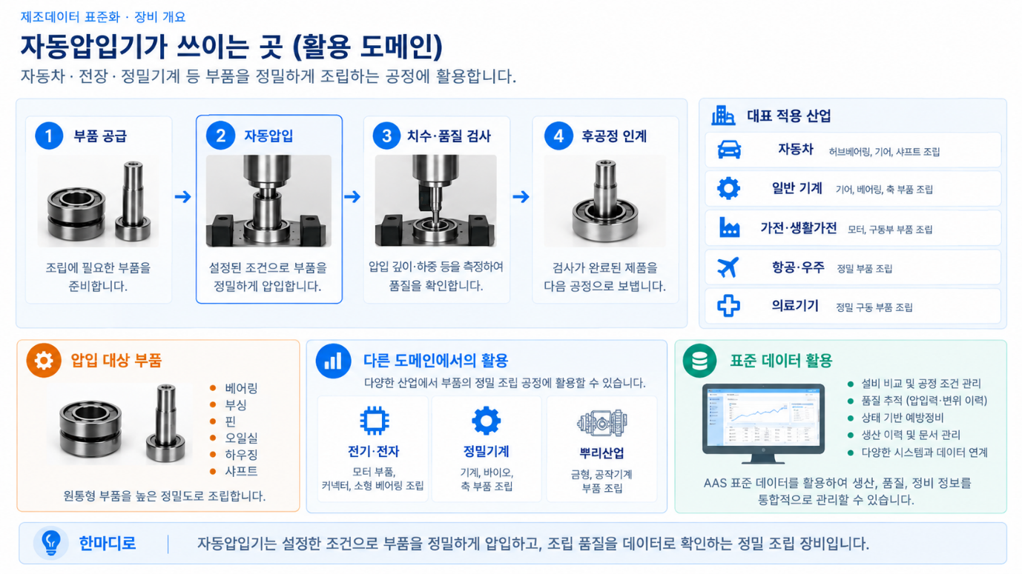
그림 12 자동압입기의 활용 도메인
가. 자동압입기 핵심 기능
서보 모터(위치와 속도를 정밀하게 조절하는 모터)가 회전하면 볼스크류(나사축의 회전을 곧은 움직임으로 바꾸는 장치)가 램(움직이면서 부품을 누르는 부위)을 이동시킨다. 램에 달린 압입 펀치(부품에 직접 닿아 누르는 공구)가 부품을 밀어 넣는다. 로드셀(힘을 재는 센서)과 위치 센서는 누르는 힘과 변위(기준 위치에서 이동한 거리)를 측정한다. 측정한 힘-변위 곡선(이동 거리에 따라 누르는 힘이 달라지는 모습을 나타낸 그래프)을 허용 윈도우(정상 조립으로 판단하는 힘과 위치의 범위)와 비교하여 결과를 판정한다.
나. 자동압입기 주요 특징
① (정밀 제어) 누르는 힘과 부품이 들어간 깊이를 함께 확인하여 조립 상태를 관리한다.
② (품질 추적) 사이클(부품 하나를 조립하는 한 번의 작업)마다 측정 그래프와 판정 결과를 저장할 수 있다.
③ (제품 대응) 부품이 바뀌면 목표 힘·깊이, 정상으로 인정하는 범위, 툴링(조립에 사용하는 공구와 고정 장치)을 바꾼다.
④ (안전 관리) 램과 지그(부품을 정해진 위치에 고정하는 장치) 사이에 손이나 물체가 끼이지 않도록 안전 장치와 작업 절차가 필요하다.
참조모델의 압입력 50 kN(킬로뉴턴, 힘의 단위), 행정 200 mm(램이 움직일 수 있는 거리) 등은 설명을 위한 예시 값이다.
다. 자동압입기 작동 원리
자동압입기는 부품을 제자리에 놓고, 눌러 끼우고, 조립 상태를 판정한 뒤, 원래 위치로 돌아오는 순서로 작동한다. 이 과정을 한 사이클이라고 하며, 다음 부품을 조립할 때 같은 순서를 반복한다.
표 4 자동압입기 작동 주기
순 서 | 설 명
1. 부품 공급·위치결정 | 조립할 부품을 지그(부품 고정 장치)에 놓고, 제품에 맞는 레시피(작업 설정)와 공구를 확인한다.
2. 접근·압입 | 램이 부품 가까이 이동한 뒤, 설정된 속도와 목표 힘·위치에 따라 부품을 눌러 끼운다. 누르는 힘과 이동 거리를 함께 측정한다.
3. 유지·판정 | 목표 위치에 도달하면 설정된 시간 동안 유지한다. 측정한 힘·위치와 그래프가 허용 범위에 들어오는지 확인하여 조립 결과를 판정한다.
4. 복귀·인계 | 램을 되돌리고 조립품과 판정 결과를 후공정(다음 작업 단계)에 전달한다. 다음 부품에 대해 같은 과정을 반복한다.
라. 자동압입기 주요 구성 요소
○ 서보 모터·볼스크류: 모터의 회전을 램의 직선 운동으로 바꾸어 부품을 누른다. 모터를 정밀하게 조절하여 램의 위치와 이동 속도를 맞춘다.
○ 램·압입 펀치·지그: 램이 움직이면 펀치가 부품에 힘을 전달하고, 지그가 부품을 제자리에 잡아 준다. 제품 모양에 맞는 툴(작업 공구)과 워크 네스트(부품 모양에 맞춰 만든 받침대)를 사용한다.
○ 로드셀·엔코더·변위센서: 로드셀은 누르는 힘을 측정한다. 엔코더(회전이나 이동량을 신호로 바꾸는 센서)와 변위센서(위치 변화를 재는 센서)는 램의 위치를 확인하는 데 사용한다. 측정한 값은 움직임을 조절하고 조립 품질을 판정하는 기준이 된다.
○ 제어기·HMI: 제어기(장비의 움직임을 지시하는 제어 장치)는 선택한 레시피(부품별 목표 힘·위치·속도 등을 묶은 작업 설정)에 따라 장비를 운전한다. HMI(작업자가 장비를 조작하고 상태를 보는 화면)에는 설정값, 측정값, 작업 결과와 알람(이상 상태 알림)을 표시한다.
○ 안전 유닛(안전 장치 묶음): 비상정지, 라이트커튼(빛으로 손이나 물체의 진입을 감지하는 장치), 양수조작(양손으로 버튼을 눌러 작동시키는 방식) 등 현장에 적용한 안전 기능을 수행한다. 인터록(안전 조건이 충족되지 않으면 장비의 작동을 막는 기능)을 통해 위험한 상태에서의 동작을 제한한다.
압입기는 힘을 만드는 방식에 따라 서보 전동식(정밀 모터를 이용하는 방식), 유압식(기름의 압력을 이용하는 방식), 공압식(압축 공기의 힘을 이용하는 방식)으로 나눌 수 있다. 프레임(장비를 지탱하는 뼈대)의 모양, 누르는 방향, 정격 압입력(장비가 정해진 조건에서 낼 수 있는 누르는 힘), 행정과 대상 부품에 따라서도 구성이 달라진다. 본 참조모델은 서보 모터와 볼스크류를 사용하고 누르는 힘과 이동 거리를 측정하는 자동압입기를 다룬다. 다른 형식의 압입기에 적용할 때에는 해당 장비의 사양과 수집할 데이터를 확인한다.
마. 표준화 근거 자료
자동압입기의 데이터는 AAS와 IDTA 서브모델 구조, ECLASS · IEC CDD의 의미 정보를 활용해 관리한다. 안전 관련 자료는 실제 장비에 적용되는 규격과 제조사의 검증 문서에 맞춰 연결한다.
○ ISO 16092 계열: 개발계획서가 제시한 프레스 안전 관련 참조 규격이다. ISO 16092-1은 냉간 금속 또는 판재 가공 프레스를 대상으로 하므로, 조립용 압입기에 대한 적용 범위는 장비의 용도와 해당 세부 규격을 확인해야 한다. 공식 범위: https://www.iso.org/standard/55667.html
○ ISO 13849-1 / IEC 61508: 안전 관련 제어 및 기능 안전 특성을 검토할 때 참조하는 규격이다. AAS는 관련 지표와 문서를 관리하며, 실제 안전 기능의 설계 · 검증 결과를 대신하지 않는다.
○ ECLASS: 본 모델은 ECLASS 16.0의 압입 스테이션 분류를 사용한다. ProductClassId는 0173-1#01-ACK202#019, ProductClassCodedName은 36-65-02-05이며, 제품 분류명은 Press-in station (assembly- and handling technology)이다.

III. AAS 참조모델

1. AAS 참조모델 개요
○ AAS 참조모델이란 AAS에 익숙하지 않은 사용자가 AAS를 쉽게 작성하도록 돕기 위해 만든 표준 예시 모델이다.
○ AAS는 장비 하나하나마다 만들 수 있고, 여러 장비의 AAS를 하나의 라인·설비 단위로 묶어 계층적으로 관리할 수도 있다.
○ 본 가이던스는 서보 모터 · 볼스크류 구동과 압입력 · 변위 모니터링을 갖춘 자동압입기의 AAS 참조모델의 제출 패키지 V0.0.1을 설명한다. 명판 · 사양 · 공정 설정 · 운전 결과를 연결하여 현장 장비별 AAS를 작성하는 데 활용한다.

2. AAS 참조모델 세부 구성
○ 자동압입기 참조모델은 기본 정보인 Nameplate, HandoverDocumentation, TechnicalData, OperationalData와 장비의 공정 · 안전 · 시계열을 표현하는 ProcessParameters, FunctionalSafety, TimeSeries의 7개 서브모델로 구성한다. 아래 표의 명칭은 실제 AASX의 idShort와 같다.
○ AAS의 assetKind는 Type, 모든 Submodel의 kind는 Template이다. 예시 제조사 · 일련번호 · 사양 · 측정값 · 안전 특성은 실제 장비의 인증이나 운전 실적을 의미하지 않는다. 실제 설비 적용 시 IV.3의 절차에 따라 고유 식별자와 현장 값을 입력한다.
표 5 참조모델의 Submodels 개요
Submodel명 | 설명
Nameplate | 제조사·제품 형식·일련번호·주소·마킹의 디지털 명판
HandoverDocumentation | 운영 매뉴얼 등 문서의 식별·분류·버전·파일 정보
TechnicalData | 압입력·행정·정밀도·구동·센서·전기·환경의 정적 사양
OperationalData | 운전 상태·압입 측정값·판정·알람·누적 사용량
FunctionalSafety | 안전 장치의 운전 조건·안전 특성·점검 관련 정보
ProcessParameters | 부품·공정 설정값·툴링 자원·소요 자재
TimeSeries | 압입력·램 변위·속도의 시계열 구조와 대표 레코드

3. AAS 참조모델 서브모델 상세
○ 개별 서브모델의 구조와 주요 프로퍼티, 활용 방안을 제시한다. UML은 현재 AASX에 포함된 요소를 기준으로 그렸다. [00] 등은 idShort가 없는 SML 목록 항목을 뜻하며, 대괄호의 다중성은 원본 SMT/Cardinality가 있는 경우에만 표시한다.
○ 상세표는 Word 형식의 Submodel template spec - 1 rows로 추출한 계층을 따른다. idShort가 없는 SML 항목은 “-”로 표시하고, Explanation에서 역할과 경로를 설명한다. Description은 의미를 한국어로 풀어 쓴 것이며, 예시값은 참조모델의 원문 표기를 유지한다. 단위와 자료형은 참조모델을 기준으로 표시한다.
가. Digital Nameplate 서브모델
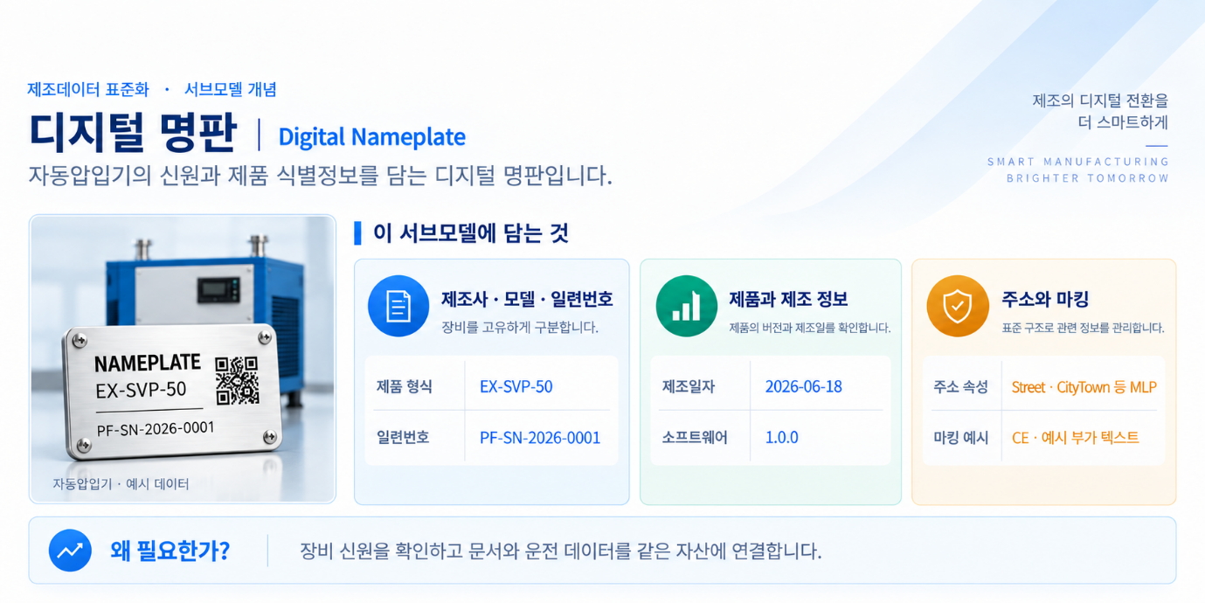
그림 13 Digital Nameplate 개념도
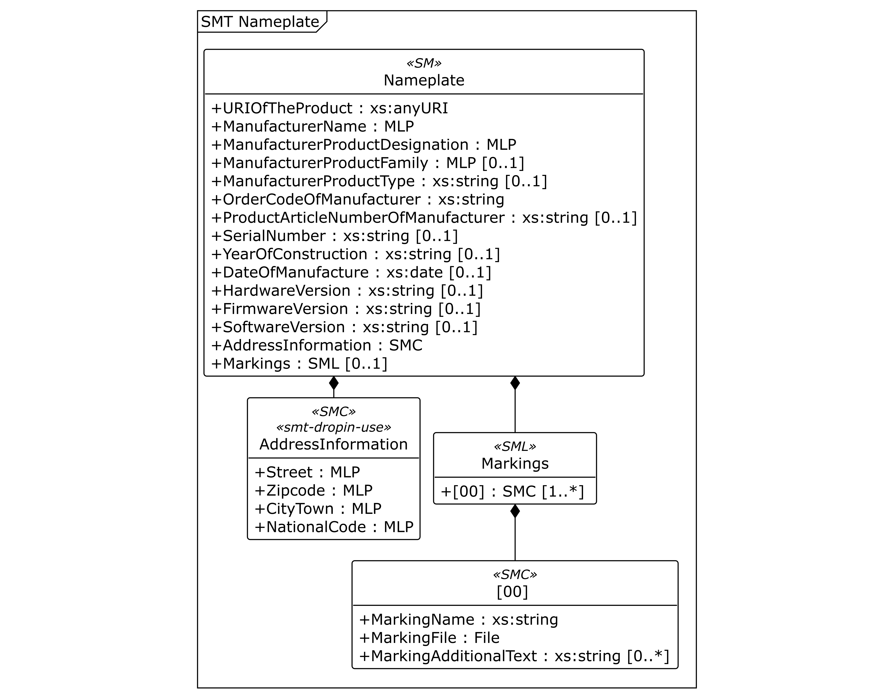
그림 14 Digital Nameplate UML diagram
○ 외부 참조모델: IDTA 표준 서브모델 템플릿 Digital Nameplate V3.0.1 (IDTA 02006-3-0-1)
○ 참조 용어사전: eCl@ss V16.0
○ 서브모델 및 주요 구성요소 특징
- 제조사명 · 제품 지정명 · 일련번호 등 장비 식별정보를 표준 구조로 정의한다. 본 모델의 실제 idShort는 Nameplate이다. HardwareVersion · FirmwareVersion · SoftwareVersion은 현재 원본 템플릿의 Property 자료형을 따른다.
- 주소는 AddressInformation 아래 Street · Zipcode · CityTown · NationalCode의 MLP로 관리한다. Markings는 목록(SML)이고, 목록 항목 안에 MarkingName · MarkingFile · MarkingAdditionalText가 들어 있다. 마킹 예시는 실제 적합성 선언이 아니다.
- IDTA 템플릿의 Semantic ID와 자료형을 유지하므로 별도 상세표 없이 UML과 원본 템플릿을 함께 활용한다. 제품 형식 EX-SVP-50, 일련번호 PF-SN-2026-0001은 비식별 예시이다.
○ 서브모델 구성요소 상세 정보 테이블
표 6 Submodel 'Nameplate'
idShort: | Nameplate
Class: | Submodel
semanticId: | https://admin-shell.io/idta/nameplate/3/0/Nameplate
Parent: | AutomaticPressFitMachineAAS
Explanation: | 자동압입기의 제조사·제품명·일련번호·버전·주소와 마킹(제품에 표시한 인증 등의 표식)을 담은 디지털 명판입니다.  경로: /Nameplate
[SME type]  idShort | semanticId  Description / 설명 | [valueType]  example | card.
[Prop]  URIOfTheProduct | 0112/2///61987#ABN590#002  제품 한 대를 전 세계에서 고유하게 구분하는 URI(식별 주소)입니다. | [xs:anyURI]  https://www.smart-factory.kr/ids/product/AutomaticPressFitMachine/EX-SVP-50 | 1
[MLP]  ManufacturerName | 0112/2///61987#ABA565#009  제품의 설계·제조·포장·표시에 책임을 지는 제조사의 공식 명칭입니다. | [-]  예시제조사 주식회사@ko,Manufacturer Co., Ltd.@en | 1
[MLP]  ManufacturerProductDesignation | 0112/2///61987#ABA567#009  제조사가 제품을 구분하기 위해 붙인 제품명 또는 짧은 설명입니다. | [-]  서보 자동압입기@ko,Servo Press-fit Machine@en | 1
[MLP]  ManufacturerProductFamily | 0112/2///61987#ABP464#002  제조사의 제품 분류에서 해당 제품이 속한 제품군입니다. | [-]  자동압입기@ko,Automatic Press-fit Machine@en | 0..1
[Prop]  ManufacturerProductType | 0112/2///61987#ABA300#008  같은 제품군 안에서 제품이나 변형 모델을 구분하는 형식명입니다. | [xs:string]  EX-SVP-50 | 0..1
[Prop]  OrderCodeOfManufacturer | 0112/2///61987#ABA950#008  장비를 주문할 때 사용하는 제조사의 고유 주문 코드입니다. | [xs:string]  EX-SVP-50 | 1
[Prop]  ProductArticleNumberOfManufacturer | 0112/2///61987#ABA581#007  제조사가 제품 품목에 부여한 고유 번호입니다. | [xs:string]  ART-EX-SVP-50 | 0..1
[Prop]  SerialNumber | 0112/2///61987#ABA951#009  제조된 장비 한 대를 다른 장비와 구분하는 일련번호입니다. | [xs:string]  PF-SN-2026-0001 | 0..1
[Prop]  YearOfConstruction | 0112/2///61987#ABP000#002  장비 제조가 완료된 연도입니다. | [xs:string]  2026 | 0..1
[Prop]  DateOfManufacture | 0112/2///61987#ABB757#007  장비를 제조한 날짜입니다. | [xs:date]  2026-06-18 | 0..1
[Prop]  HardwareVersion | 0112/2///61987#ABA926#008  장비에 제공된 하드웨어의 버전입니다. | [xs:string]  1.0 | 0..1
[Prop]  FirmwareVersion | 0112/2///61987#ABA302#006  장비 내부에서 하드웨어를 제어하는 펌웨어의 버전입니다. | [xs:string]  1.0.0 | 0..1
[Prop]  SoftwareVersion | 0112/2///61987#ABA601#008  장비에서 사용하는 소프트웨어의 버전입니다. | [xs:string]  1.0.0 | 0..1
[SMC]  AddressInformation | https://admin-shell.io/zvei/nameplate/1/0/ContactInformations/AddressInformation  도로명·건물번호, 우편번호, 도시, 국가 코드를 모은 주소 정보입니다. Address Information 공통 구조를 사용합니다. | [-]  4 elements | 1
[SML]  Markings | 0112/2///61360_7#AAS006#001  제품에 표시한 마킹(인증 등의 표식)을 모은 목록입니다. 각 항목에 명칭·파일·추가 설명을 담습니다. | [-]  1 elements | 0..1
표 7 SubmodelElementCollection 'AddressInformation'
idShort: | AddressInformation
Class: | SubmodelElementCollection
semanticId: | https://admin-shell.io/zvei/nameplate/1/0/ContactInformations/AddressInformation
Parent: | Nameplate
Explanation: | 도로명·건물번호, 우편번호, 도시, 국가 코드를 모은 주소 정보입니다. Address Information 공통 구조를 사용합니다.  경로: /Nameplate/AddressInformation
[SME type]  idShort | semanticId  Description / 설명 | [valueType]  example | card.
[MLP]  Street | 0173-1#02-AAO128#002  주소의 도로명과 건물번호입니다. | [-]  123 Assembly Technology Road@en | 1
[MLP]  Zipcode | 0173-1#02-AAO129#002  주소의 우편번호입니다. 언어에 따라 달라지지 않는 값이므로 한 언어의 문자열 하나로 제공하는 것을 권장합니다. | [-]  13493@en | 1
[MLP]  CityTown | 0173-1#02-AAO132#002  주소에 해당하는 도시 또는 마을 이름입니다. | [-]  Seongnam@en | 1
[MLP]  NationalCode | 0173-1#02-AAO134#002  ISO 3166-1에 따른 국가 코드입니다. 언어에 따라 달라지지 않는 값이므로 한 언어의 문자열 하나로 제공하는 것을 권장합니다. | [-]  KR@en | 1
표 8 SubmodelElementList 'Markings'
idShort: | Markings
Class: | SubmodelElementList
semanticId: | 0112/2///61360_7#AAS006#001
Parent: | Nameplate
Explanation: | 제품에 표시한 마킹(인증 등의 표식)을 모은 목록입니다. 각 항목에 명칭·파일·추가 설명을 담습니다.  경로: /Nameplate/Markings
[SME type]  idShort | semanticId  Description / 설명 | [valueType]  example | card.
[SMC]  - | 0112/2///61360_7#AAS009#001  마킹 하나의 명칭·파일·추가 설명을 담는 Marking 항목입니다. 상위 SML Markings의 첫 번째 항목이며, idShort가 없어 “-”로 표시합니다. | [-]  3 elements | 1..*
표 9 SubmodelElementCollection 'Markings/[0] (목록 항목)'
idShort: | -
Class: | SubmodelElementCollection
semanticId: | 0112/2///61360_7#AAS009#001
Parent: | Markings
Explanation: | 마킹 하나의 명칭·파일·추가 설명을 담는 Marking 항목입니다. 상위 SML Markings의 첫 번째 항목이며, idShort가 없어 “-”로 표시합니다.  경로: /Nameplate/Markings/[0]
[SME type]  idShort | semanticId  Description / 설명 | [valueType]  example | card.
[Prop]  MarkingName | 0112/2///61987#ABA231#009  제품에 표시한 마킹의 일반적인 명칭입니다. | [xs:string]  CE | 1
[File]  MarkingFile | 0112/2///61987#ABO100#002  마킹의 기호나 관련 표시를 제공하는 파일입니다. 이 모델의 파일은 예시 자료입니다.  파일 형식: text/plain | [-]  file:///aasx/files/documents/examples/PF-MARKING-EXAMPLE.txt | 1
[Prop]  MarkingAdditionalText | 0112/2///61987#ABB146#007  마킹에 관한 추가 설명을 담습니다. 표의 예시값은 실제 장비의 적합성 선언이 아님을 명시합니다. | [xs:string]  EXAMPLE ONLY: MD 2006/42/EC; EN ISO 16092. Illustrative reference-model marking, not an equipment conformity declaration. | 0..*
○ 서브모델 활용방안
- (자산 식별 자동화) 장비의 명판 식별정보와 AAS를 연결하여 제조사 · 모델 · 일련번호를 조회하고, 같은 장비의 문서와 공정 기록을 찾는다.
- (마킹 정보 관리) 장비에 표시된 마킹과 관련 문서를 연결하고 유효한 원본 자료로 갱신한다. 참조모델의 예시 TXT 파일은 실제 인증서로 사용하지 않는다.
○ 템플릿 다운로드 링크
- PDF 문서 V3.0.1 — 링크: IDTA 02006-3-0-1_Submodel_Digital Nameplate.pdf
- AASX 파일 V3.0.1 — 링크: IDTA 02006-3-0-1_Template_Digital Nameplate.aasx
- JSON 파일 V3.0.1 — 링크: IDTA 02006-3-0-1_Template_Digital Nameplate.json
나. Handover Documentation 서브모델
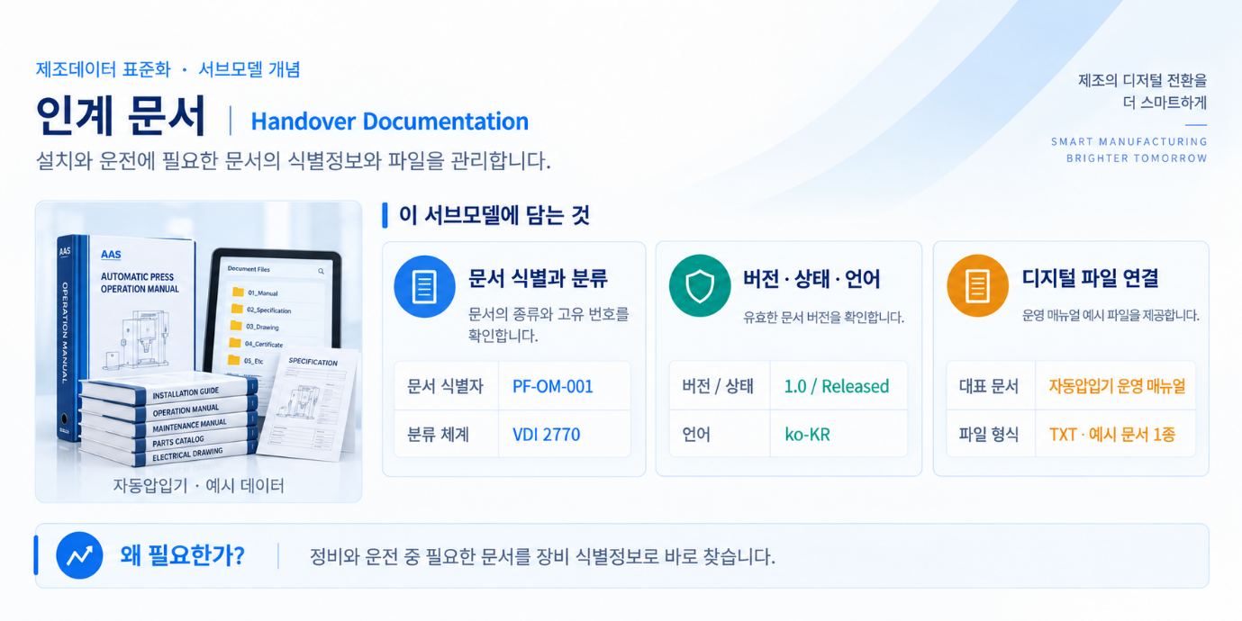
그림 15 Handover Documentation 개념도
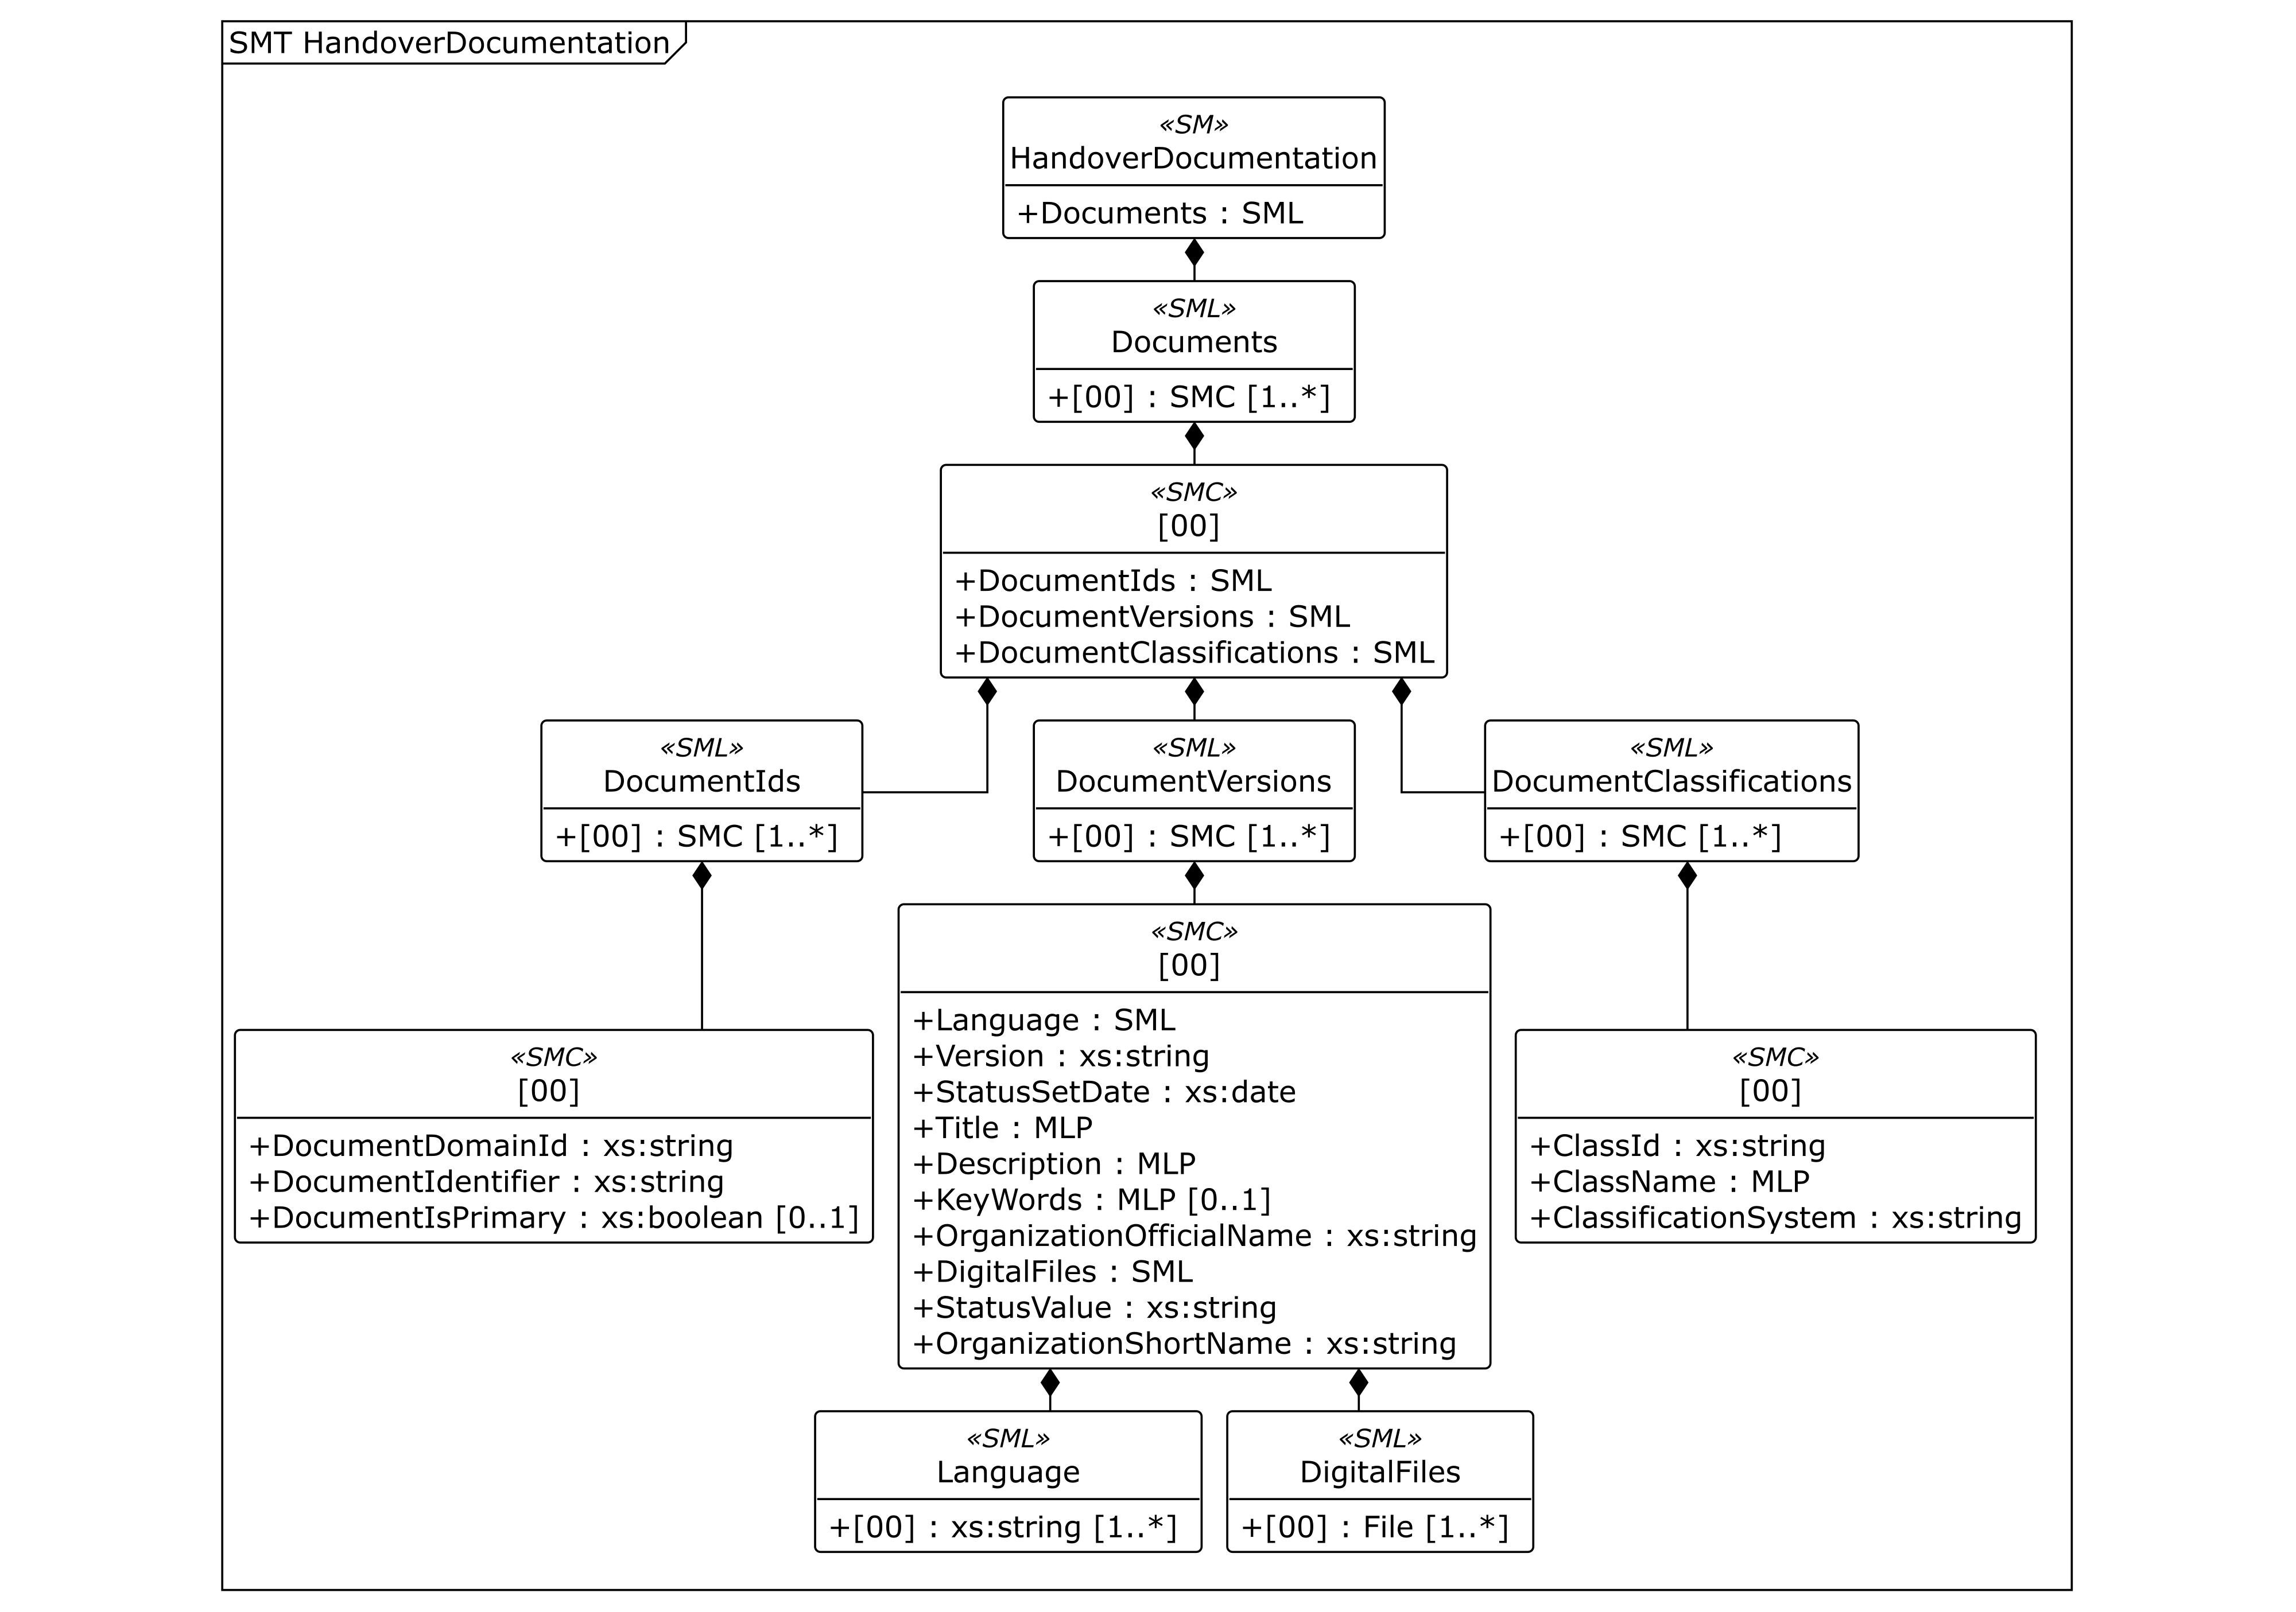
그림 16 Handover Documentation UML diagram
○ 외부 참조모델: IDTA 표준 서브모델 템플릿 Handover Documentation V2.0.1 (IDTA 02004-2-0-1)
○ 참조 용어사전: eCl@ss V16.0
○ 서브모델 및 주요 구성요소 특징
- 자동압입기와 함께 제공되는 매뉴얼 · 도면 · 점검 절차 등 문서의 메타데이터와 파일을 연결한다. 실제 구조는 Documents 목록 아래 문서 항목이 있고, 각 항목에 DocumentIds · DocumentVersions · DocumentClassifications 목록이 포함된다.
- 문서는 VDI 2770 분류체계에 따라 구분한다. DocumentVersions의 버전 · 언어 · 상태 · 제목과 DigitalFiles를 연결하여 어떤 문서 파일인지 확인한다.
- 참조모델에는 운영 매뉴얼 PF-OM-001의 대표 예시 1종이 들어 있다. 현장 적용 시 압입 레시피 설정, 볼스크류 윤활, 로드셀 교정, 툴링 교체 및 안전 점검 문서를 실제 파일과 연결한다.
○ 서브모델 구성요소 상세 정보 테이블
표 10 Submodel 'HandoverDocumentation'
idShort: | HandoverDocumentation
Class: | Submodel
semanticId: | 0173-1#01-AHF578#003
Parent: | AutomaticPressFitMachineAAS
Explanation: | 제조사가 장비 사용자에게 넘기는 문서의 식별자·버전·분류·파일 정보를 담습니다.  경로: /HandoverDocumentation
[SME type]  idShort | semanticId  Description / 설명 | [valueType]  example | card.
[SML]  Documents | 0173-1#02-ABI500#003  장비와 함께 인계하는 문서들의 목록입니다. 각 목록 항목은 문서 하나의 식별자·버전·분류 정보를 담습니다. | [-]  1 elements | 1
표 11 SubmodelElementList 'Documents'
idShort: | Documents
Class: | SubmodelElementList
semanticId: | 0173-1#02-ABI500#003
Parent: | HandoverDocumentation
Explanation: | 장비와 함께 인계하는 문서들의 목록입니다. 각 목록 항목은 문서 하나의 식별자·버전·분류 정보를 담습니다.  경로: /HandoverDocumentation/Documents
[SME type]  idShort | semanticId  Description / 설명 | [valueType]  example | card.
[SMC]  - | 0173-1#02-ABI500#003/0173-1#01-AHF579#003  문서 하나의 식별자·버전·분류를 담는 Document(인계 문서) 항목입니다. 상위 SML Documents의 1번째 항목([0])이며, 참조모델에 idShort가 없어 “-”로 표시합니다. | [-]  3 elements | 1..*
표 12 SubmodelElementCollection 'Documents/[0] (목록 항목)'
idShort: | -
Class: | SubmodelElementCollection
semanticId: | 0173-1#02-ABI500#003/0173-1#01-AHF579#003
Parent: | Documents
Explanation: | 문서 하나의 식별자·버전·분류를 담는 Document(인계 문서) 항목입니다. 상위 SML Documents의 1번째 항목([0])이며, 참조모델에 idShort가 없어 “-”로 표시합니다.  경로: /HandoverDocumentation/Documents/[0]
[SME type]  idShort | semanticId  Description / 설명 | [valueType]  example | card.
[SML]  DocumentIds | 0173-1#02-ABI501#003  문서를 구분하는 식별자들의 목록입니다. 여러 식별자 중 대표 식별자는 DocumentIsPrimary로 표시합니다. | [-]  1 elements | 1
[SML]  DocumentVersions | 0173-1#02-ABI503#003  같은 문서의 버전별 정보를 담는 목록입니다. | [-]  1 elements | 1
[SML]  DocumentClassifications | 0173-1#02-ABI502#003  분류 체계에 따라 문서를 어떤 종류로 분류했는지 나타내는 목록입니다. | [-]  1 elements | 1
표 13 SubmodelElementList 'DocumentIds'
idShort: | DocumentIds
Class: | SubmodelElementList
semanticId: | 0173-1#02-ABI501#003
Parent: | -
Explanation: | 문서를 구분하는 식별자들의 목록입니다. 여러 식별자 중 대표 식별자는 DocumentIsPrimary로 표시합니다.  경로: /HandoverDocumentation/Documents/[0]/DocumentIds
[SME type]  idShort | semanticId  Description / 설명 | [valueType]  example | card.
[SMC]  - | 0173-1#02-ABI501#003/0173-1#01-AHF580#003  문서 식별자 하나의 적용 범위, 식별값과 대표 식별자 여부를 담는 DocumentId 항목입니다. 상위 SML DocumentIds의 1번째 항목([0])이며, 참조모델에 idShort가 없어 “-”로 표시합니다. | [-]  3 elements | 1..*
표 14 SubmodelElementCollection 'DocumentIds/[0] (목록 항목)'
idShort: | -
Class: | SubmodelElementCollection
semanticId: | 0173-1#02-ABI501#003/0173-1#01-AHF580#003
Parent: | DocumentIds
Explanation: | 문서 식별자 하나의 적용 범위, 식별값과 대표 식별자 여부를 담는 DocumentId 항목입니다. 상위 SML DocumentIds의 1번째 항목([0])이며, 참조모델에 idShort가 없어 “-”로 표시합니다.  경로: /HandoverDocumentation/Documents/[0]/DocumentIds/[0]
[SME type]  idShort | semanticId  Description / 설명 | [valueType]  example | card.
[Prop]  DocumentDomainId | 0173-1#02-ABH994#003  문서 식별자가 중복 없이 통용되는 범위입니다. 문서를 제공하는 조직명이나 약칭 등을 사용합니다. | [xs:string]  AutomaticPressFitMachine | 1
[Prop]  DocumentIdentifier | 0173-1#02-AAO099#004  문서 하나를 고유하게 구분하는 문자·숫자 조합입니다. | [xs:string]  PF-OM-001 | 1
[Prop]  DocumentIsPrimary | 0173-1#02-ABH995#003  여러 문서 식별자 중 대표 식별자인지 나타냅니다. true이면 대표 식별자입니다. | [xs:boolean]  true | 0..1
표 15 SubmodelElementList 'DocumentVersions'
idShort: | DocumentVersions
Class: | SubmodelElementList
semanticId: | 0173-1#02-ABI503#003
Parent: | -
Explanation: | 같은 문서의 버전별 정보를 담는 목록입니다.  경로: /HandoverDocumentation/Documents/[0]/DocumentVersions
[SME type]  idShort | semanticId  Description / 설명 | [valueType]  example | card.
[SMC]  - | 0173-1#02-ABI503#003/0173-1#01-AHF582#003  문서의 특정 버전에 대한 언어·버전·제목·파일·상태를 담는 DocumentVersion 항목입니다. 상위 SML DocumentVersions의 1번째 항목([0])이며, 참조모델에 idShort가 없어 “-”로 표시합니다. | [-]  10 elements | 1..*
표 16 SubmodelElementCollection 'DocumentVersions/[0] (목록 항목)'
idShort: | -
Class: | SubmodelElementCollection
semanticId: | 0173-1#02-ABI503#003/0173-1#01-AHF582#003
Parent: | DocumentVersions
Explanation: | 문서의 특정 버전에 대한 언어·버전·제목·파일·상태를 담는 DocumentVersion 항목입니다. 상위 SML DocumentVersions의 1번째 항목([0])이며, 참조모델에 idShort가 없어 “-”로 표시합니다.  경로: /HandoverDocumentation/Documents/[0]/DocumentVersions/[0]
[SME type]  idShort | semanticId  Description / 설명 | [valueType]  example | card.
[SML]  Language | 0173-1#02-AAN468#008  문서에서 사용하는 언어 코드의 목록입니다. | [-]  1 elements | 1
[Prop]  Version | 0173-1#02-AAP003#005  문서의 개정 상태를 구분하는 버전 식별자입니다. | [xs:string]  1.0 | 1
[Prop]  StatusSetDate | 0173-1#02-ABI000#003  문서의 현재 상태를 설정한 날짜입니다. | [xs:date]  2026-06-18 | 1
[MLP]  Title | 0173-1#02-ABG940#003  문서의 제목을 언어별로 저장합니다. | [-]  자동압입기 운영 매뉴얼@ko,Automatic Press-fit Machine Operating Manual@en | 1
[MLP]  Description | 0173-1#02-AAN466#004  문서의 주요 내용을 언어별로 요약합니다. | [-]  서보 압입기의 운전, 레시피 설정, 안전 및 정상 정지 절차 예시 문서@ko,Example operating manual for operation, recipe setup, safety and normal shutdown of a servo press-fit machine@en | 1
[MLP]  KeyWords | 0173-1#02-ABH999#003  문서를 검색하거나 분류할 때 사용하는 키워드를 언어별로 저장합니다. | [-]  자동압입기, 서보 프레스, 압입 레시피@ko,press-fit, servo press, operating manual@en | 0..1
[Prop]  OrganizationOfficialName | 0173-1#02-ABI004#003  문서를 작성한 조직의 공식 명칭입니다. | [xs:string]  Manufacturer Co., Ltd. | 1
[SML]  DigitalFiles | 0173-1#02-ABK126#002  문서 버전에 해당하는 실제 전자 파일의 목록입니다. 각 항목은 파일 경로와 파일 형식을 참조합니다. | [-]  1 elements | 1
[Prop]  StatusValue | 0173-1#02-ABI001#003  문서 버전의 진행 상태입니다. 템플릿은 InReview(검토 중), Released(발행됨)를 안내하며, 이 참조모델의 예시값은 표의 값 그대로 해석합니다. | [xs:string]  Released | 1
[Prop]  OrganizationShortName | https://api.eclass-cdp.com/0173-1-02-ABI002-003  문서를 발행한 조직의 약칭입니다. | [xs:string]  Manufacturer | 1
표 17 SubmodelElementList 'Language'
idShort: | Language
Class: | SubmodelElementList
semanticId: | 0173-1#02-AAN468#008
Parent: | -
Explanation: | 문서에서 사용하는 언어 코드의 목록입니다.  경로: /HandoverDocumentation/Documents/[0]/DocumentVersions/[0]/Language
[SME type]  idShort | semanticId  Description / 설명 | [valueType]  example | card.
[Prop]  - | 0173-1#02-AAN468#008  문서에서 사용하는 언어 코드 한 개입니다. | [xs:string]  ko-KR | 1..*
표 18 SubmodelElementList 'DigitalFiles'
idShort: | DigitalFiles
Class: | SubmodelElementList
semanticId: | 0173-1#02-ABK126#002
Parent: | -
Explanation: | 문서 버전에 해당하는 실제 전자 파일의 목록입니다. 각 항목은 파일 경로와 파일 형식을 참조합니다.  경로: /HandoverDocumentation/Documents/[0]/DocumentVersions/[0]/DigitalFiles
[SME type]  idShort | semanticId  Description / 설명 | [valueType]  example | card.
[File]  - | 0173-1#02-ABK126#002  해당 문서 버전의 실제 전자 파일 한 개를 참조합니다.  파일 형식: text/plain | [-]  file:///aasx/files/documents/examples/PF-OM-001.txt | 1..*
표 19 SubmodelElementList 'DocumentClassifications'
idShort: | DocumentClassifications
Class: | SubmodelElementList
semanticId: | 0173-1#02-ABI502#003
Parent: | -
Explanation: | 분류 체계에 따라 문서를 어떤 종류로 분류했는지 나타내는 목록입니다.  경로: /HandoverDocumentation/Documents/[0]/DocumentClassifications
[SME type]  idShort | semanticId  Description / 설명 | [valueType]  example | card.
[SMC]  - | 0173-1#02-ABI502#003/0173-1#01-AHF581#003  문서 분류 한 건의 코드·명칭·분류 체계를 담는 DocumentClassification 항목입니다. 상위 SML DocumentClassifications의 1번째 항목([0])이며, 참조모델에 idShort가 없어 “-”로 표시합니다. | [-]  3 elements | 1..*
표 20 SubmodelElementCollection 'DocumentClassifications/[0] (목록 항목)'
idShort: | -
Class: | SubmodelElementCollection
semanticId: | 0173-1#02-ABI502#003/0173-1#01-AHF581#003
Parent: | DocumentClassifications
Explanation: | 문서 분류 한 건의 코드·명칭·분류 체계를 담는 DocumentClassification 항목입니다. 상위 SML DocumentClassifications의 1번째 항목([0])이며, 참조모델에 idShort가 없어 “-”로 표시합니다.  경로: /HandoverDocumentation/Documents/[0]/DocumentClassifications/[0]
[SME type]  idShort | semanticId  Description / 설명 | [valueType]  example | card.
[Prop]  ClassId | 0173-1#02-ABH996#003  문서 분류 체계 안에서 해당 분류를 구분하는 고유 코드입니다. | [xs:string]  03-02 | 1
[MLP]  ClassName | 0173-1#02-ABJ219#002  문서가 속한 분류의 이름입니다. | [-]  운전@ko,Operation@en | 1
[Prop]  ClassificationSystem | 0173-1#02-ABH997#003  문서 또는 제품의 종류를 구분하는 데 사용한 분류 체계입니다. | [xs:string]  VDI 2770 Blatt 1:2020 | 1
○ 서브모델 활용방안
- (정비 효율화) 알람 발생 시 장비의 문서 식별자를 따라 운영 매뉴얼과 관련 점검 절차를 찾는다. 문서의 상태와 버전을 함께 확인한다.
- (생애주기 문서 관리) 설치 · 운전 · 정비 단계에서 사용하는 문서를 자산 식별정보와 연결하여 최신본과 변경 이력을 관리한다.
○ 템플릿 다운로드 링크
- PDF 문서 V2.0.1 — 링크: IDTA 02004-2-0-1_Submodel_Handover Documentation.pdf
- AASX 파일 V2.0.1 — 링크: IDTA 02004-2-0-1_Template_HandoverDocumentation.aasx
- JSON 파일 V2.0.1 — 링크: IDTA 02004-2-0-1_Template_HandoverDocumentation.json
다. Technical Data 서브모델
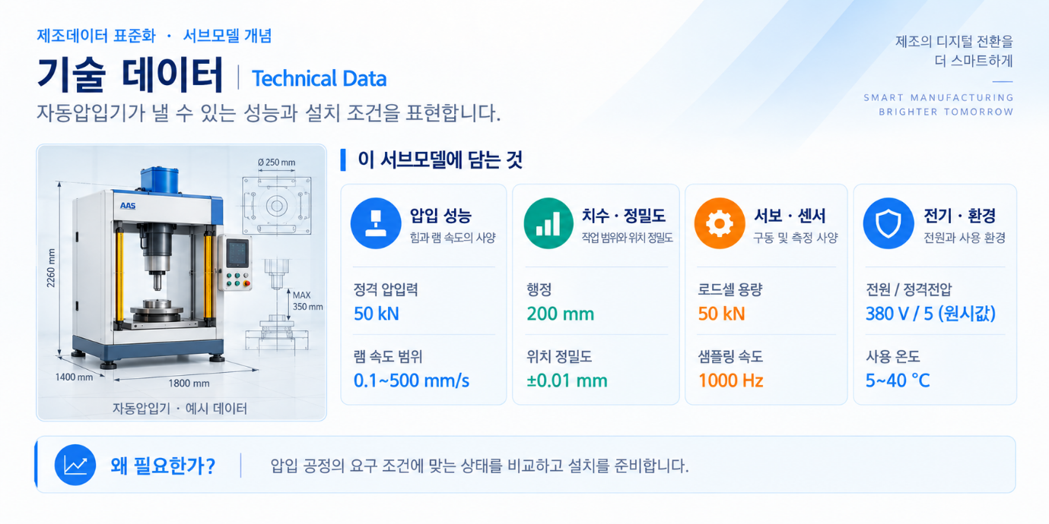
그림 17 Technical Data 개념도
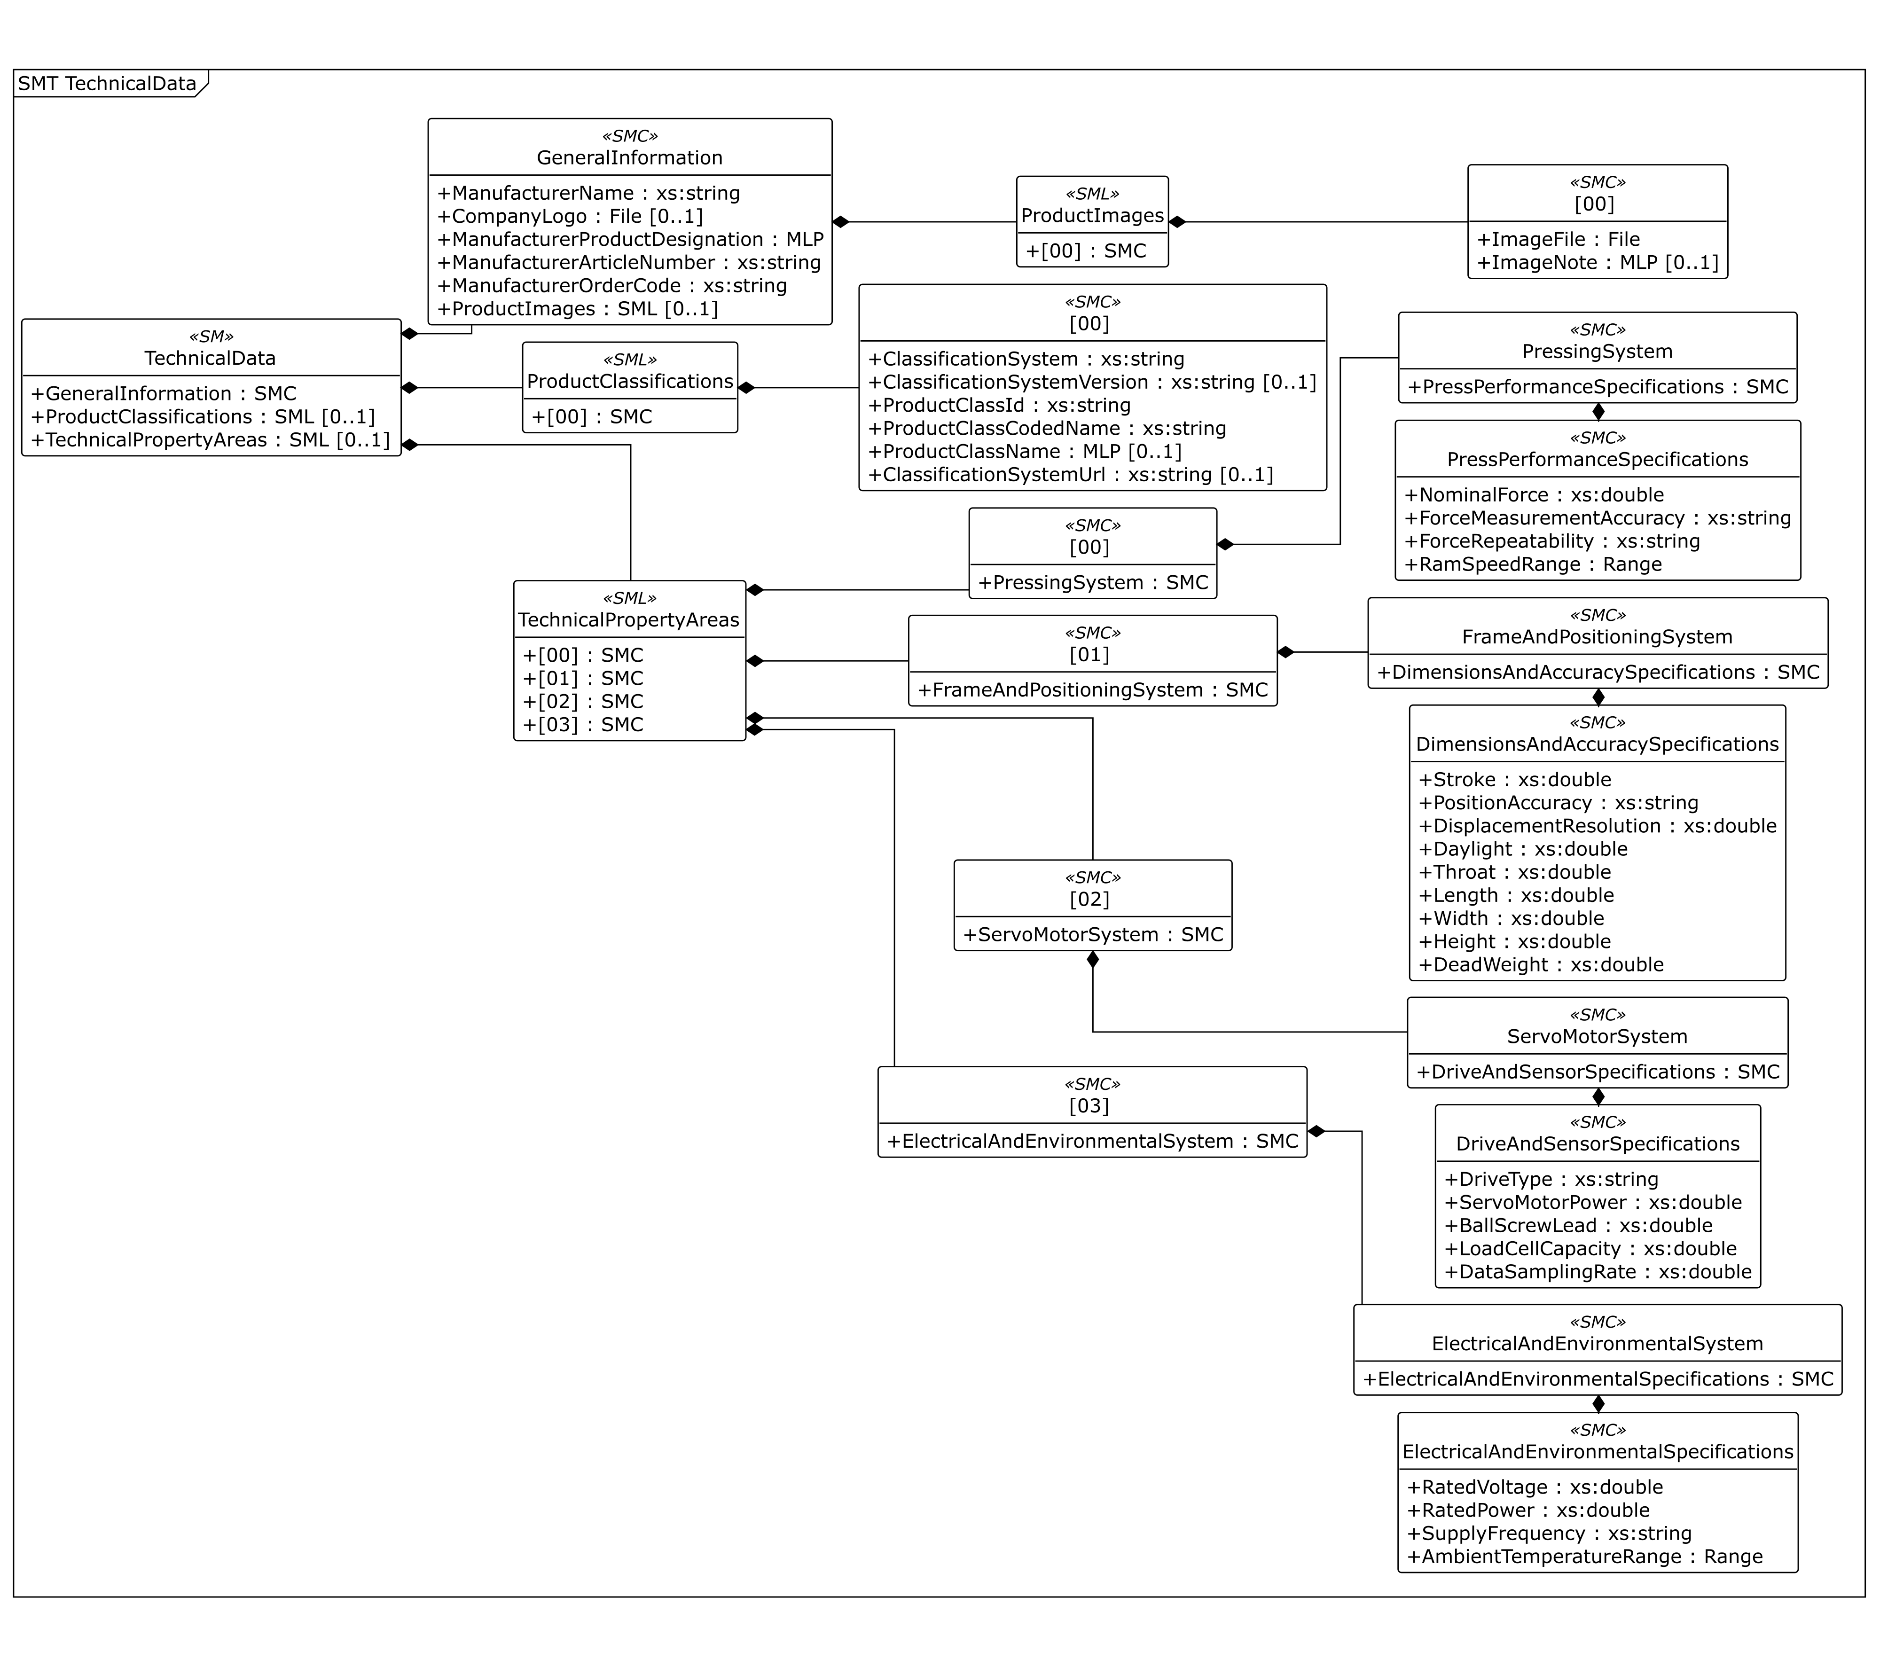
그림 18 Technical Data UML diagram
○ 외부 참조모델: IDTA Technical Data V2.0.1 (IDTA 02003-2-0-1). 표준 TechnicalPropertyAreas 아래에 자동압입기 사양을 추가하였다.
○ 참조 용어사전: eCl@ss V16.0
○ 서브모델 및 주요 구성요소 특징
- 정격 압입력, 램 행정, 위치 정밀도, 구동 · 센서, 전원 · 환경과 같이 장비의 성능 및 설치 조건을 표현하는 정적 사양을 담는다. 운전 중 측정값과 공정 목표값은 각각 OperationalData와 ProcessParameters에서 관리한다.
- GeneralInformation과 ProductClassifications는 표준 구조를 재사용한다. ProductClassifications에는 ECLASS 16.0 압입 스테이션의 분류 ID 0173-1#01-ACK202#019와 코드 36-65-02-05를 적용하였다.
- TechnicalPropertyAreas는 SML이며, 4개 목록 항목(SMC) 안에서 시스템과 세부 사양의 2단계 계층을 사용한다. 압입 성능, 프레임 · 위치결정, 서보 모터, 전기 · 환경 사양을 각각 별도의 시스템으로 구분한다.
○ 서브모델 구성요소 적용 가이드
- 표준 항목은 IDTA 원본의 구조와 다중성을 따른다. 장비 특화 요소에 다중성 한정자가 없는 경우 표의 card.는 “—”로 표시하며, 이를 임의로 0..1로 해석하지 않는다.
- 장비 특화 사양을 추가할 때에는 해당 TechnicalPropertyArea의 시스템 · 세부 사양 계층 아래에 배치하고, 의미 식별자와 자료형 · 단위를 함께 정의한다. 표준 Semantic ID의 뜻을 바꾸어 재사용하지 않는다.
○ 템플릿 다운로드 링크
- PDF 문서 V2.0.1 — 링크: IDTA 02003_2-0-1_Template_TechnicalData.pdf
- AASX 파일 V2.0.1 — 링크: IDTA 02003_2-0-1_Template_TechnicalData.aasx
- JSON 파일 V2.0.1 — 링크: IDTA 02003_2-0-1_Template_TechnicalData.json
○ 서브모델 구성요소 상세 정보 테이블
- 아래 표는 TechnicalPropertyAreas의 목록 항목, 시스템, 세부 사양을 실제 계층대로 설명한다. 예시 값과 자료형은 본 제출 AASX와 동일하며, 단위는 연결된 ConceptDescription을 따른다.
- 사용자는 AASX의 명칭과 경로를 확인한 뒤 실제 장비의 제품 사양서·도면·교정 자료에서 확인한 값으로 적용한다. 목록 항목의 [0]~[3]은 설명을 위한 위치 인덱스이며 idShort가 아니다.
표 21 Submodel 'TechnicalData'
idShort: | TechnicalData
Class: | Submodel
semanticId: | 0173-1#01-AHX837#002
Parent: | AutomaticPressFitMachineAAS
Explanation: | 자동압입기의 제품 정보와 분류, 압입 성능·치수·구동·센서·전기·환경 사양을 담습니다.  경로: /TechnicalData
[SME type]  idShort | semanticId  Description / 설명 | [valueType]  example | card.
[SMC]  GeneralInformation | 0173-1#02-ABK161#002/0173-1#01-AHX838#002  제조사, 제품명, 품목·주문 번호와 제품 이미지를 모은 일반 정보입니다. | [-]  6 elements | 1
[SML]  ProductClassifications | 0173-1#02-ABK162#002  제품을 공통 분류 체계의 제품 분류에 연결한 목록입니다. | [-]  1 elements | 0..1
[SML]  TechnicalPropertyAreas | 0173-1#02-ABK163#002  제품의 기술 특성을 영역별로 묶은 목록입니다. 각 하위 SMC는 하나의 기술 속성 영역(TechnicalPropertyArea)에 해당합니다. | [-]  4 elements | 0..1
표 22 SubmodelElementCollection 'GeneralInformation'
idShort: | GeneralInformation
Class: | SubmodelElementCollection
semanticId: | 0173-1#02-ABK161#002/0173-1#01-AHX838#002
Parent: | TechnicalData
Explanation: | 제조사, 제품명, 품목·주문 번호와 제품 이미지를 모은 일반 정보입니다.  경로: /TechnicalData/GeneralInformation
[SME type]  idShort | semanticId  Description / 설명 | [valueType]  example | card.
[Prop]  ManufacturerName | 0173-1#02-AAO677#004  제품의 설계·제조·포장·표시에 책임을 지는 제조사의 공식 명칭입니다. | [xs:string]  Manufacturer Co., Ltd. | 1
[File]  CompanyLogo | 0173-1#02-ABI776#002  제조사를 나타내는 로고 이미지 파일입니다.  파일 형식: image/png | [-]  file:///aasx/files/images/company_logo.png | 0..1
[MLP]  ManufacturerProductDesignation | 0173-1#02-AAW338#003  제조사가 제품을 구분하기 위해 붙인 제품명 또는 짧은 설명입니다. | [-]  Servo Press-fit Machine@en,서보 자동압입기@ko | 1
[Prop]  ManufacturerArticleNumber | 0173-1#02-AAO676#005  제조사가 제품 품목에 부여한 고유 번호입니다. | [xs:string]  ART-EX-SVP-50 | 1
[Prop]  ManufacturerOrderCode | 0173-1#02-AAO227#004  장비를 주문할 때 사용하는 제조사의 고유 주문 코드입니다. | [xs:string]  EX-SVP-50 | 1
[SML]  ProductImages | 0173-1#02-ABM220#001  제품의 모습이나 적용 사례를 보여 주는 이미지 목록입니다. | [-]  1 elements | 0..1
표 23 SubmodelElementList 'ProductImages'
idShort: | ProductImages
Class: | SubmodelElementList
semanticId: | 0173-1#02-ABM220#001
Parent: | GeneralInformation
Explanation: | 제품의 모습이나 적용 사례를 보여 주는 이미지 목록입니다.  경로: /TechnicalData/GeneralInformation/ProductImages
[SME type]  idShort | semanticId  Description / 설명 | [valueType]  example | card.
[SMC]  - | 0173-1#02-ABM220#001/0173-1#01-AHY911#001  제품 이미지 한 건의 파일과 설명을 담는 ProductImage 항목입니다. 상위 SML ProductImages의 1번째 항목([0])이며, 참조모델에 idShort가 없어 “-”로 표시합니다. | [-]  2 elements | -
표 24 SubmodelElementCollection 'ProductImages/[0] (목록 항목)'
idShort: | -
Class: | SubmodelElementCollection
semanticId: | 0173-1#02-ABM220#001/0173-1#01-AHY911#001
Parent: | ProductImages
Explanation: | 제품 이미지 한 건의 파일과 설명을 담는 ProductImage 항목입니다. 상위 SML ProductImages의 1번째 항목([0])이며, 참조모델에 idShort가 없어 “-”로 표시합니다.  경로: /TechnicalData/GeneralInformation/ProductImages/[0]
[SME type]  idShort | semanticId  Description / 설명 | [valueType]  example | card.
[File]  ImageFile | 0173-1#02-ABK291#002  제품을 식별하기 위한 이미지 파일입니다. 개념 정의에서는 72 dpi RGB 형식의 저해상도 GIF 또는 JPG 이미지를 설명합니다.  파일 형식: image/png | [-]  file:///aasx/files/images/EX_SVP50_ProductImage.png | 1
[MLP]  ImageNote | 0173-1#02-ABL423#001  제품 이미지에 대한 설명이나 참고사항을 언어별로 저장합니다. | [-]  Servo press-fit machine overview@en,서보 자동압입기 외관@ko | 0..1
표 25 SubmodelElementList 'ProductClassifications'
idShort: | ProductClassifications
Class: | SubmodelElementList
semanticId: | 0173-1#02-ABK162#002
Parent: | TechnicalData
Explanation: | 제품을 공통 분류 체계의 제품 분류에 연결한 목록입니다.  경로: /TechnicalData/ProductClassifications
[SME type]  idShort | semanticId  Description / 설명 | [valueType]  example | card.
[SMC]  - | 0173-1#02-ABK162#002/0173-1#01-AHX839#002  제품 분류 한 건의 체계·버전·분류 코드를 담는 ProductClassification 항목입니다. 상위 SML ProductClassifications의 1번째 항목([0])이며, 참조모델에 idShort가 없어 “-”로 표시합니다. | [-]  6 elements | -
표 26 SubmodelElementCollection 'ProductClassifications/[0] (목록 항목)'
idShort: | -
Class: | SubmodelElementCollection
semanticId: | 0173-1#02-ABK162#002/0173-1#01-AHX839#002
Parent: | ProductClassifications
Explanation: | 제품 분류 한 건의 체계·버전·분류 코드를 담는 ProductClassification 항목입니다. 상위 SML ProductClassifications의 1번째 항목([0])이며, 참조모델에 idShort가 없어 “-”로 표시합니다.  경로: /TechnicalData/ProductClassifications/[0]
[SME type]  idShort | semanticId  Description / 설명 | [valueType]  example | card.
[Prop]  ClassificationSystem | 0173-1#02-ABL424#001  문서 또는 제품의 종류를 구분하는 데 사용한 분류 체계입니다. | [xs:string]  ECLASS | 1
[Prop]  ClassificationSystemVersion | 0173-1#02-AAR710#003  사용한 분류 체계의 버전입니다. | [xs:string]  16.0 | 0..1
[Prop]  ProductClassId | 0173-1#02-ABG776#003  분류 체계 안에서 해당 제품 분류를 식별하는 코드입니다. | [xs:string]  0173-1#01-ACK202#019 | 1
[Prop]  ProductClassCodedName | 0173-1#02-ABK128#002  분류 계층에서 해당 제품 분류를 구분하는 고유 코드명입니다. | [xs:string]  36-65-02-05 | 1
[MLP]  ProductClassName | 0173-1#02-ABK273#002  사용한 분류 체계에서 해당 제품 분류의 이름입니다. | [-]  Press-in station (assembly- and handling technology)@en,압입 스테이션@ko | 0..1
[Prop]  ClassificationSystemUrl | https://admin-shell.io/IDTA/TechnicalData/ProductClassifications/ProduktClassification/ClassificationSystemUrl/2/0  분류 체계에 관한 정보를 확인할 수 있는 인터넷 주소입니다. | [xs:string]  https://eclass.eu | 0..1
표 27 SubmodelElementList 'TechnicalPropertyAreas'
idShort: | TechnicalPropertyAreas
Class: | SubmodelElementList
semanticId: | 0173-1#02-ABK163#002
Parent: | TechnicalData
Explanation: | 제품의 기술 특성을 영역별로 묶은 목록입니다. 각 하위 SMC는 하나의 기술 속성 영역(TechnicalPropertyArea)에 해당합니다.  경로: /TechnicalData/TechnicalPropertyAreas
[SME type]  idShort | semanticId  Description / 설명 | [valueType]  example | card.
[SMC]  - | 0173-1#02-ABL358#002/0173-1#01-AHX773#002  기술 속성 영역 하나인 TechnicalPropertyArea 항목입니다. 이 항목 안의 PressingSystem이 압입 시스템 기술 속성 영역의 사양을 담습니다. 상위 SML의 1번째 항목이며, idShort가 없어 “-”로 표시합니다. | [-]  1 elements | -
[SMC]  - | 0173-1#02-ABL358#002/0173-1#01-AHX773#002  기술 속성 영역 하나인 TechnicalPropertyArea 항목입니다. 이 항목 안의 FrameAndPositioningSystem이 프레임 및 위치결정 시스템 기술 속성 영역의 사양을 담습니다. 상위 SML의 2번째 항목이며, idShort가 없어 “-”로 표시합니다. | [-]  1 elements | -
[SMC]  - | 0173-1#02-ABL358#002/0173-1#01-AHX773#002  기술 속성 영역 하나인 TechnicalPropertyArea 항목입니다. 이 항목 안의 ServoMotorSystem이 서보 모터 시스템 기술 속성 영역의 사양을 담습니다. 상위 SML의 3번째 항목이며, idShort가 없어 “-”로 표시합니다. | [-]  1 elements | -
[SMC]  - | 0173-1#02-ABL358#002/0173-1#01-AHX773#002  기술 속성 영역 하나인 TechnicalPropertyArea 항목입니다. 이 항목 안의 ElectricalAndEnvironmentalSystem이 전기 및 환경 시스템 기술 속성 영역의 사양을 담습니다. 상위 SML의 4번째 항목이며, idShort가 없어 “-”로 표시합니다. | [-]  1 elements | -
표 28 SubmodelElementCollection 'TechnicalPropertyAreas/[0] (목록 항목)'
idShort: | -
Class: | SubmodelElementCollection
semanticId: | 0173-1#02-ABL358#002/0173-1#01-AHX773#002
Parent: | TechnicalPropertyAreas
Explanation: | 기술 속성 영역 하나인 TechnicalPropertyArea 항목입니다. 이 항목 안의 PressingSystem이 압입 시스템 기술 속성 영역의 사양을 담습니다. 상위 SML의 1번째 항목이며, idShort가 없어 “-”로 표시합니다.  경로: /TechnicalData/TechnicalPropertyAreas/[0]
[SME type]  idShort | semanticId  Description / 설명 | [valueType]  example | card.
[SMC]  PressingSystem | https://www.smart-factory.kr/ids/cd/PressingSystem/1/0  부품을 눌러 끼우는 압입 시스템의 기술 사양을 모은 구조입니다. | [-]  1 elements | -
표 29 SubmodelElementCollection 'PressingSystem'
idShort: | PressingSystem
Class: | SubmodelElementCollection
semanticId: | https://www.smart-factory.kr/ids/cd/PressingSystem/1/0
Parent: | -
Explanation: | 부품을 눌러 끼우는 압입 시스템의 기술 사양을 모은 구조입니다.  경로: /TechnicalData/TechnicalPropertyAreas/[0]/PressingSystem
[SME type]  idShort | semanticId  Description / 설명 | [valueType]  example | card.
[SMC]  PressPerformanceSpecifications | https://www.smart-factory.kr/ids/cd/PressPerformanceSpecifications/1/0  압입력과 그 측정 정확도·반복 재현성, 램 속도 범위를 담습니다. | [-]  4 elements | -
표 30 SubmodelElementCollection 'PressPerformanceSpecifications'
idShort: | PressPerformanceSpecifications
Class: | SubmodelElementCollection
semanticId: | https://www.smart-factory.kr/ids/cd/PressPerformanceSpecifications/1/0
Parent: | PressingSystem
Explanation: | 압입력과 그 측정 정확도·반복 재현성, 램 속도 범위를 담습니다.  경로: /TechnicalData/TechnicalPropertyAreas/[0]/PressingSystem/PressPerformanceSpecifications
[SME type]  idShort | semanticId  Description / 설명 | [valueType]  example | card.
[Prop]  NominalForce | https://www.smart-factory.kr/ids/cd/NominalForce/1/0  정격 조건에서 부품을 눌러 끼울 수 있는 최대 힘입니다.  단위: kN | [xs:double]  50 | -
[Prop]  ForceMeasurementAccuracy | https://www.smart-factory.kr/ids/cd/ForceMeasurementAccuracy/1/0  압입력을 측정하는 정확도입니다. 예시값의 %F.S.는 센서의 전체 측정 범위를 기준으로 한 백분율입니다. | [xs:string]  ±0.5 %F.S. | -
[Prop]  ForceRepeatability | https://www.smart-factory.kr/ids/cd/ForceRepeatability/1/0  같은 조건에서 반복 압입할 때 누르는 힘을 일정하게 재현하는 정도입니다. | [xs:string]  ±0.5 % | -
[Range]  RamSpeedRange | https://www.smart-factory.kr/ids/cd/RamSpeedRange/1/0  램(부품을 누르는 이동부)이 움직일 수 있는 속도의 최소·최대 범위입니다.  단위: mm/s | [xs:double]  0.1 .. 500 | -
표 31 SubmodelElementCollection 'TechnicalPropertyAreas/[1] (목록 항목)'
idShort: | -
Class: | SubmodelElementCollection
semanticId: | 0173-1#02-ABL358#002/0173-1#01-AHX773#002
Parent: | TechnicalPropertyAreas
Explanation: | 기술 속성 영역 하나인 TechnicalPropertyArea 항목입니다. 이 항목 안의 FrameAndPositioningSystem이 프레임 및 위치결정 시스템 기술 속성 영역의 사양을 담습니다. 상위 SML의 2번째 항목이며, idShort가 없어 “-”로 표시합니다.  경로: /TechnicalData/TechnicalPropertyAreas/[1]
[SME type]  idShort | semanticId  Description / 설명 | [valueType]  example | card.
[SMC]  FrameAndPositioningSystem | https://www.smart-factory.kr/ids/cd/FrameAndPositioningSystem/1/0  장비 프레임(뼈대)과 위치결정에 관한 기술 사양을 모은 구조입니다. | [-]  1 elements | -
표 32 SubmodelElementCollection 'FrameAndPositioningSystem'
idShort: | FrameAndPositioningSystem
Class: | SubmodelElementCollection
semanticId: | https://www.smart-factory.kr/ids/cd/FrameAndPositioningSystem/1/0
Parent: | -
Explanation: | 장비 프레임(뼈대)과 위치결정에 관한 기술 사양을 모은 구조입니다.  경로: /TechnicalData/TechnicalPropertyAreas/[1]/FrameAndPositioningSystem
[SME type]  idShort | semanticId  Description / 설명 | [valueType]  example | card.
[SMC]  DimensionsAndAccuracySpecifications | https://www.smart-factory.kr/ids/cd/DimensionsAndAccuracySpecifications/1/0  램의 이동 범위와 위치 정밀도, 작업 공간, 장비 외형 치수와 무게를 담습니다. | [-]  9 elements | -
표 33 SubmodelElementCollection 'DimensionsAndAccuracySpecifications'
idShort: | DimensionsAndAccuracySpecifications
Class: | SubmodelElementCollection
semanticId: | https://www.smart-factory.kr/ids/cd/DimensionsAndAccuracySpecifications/1/0
Parent: | FrameAndPositioningSystem
Explanation: | 램의 이동 범위와 위치 정밀도, 작업 공간, 장비 외형 치수와 무게를 담습니다.  경로: /TechnicalData/TechnicalPropertyAreas/[1]/FrameAndPositioningSystem/DimensionsAndAccuracySpecifications
[SME type]  idShort | semanticId  Description / 설명 | [valueType]  example | card.
[Prop]  Stroke | https://www.smart-factory.kr/ids/cd/Stroke/1/0  램(부품을 누르는 이동부)이 이동할 수 있는 최대 거리인 행정입니다.  단위: mm | [xs:double]  200 | -
[Prop]  PositionAccuracy | https://www.smart-factory.kr/ids/cd/PositionAccuracy/1/0  부품을 눌러 끼우는 위치를 얼마나 정확하게 맞출 수 있는지 나타내는 정밀도입니다. | [xs:string]  ±0.01 mm | -
[Prop]  DisplacementResolution | https://www.smart-factory.kr/ids/cd/DisplacementResolution/1/0  변위(기준 위치에서 이동한 거리)를 측정할 때 구분할 수 있는 가장 작은 간격입니다.  단위: mm | [xs:double]  0.001 | -
[Prop]  Daylight | https://www.smart-factory.kr/ids/cd/Daylight/1/0  장비의 작업 공간에서 확보할 수 있는 최대 개구 높이(열린 공간의 높이)입니다.  단위: mm | [xs:double]  400 | -
[Prop]  Throat | https://www.smart-factory.kr/ids/cd/Throat/1/0  프레임의 목 깊이(작업 공간이 안쪽으로 들어간 깊이)입니다.  단위: mm | [xs:double]  300 | -
[Prop]  Length | 0173-1#02-ABE774#002  장비 외형의 길이입니다.  단위: mm | [xs:double]  900 | -
[Prop]  Width | 0173-1#02-AAG933#004  장비 외형의 폭입니다.  단위: mm | [xs:double]  750 | -
[Prop]  Height | 0173-1#02-BAE355#006  장비 외형의 높이입니다.  단위: mm | [xs:double]  2100 | -
[Prop]  DeadWeight | 0173-1#02-ABD800#002  장비 자체의 무게입니다.  단위: kg | [xs:double]  850 | -
표 34 SubmodelElementCollection 'TechnicalPropertyAreas/[2] (목록 항목)'
idShort: | -
Class: | SubmodelElementCollection
semanticId: | 0173-1#02-ABL358#002/0173-1#01-AHX773#002
Parent: | TechnicalPropertyAreas
Explanation: | 기술 속성 영역 하나인 TechnicalPropertyArea 항목입니다. 이 항목 안의 ServoMotorSystem이 서보 모터 시스템 기술 속성 영역의 사양을 담습니다. 상위 SML의 3번째 항목이며, idShort가 없어 “-”로 표시합니다.  경로: /TechnicalData/TechnicalPropertyAreas/[2]
[SME type]  idShort | semanticId  Description / 설명 | [valueType]  example | card.
[SMC]  ServoMotorSystem | https://www.smart-factory.kr/ids/cd/ServoMotorSystem/1/0  서보 모터(위치와 속도를 정밀하게 조절하는 모터) 구동부의 기술 사양을 모은 구조입니다. | [-]  1 elements | -
표 35 SubmodelElementCollection 'ServoMotorSystem'
idShort: | ServoMotorSystem
Class: | SubmodelElementCollection
semanticId: | https://www.smart-factory.kr/ids/cd/ServoMotorSystem/1/0
Parent: | -
Explanation: | 서보 모터(위치와 속도를 정밀하게 조절하는 모터) 구동부의 기술 사양을 모은 구조입니다.  경로: /TechnicalData/TechnicalPropertyAreas/[2]/ServoMotorSystem
[SME type]  idShort | semanticId  Description / 설명 | [valueType]  example | card.
[SMC]  DriveAndSensorSpecifications | https://www.smart-factory.kr/ids/cd/DriveAndSensorSpecifications/1/0  구동 방식, 모터 출력, 볼스크류 이동량, 힘 센서 용량과 데이터 수집 속도를 담습니다. | [-]  5 elements | -
표 36 SubmodelElementCollection 'DriveAndSensorSpecifications'
idShort: | DriveAndSensorSpecifications
Class: | SubmodelElementCollection
semanticId: | https://www.smart-factory.kr/ids/cd/DriveAndSensorSpecifications/1/0
Parent: | ServoMotorSystem
Explanation: | 구동 방식, 모터 출력, 볼스크류 이동량, 힘 센서 용량과 데이터 수집 속도를 담습니다.  경로: /TechnicalData/TechnicalPropertyAreas/[2]/ServoMotorSystem/DriveAndSensorSpecifications
[SME type]  idShort | semanticId  Description / 설명 | [valueType]  example | card.
[Prop]  DriveType | https://www.smart-factory.kr/ids/cd/DriveType/1/0  램을 움직이게 하는 구동 방식입니다. 예시값은 AC 서보 모터와 볼스크류(회전을 직선 이동으로 바꾸는 장치)의 조합입니다. | [xs:string]  AC Servo + Ball Screw | -
[Prop]  ServoMotorPower | https://www.smart-factory.kr/ids/cd/ServoMotorPower/1/0  서보 모터가 정격 조건에서 내는 출력입니다.  단위: kW | [xs:double]  3.5 | -
[Prop]  BallScrewLead | https://www.smart-factory.kr/ids/cd/BallScrewLead/1/0  볼스크류가 한 바퀴 회전할 때 직선 방향으로 이동하는 거리인 리드입니다.  단위: mm/rev | [xs:double]  10 | -
[Prop]  LoadCellCapacity | https://www.smart-factory.kr/ids/cd/LoadCellCapacity/1/0  로드셀(힘을 측정하는 센서)의 정격 측정 용량입니다.  단위: kN | [xs:double]  50 | -
[Prop]  DataSamplingRate | https://www.smart-factory.kr/ids/cd/DataSamplingRate/1/0  압입 곡선 데이터를 얻기 위해 1초 동안 측정값을 수집하는 횟수입니다.  단위: Hz | [xs:double]  1000 | -
표 37 SubmodelElementCollection 'TechnicalPropertyAreas/[3] (목록 항목)'
idShort: | -
Class: | SubmodelElementCollection
semanticId: | 0173-1#02-ABL358#002/0173-1#01-AHX773#002
Parent: | TechnicalPropertyAreas
Explanation: | 기술 속성 영역 하나인 TechnicalPropertyArea 항목입니다. 이 항목 안의 ElectricalAndEnvironmentalSystem이 전기 및 환경 시스템 기술 속성 영역의 사양을 담습니다. 상위 SML의 4번째 항목이며, idShort가 없어 “-”로 표시합니다.  경로: /TechnicalData/TechnicalPropertyAreas/[3]
[SME type]  idShort | semanticId  Description / 설명 | [valueType]  example | card.
[SMC]  ElectricalAndEnvironmentalSystem | https://www.smart-factory.kr/ids/cd/ElectricalAndEnvironmentalSystem/1/0  전원과 사용 환경에 관한 기술 사양을 모은 구조입니다. | [-]  1 elements | -
표 38 SubmodelElementCollection 'ElectricalAndEnvironmentalSystem'
idShort: | ElectricalAndEnvironmentalSystem
Class: | SubmodelElementCollection
semanticId: | https://www.smart-factory.kr/ids/cd/ElectricalAndEnvironmentalSystem/1/0
Parent: | -
Explanation: | 전원과 사용 환경에 관한 기술 사양을 모은 구조입니다.  경로: /TechnicalData/TechnicalPropertyAreas/[3]/ElectricalAndEnvironmentalSystem
[SME type]  idShort | semanticId  Description / 설명 | [valueType]  example | card.
[SMC]  ElectricalAndEnvironmentalSpecifications | https://www.smart-factory.kr/ids/cd/ElectricalAndEnvironmentalSpecifications/1/0  장비의 정격 전압·전력·주파수와 사용 가능한 주위 온도 범위를 담습니다. | [-]  4 elements | -
표 39 SubmodelElementCollection 'ElectricalAndEnvironmentalSpecifications'
idShort: | ElectricalAndEnvironmentalSpecifications
Class: | SubmodelElementCollection
semanticId: | https://www.smart-factory.kr/ids/cd/ElectricalAndEnvironmentalSpecifications/1/0
Parent: | ElectricalAndEnvironmentalSystem
Explanation: | 장비의 정격 전압·전력·주파수와 사용 가능한 주위 온도 범위를 담습니다.  경로: /TechnicalData/TechnicalPropertyAreas/[3]/ElectricalAndEnvironmentalSystem/ElectricalAndEnvironmentalSpecifications
[SME type]  idShort | semanticId  Description / 설명 | [valueType]  example | card.
[Prop]  RatedVoltage | 0173-1#02-ABM190#001  장비에 공급하는 정격 입력 전압입니다. 참조모델은 AC 3상 전원을 설명합니다.  단위: V | [xs:double]  380 | -
[Prop]  RatedPower | https://www.smart-factory.kr/ids/cd/RatedPower/1/0  장비의 정격 소비전력 사양입니다. 참조모델의 단위 kVA(피상전력 단위)를 그대로 사용합니다.  단위: kVA | [xs:double]  5 | -
[Prop]  SupplyFrequency | https://www.smart-factory.kr/ids/cd/SupplyFrequency/1/0  장비 전원에 사용하는 정격 주파수입니다. | [xs:string]  50/60 Hz | -
[Range]  AmbientTemperatureRange | https://www.smart-factory.kr/ids/cd/AmbientTemperatureRange/1/0  장비를 사용할 수 있는 주변 온도의 최소·최대 범위입니다.  단위: °C | [xs:double]  5 .. 40 | -
○ 서브모델 활용방안
- (공정 설계 시 장비 검토) NominalForce · Stroke · PositionAccuracy · RamSpeedRange를 비교하여 필요한 압입력 · 깊이 · 정밀도를 만족하는지 검토한다. 예시 값은 정격 압입력 50 kN, 행정 200 mm, 위치 정밀도 ±0.01 mm이다.
- (대체 장비 검색) Length · Width · Height · DeadWeight와 전원 사양을 함께 확인하고, LoadCellCapacity · DataSamplingRate를 비교해 공정 품질 관리에 적합한 대체 설비를 찾는다.
라. Operational Data 서브모델
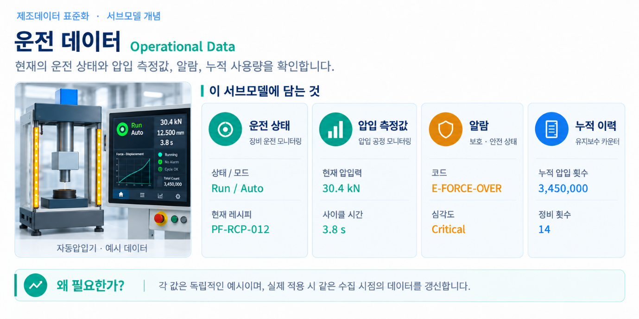
그림 19 Operational Data 개념도
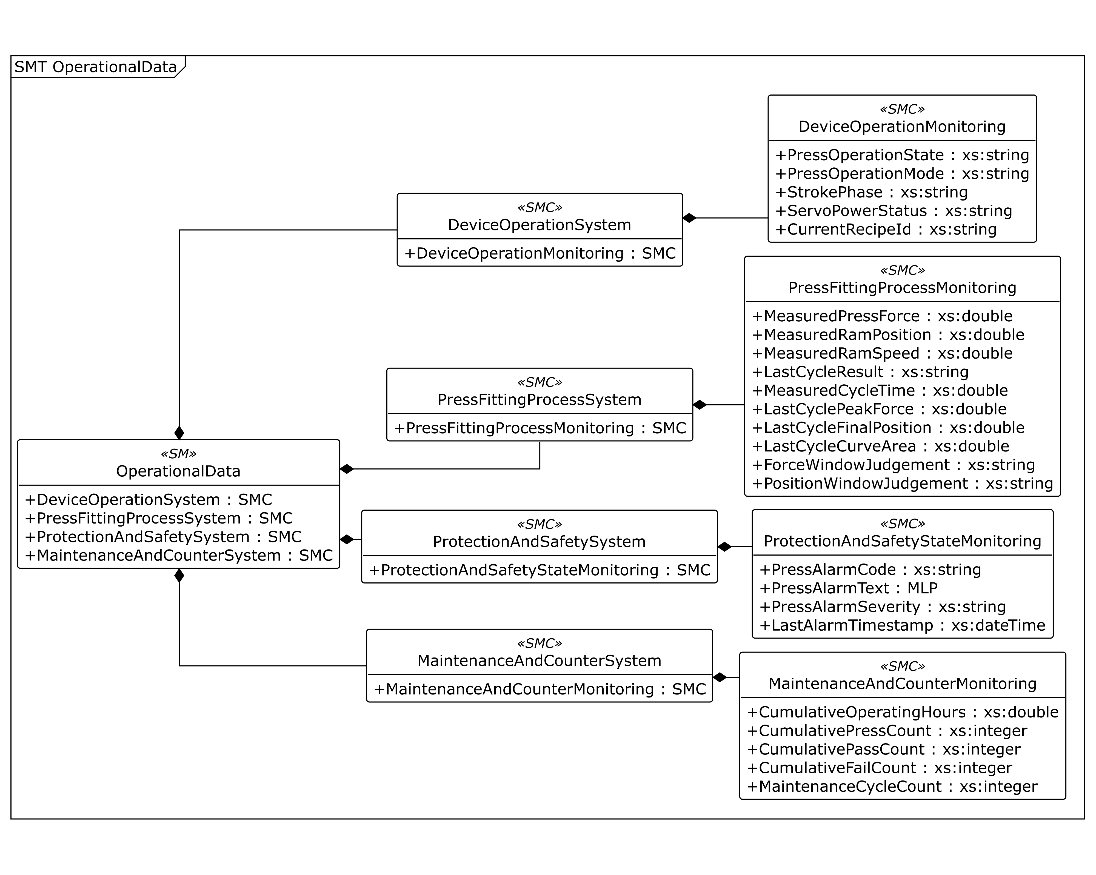
그림 20 Operational Data UML diagram
○ 외부 참조모델: 자동압입기 운전 데이터를 위해 자체 정의한 서브모델. id와 semanticId는 중기부 자체정의 IRI를 적용한다.
○ 참조 용어사전: eCl@ss V16.0
○ 서브모델 및 주요 구성요소 특징
- 운전 데이터를 장비 운전, 압입 공정, 보호 · 안전, 유지보수 · 카운터의 4개 시스템으로 구분한다. 각 시스템 안에 세부 모니터링 컬렉션을 두어 실제 데이터 항목을 관리한다.
- DeviceOperationMonitoring은 운전 상태 · 모드 · 행정 단계 · 서보 전원 · 현재 레시피를, PressFittingProcessMonitoring은 압입력 · 램 위치 · 속도와 마지막 사이클의 판정 · 최대력 · 최종 위치 · 곡선 면적을 담는다.
- ProtectionAndSafetyStateMonitoring은 알람 코드 · 다국어 메시지 · 심각도 · 발생 시각을, MaintenanceAndCounterMonitoring은 누적 가동시간 · 압입 횟수 · 양품 및 불량 수 · 정비 횟수를 담는다.
○ 서브모델 구성요소 적용 가이드
- 실제 PLC · 제어기 · 수집 시스템에서 확인한 운전 태그를 대응시키고 갱신 시점과 단위를 정한다. 레시피의 목표값은 ProcessParameters에, 측정 결과와 판정은 이 서브모델에 기록한다.
- 현재 AASX의 Run · PASS · Critical 등의 값은 항목별 독립 예시이므로 하나의 동시 운전 상태로 해석하지 않는다. 현장 적용 시 같은 기준 시점으로 갱신하고, 현재 알람과 이전 사이클 결과를 구분한다.
○ 서브모델 구성요소 상세 정보 테이블
- 아래 표는 OperationalData의 시스템과 세부 모니터링 구조, 각 속성의 의미 · 자료형 · 예시 값을 제시한다.
- 각 항목의 수집 위치와 현장 태그를 확인하고, 장비가 제공하지 않는 값을 임의로 만들어 입력하지 않는다.
표 40 Submodel 'OperationalData'
idShort: | OperationalData
Class: | Submodel
semanticId: | https://www.smart-factory.kr/ids/sm/AutomaticPressFitMachineAAS/OperationalData/1/0
Parent: | AutomaticPressFitMachineAAS
Explanation: | 장비의 현재 운전 상태, 압입 측정값과 판정, 알람 및 누적 사용량을 담습니다.  경로: /OperationalData
[SME type]  idShort | semanticId  Description / 설명 | [valueType]  example | card.
[SMC]  DeviceOperationSystem | https://www.smart-factory.kr/ids/cd/DeviceOperationSystem/1/0  장비의 운전 상태를 확인하는 데이터 묶음입니다. | [-]  1 elements | -
[SMC]  PressFittingProcessSystem | https://www.smart-factory.kr/ids/cd/PressFittingProcessSystem/1/0  압입 공정의 측정값과 품질 판정을 모은 데이터 구조입니다. | [-]  1 elements | -
[SMC]  ProtectionAndSafetySystem | https://www.smart-factory.kr/ids/cd/ProtectionAndSafetySystem/1/0  장비 보호와 안전 상태에 관한 운전 데이터를 모은 구조입니다. | [-]  1 elements | -
[SMC]  MaintenanceAndCounterSystem | https://www.smart-factory.kr/ids/cd/MaintenanceAndCounterSystem/1/0  장비의 누적 사용량과 정비 횟수를 관리하는 데이터 구조입니다. | [-]  1 elements | -
표 41 SubmodelElementCollection 'DeviceOperationSystem'
idShort: | DeviceOperationSystem
Class: | SubmodelElementCollection
semanticId: | https://www.smart-factory.kr/ids/cd/DeviceOperationSystem/1/0
Parent: | OperationalData
Explanation: | 장비의 운전 상태를 확인하는 데이터 묶음입니다.  경로: /OperationalData/DeviceOperationSystem
[SME type]  idShort | semanticId  Description / 설명 | [valueType]  example | card.
[SMC]  DeviceOperationMonitoring | https://www.smart-factory.kr/ids/cd/DeviceOperationMonitoring/1/0  현재 운전 상태·모드·행정 단계·서보 전원 상태와 적용 레시피를 담습니다. | [-]  5 elements | -
표 42 SubmodelElementCollection 'DeviceOperationMonitoring'
idShort: | DeviceOperationMonitoring
Class: | SubmodelElementCollection
semanticId: | https://www.smart-factory.kr/ids/cd/DeviceOperationMonitoring/1/0
Parent: | DeviceOperationSystem
Explanation: | 현재 운전 상태·모드·행정 단계·서보 전원 상태와 적용 레시피를 담습니다.  경로: /OperationalData/DeviceOperationSystem/DeviceOperationMonitoring
[SME type]  idShort | semanticId  Description / 설명 | [valueType]  example | card.
[Prop]  PressOperationState | https://www.smart-factory.kr/ids/cd/PressOperationState/1/0  현재 장비가 운전 중인지 정지 상태인지 등을 나타냅니다. | [xs:string]  Run | -
[Prop]  PressOperationMode | https://www.smart-factory.kr/ids/cd/PressOperationMode/1/0  자동·수동 등 현재 장비의 운전 방식을 나타냅니다. | [xs:string]  Auto | -
[Prop]  StrokePhase | https://www.smart-factory.kr/ids/cd/StrokePhase/1/0  램의 한 번의 움직임에서 현재 수행 중인 압입 행정 단계입니다. | [xs:string]  Pressing | -
[Prop]  ServoPowerStatus | https://www.smart-factory.kr/ids/cd/ServoPowerStatus/1/0  램을 구동하는 서보 장치의 전원이 켜져 있는지 등의 상태입니다. | [xs:string]  ServoOn | -
[Prop]  CurrentRecipeId | https://www.smart-factory.kr/ids/cd/CurrentRecipeId/1/0  현재 적용 중인 레시피(부품별 작업 설정 묶음)의 식별자입니다. | [xs:string]  PF-RCP-012 | -
표 43 SubmodelElementCollection 'PressFittingProcessSystem'
idShort: | PressFittingProcessSystem
Class: | SubmodelElementCollection
semanticId: | https://www.smart-factory.kr/ids/cd/PressFittingProcessSystem/1/0
Parent: | OperationalData
Explanation: | 압입 공정의 측정값과 품질 판정을 모은 데이터 구조입니다.  경로: /OperationalData/PressFittingProcessSystem
[SME type]  idShort | semanticId  Description / 설명 | [valueType]  example | card.
[SMC]  PressFittingProcessMonitoring | https://www.smart-factory.kr/ids/cd/PressFittingProcessMonitoring/1/0  현재 압입력·램 위치·속도와 마지막 작업의 결과·최대력·최종 위치 등을 담습니다. | [-]  10 elements | -
표 44 SubmodelElementCollection 'PressFittingProcessMonitoring'
idShort: | PressFittingProcessMonitoring
Class: | SubmodelElementCollection
semanticId: | https://www.smart-factory.kr/ids/cd/PressFittingProcessMonitoring/1/0
Parent: | PressFittingProcessSystem
Explanation: | 현재 압입력·램 위치·속도와 마지막 작업의 결과·최대력·최종 위치 등을 담습니다.  경로: /OperationalData/PressFittingProcessSystem/PressFittingProcessMonitoring
[SME type]  idShort | semanticId  Description / 설명 | [valueType]  example | card.
[Prop]  MeasuredPressForce | https://www.smart-factory.kr/ids/cd/MeasuredPressForce/1/0  현재 실제로 측정한 압입력(부품을 눌러 끼우는 힘)입니다.  단위: kN | [xs:double]  30.4 | -
[Prop]  MeasuredRamPosition | https://www.smart-factory.kr/ids/cd/MeasuredRamPosition/1/0  현재 실제로 측정한 램(부품을 누르는 이동부)의 위치입니다.  단위: mm | [xs:double]  24.998 | -
[Prop]  MeasuredRamSpeed | https://www.smart-factory.kr/ids/cd/MeasuredRamSpeed/1/0  현재 실제로 측정한 램의 이동 속도입니다.  단위: mm/s | [xs:double]  12 | -
[Prop]  LastCycleResult | https://www.smart-factory.kr/ids/cd/LastCycleResult/1/0  마지막 사이클(한 번의 압입 작업)의 판정 결과입니다. | [xs:string]  PASS | -
[Prop]  MeasuredCycleTime | https://www.smart-factory.kr/ids/cd/MeasuredCycleTime/1/0  한 사이클(한 번의 압입 작업)에 걸린 시간을 측정한 값입니다.  단위: s | [xs:double]  3.8 | -
[Prop]  LastCyclePeakForce | https://www.smart-factory.kr/ids/cd/LastCyclePeakForce/1/0  마지막 압입 작업 중 측정한 가장 큰 압입력입니다.  단위: kN | [xs:double]  30.8 | -
[Prop]  LastCycleFinalPosition | https://www.smart-factory.kr/ids/cd/LastCycleFinalPosition/1/0  마지막 압입 작업이 끝났을 때의 최종 압입 위치입니다.  단위: mm | [xs:double]  25.002 | -
[Prop]  LastCycleCurveArea | https://www.smart-factory.kr/ids/cd/LastCycleCurveArea/1/0  마지막 압입 작업의 힘-변위 곡선(이동 거리에 따른 힘의 변화 그래프) 아래 면적입니다.  단위: N·m | [xs:double]  412 | -
[Prop]  ForceWindowJudgement | https://www.smart-factory.kr/ids/cd/ForceWindowJudgement/1/0  압입력이 윈도우(정상으로 인정하는 허용 범위)를 만족하는지 판정한 결과입니다. | [xs:string]  PASS | -
[Prop]  PositionWindowJudgement | https://www.smart-factory.kr/ids/cd/PositionWindowJudgement/1/0  압입 위치가 윈도우(정상으로 인정하는 허용 범위)를 만족하는지 판정한 결과입니다. | [xs:string]  PASS | -
표 45 SubmodelElementCollection 'ProtectionAndSafetySystem'
idShort: | ProtectionAndSafetySystem
Class: | SubmodelElementCollection
semanticId: | https://www.smart-factory.kr/ids/cd/ProtectionAndSafetySystem/1/0
Parent: | OperationalData
Explanation: | 장비 보호와 안전 상태에 관한 운전 데이터를 모은 구조입니다.  경로: /OperationalData/ProtectionAndSafetySystem
[SME type]  idShort | semanticId  Description / 설명 | [valueType]  example | card.
[SMC]  ProtectionAndSafetyStateMonitoring | https://www.smart-factory.kr/ids/cd/ProtectionAndSafetyStateMonitoring/1/0  현재 알람의 코드·메시지·심각도와 최근 발생 시각을 담습니다. | [-]  4 elements | -
표 46 SubmodelElementCollection 'ProtectionAndSafetyStateMonitoring'
idShort: | ProtectionAndSafetyStateMonitoring
Class: | SubmodelElementCollection
semanticId: | https://www.smart-factory.kr/ids/cd/ProtectionAndSafetyStateMonitoring/1/0
Parent: | ProtectionAndSafetySystem
Explanation: | 현재 알람의 코드·메시지·심각도와 최근 발생 시각을 담습니다.  경로: /OperationalData/ProtectionAndSafetySystem/ProtectionAndSafetyStateMonitoring
[SME type]  idShort | semanticId  Description / 설명 | [valueType]  example | card.
[Prop]  PressAlarmCode | 0173-1#02-ABI766#002  현재 발생 중인 압입 알람(이상 알림)이나 오류를 구분하는 코드입니다. | [xs:string]  E-FORCE-OVER | -
[MLP]  PressAlarmText | https://www.smart-factory.kr/ids/cd/PressAlarmText/1/0  현재 발생 중인 압입 알람의 내용을 언어별 메시지로 저장합니다. | [-]  압입력 상한 윈도우 초과: 부품 경사삽입 의심@ko,Force upper window exceeded: suspected tilted insertion@en | -
[Prop]  PressAlarmSeverity | https://www.smart-factory.kr/ids/cd/PressAlarmSeverity/1/0  발생한 알람이 얼마나 심각한지 나타내는 수준입니다. | [xs:string]  Critical | -
[Prop]  LastAlarmTimestamp | https://www.smart-factory.kr/ids/cd/LastAlarmTimestamp/1/0  최근 알람이 발생한 날짜와 시각입니다. | [xs:dateTime]  2026-06-18T13:42:11Z | -
표 47 SubmodelElementCollection 'MaintenanceAndCounterSystem'
idShort: | MaintenanceAndCounterSystem
Class: | SubmodelElementCollection
semanticId: | https://www.smart-factory.kr/ids/cd/MaintenanceAndCounterSystem/1/0
Parent: | OperationalData
Explanation: | 장비의 누적 사용량과 정비 횟수를 관리하는 데이터 구조입니다.  경로: /OperationalData/MaintenanceAndCounterSystem
[SME type]  idShort | semanticId  Description / 설명 | [valueType]  example | card.
[SMC]  MaintenanceAndCounterMonitoring | https://www.smart-factory.kr/ids/cd/MaintenanceAndCounterMonitoring/1/0  누적 가동시간·압입 횟수·양품 및 불량 판정 수·정비 횟수를 담습니다. | [-]  5 elements | -
표 48 SubmodelElementCollection 'MaintenanceAndCounterMonitoring'
idShort: | MaintenanceAndCounterMonitoring
Class: | SubmodelElementCollection
semanticId: | https://www.smart-factory.kr/ids/cd/MaintenanceAndCounterMonitoring/1/0
Parent: | MaintenanceAndCounterSystem
Explanation: | 누적 가동시간·압입 횟수·양품 및 불량 판정 수·정비 횟수를 담습니다.  경로: /OperationalData/MaintenanceAndCounterSystem/MaintenanceAndCounterMonitoring
[SME type]  idShort | semanticId  Description / 설명 | [valueType]  example | card.
[Prop]  CumulativeOperatingHours | https://www.smart-factory.kr/ids/cd/CumulativeOperatingHours/1/0  장비가 지금까지 가동한 시간을 누적한 값입니다.  단위: h | [xs:double]  9800 | -
[Prop]  CumulativePressCount | https://www.smart-factory.kr/ids/cd/CumulativePressCount/1/0  지금까지 수행한 압입 작업의 누적 횟수입니다.  단위: cycle | [xs:integer]  3450000 | -
[Prop]  CumulativePassCount | https://www.smart-factory.kr/ids/cd/CumulativePassCount/1/0  지금까지 양품으로 판정한 압입 작업의 누적 수입니다.  단위: cycle | [xs:integer]  3438600 | -
[Prop]  CumulativeFailCount | https://www.smart-factory.kr/ids/cd/CumulativeFailCount/1/0  지금까지 불량으로 판정한 압입 작업의 누적 수입니다.  단위: cycle | [xs:integer]  11400 | -
[Prop]  MaintenanceCycleCount | https://www.smart-factory.kr/ids/cd/MaintenanceCycleCount/1/0  지금까지 수행한 정비 작업의 누적 횟수입니다.  단위: count | [xs:integer]  14 | -
○ 서브모델 활용방안
- (실시간 압입 모니터링) MeasuredPressForce · MeasuredRamPosition · MeasuredRamSpeed와 사이클 시간, 판정 결과를 함께 확인하여 압입 공정의 품질과 처리 상태를 관리한다.
- (레시피와 결과 연계) CurrentRecipeId로 적용 레시피를 식별하고, ProcessParameters의 목표값 · 허용 윈도우와 마지막 사이클 결과를 연계하여 조건 변경과 품질 변화를 추적한다.
마. Functional Safety 서브모델
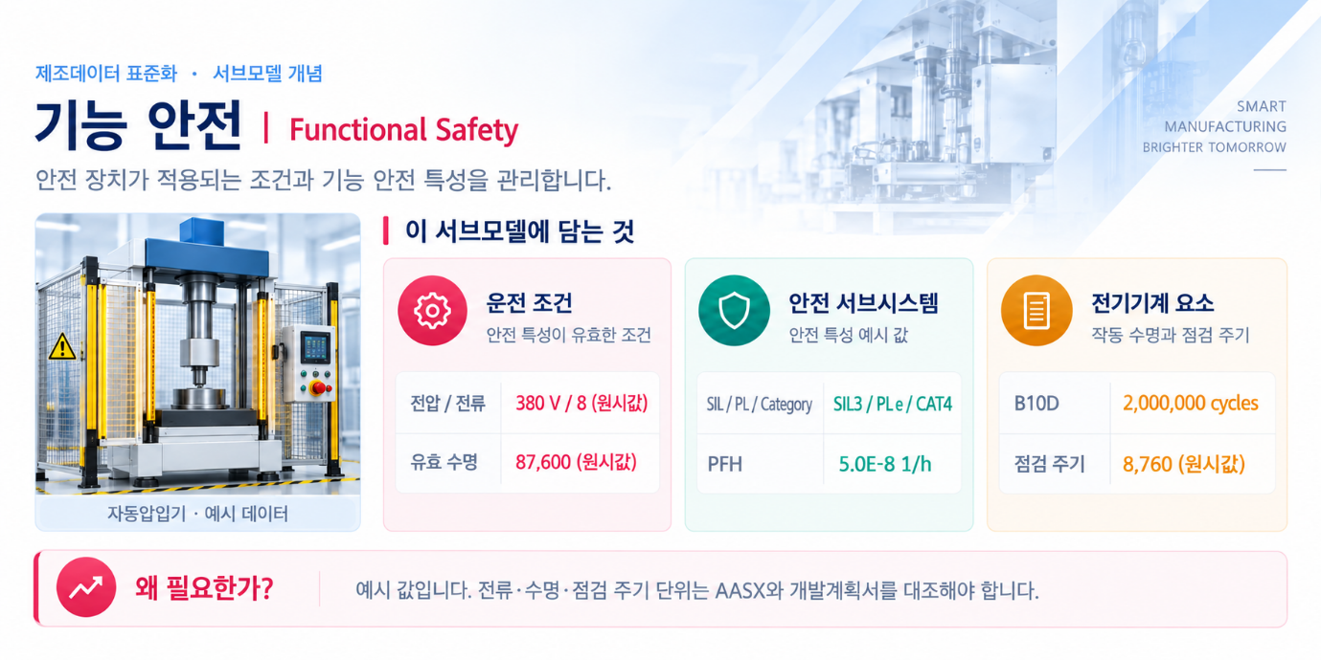
그림 21 Functional Safety 개념도
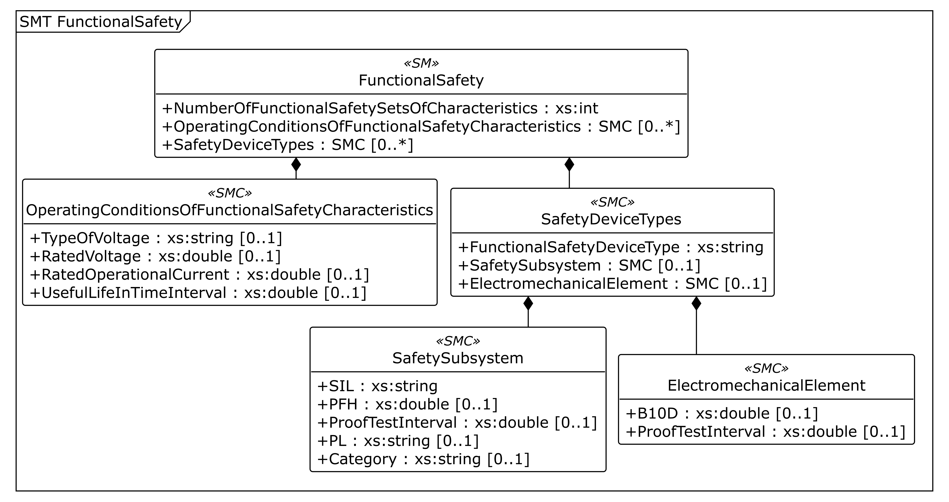
그림 22 Functional Safety UML diagram
○ 외부 참조모델: IDTA Functional Safety V1.0.1 (IDTA 02014-1-0-1). 원본 구조 · Semantic ID · 자료형을 유지하여 자동압입기 안전 특성을 예시로 표현한다.
○ 참조 용어사전: IDTA 원본에서 지정한 IEC CDD 및 ECLASS 의미 정의
○ 서브모델 및 주요 구성요소 특징
- 자동압입기는 램과 툴링 사이에서 끼임 · 압착 위험이 발생할 수 있다. FunctionalSafety는 실제 안전 장치의 특성과 적용 조건을 구조화하여 장비 선정 · 점검 · 문서 대조에 활용하는 정보 모델이다.
- OperatingConditionsOfFunctionalSafetyCharacteristics는 전압 종류 · 정격 전압 · 전류 · 유효 수명을 담는다. SafetyDeviceTypes 아래 SafetySubsystem은 SIL · PFH · 점검 주기 · PL · Category를, ElectromechanicalElement는 B10D와 점검 주기를 담는다.
- SIL3 · PLE · CAT4와 PFH 5.0E-8, B10D 2,000,000 등의 값은 참조모델의 예시이다. 실제 장비의 안전 등급이나 인증 상태로 해석하지 않으며, 제조사 인증서와 안전 기능 검증 자료에서 확인한 값을 입력한다.
○ 서브모델 구성요소 적용 가이드
- 적용된 안전 장치와 특성 세트를 확인하고 원본의 자료형 · 허용 값 체계를 유지한다. 안전 특성에 대한 설명과 근거 문서는 HandoverDocumentation으로 연결할 수 있다.
- AAS에서 안전 정보를 조회하는 기능과 장비의 실제 안전 제어는 구분한다. 비상정지 · 라이트커튼 · 인터록 등의 동작은 현장의 안전 장치와 제어 시스템이 수행한다.
○ 템플릿 다운로드 링크
- PDF 문서 V1.0 — 링크: IDTA 02014-1-0_Submodel_FunctionalSafety.pdf
- AASX 파일 V1.0.1 — 링크: IDTA 02014-1-0-1_Template_FunctionalSafety.aasx
- JSON 파일 V1.0.1 — 링크: IDTA 02014-1-0-1_Template_FunctionalSafety.json
○ 서브모델 구성요소 상세 정보 테이블
- 아래 표는 현재 FunctionalSafety의 계층과 원본 의미 식별자, 안전 특성 예시 값을 제시한다.

표 49 Submodel 'FunctionalSafety'
idShort: | FunctionalSafety
Class: | Submodel
semanticId: | https://admin-shell.io/idta/iec62683/1/0/FunctionalSafety
Parent: | AutomaticPressFitMachineAAS
Explanation: | 안전 기능을 수행하는 장치의 운전 조건과 안전 특성을 담습니다. 표의 값은 참조모델에 저장된 예시입니다.  경로: /FunctionalSafety
[SME type]  idShort | semanticId  Description / 설명 | [valueType]  example | card.
[Prop]  NumberOfFunctionalSafetySetsOfCharacteristics | 0112/2///62683#ACE005#001  기능 안전 평가에 사용하는 제품의 안전 특성 세트(특성을 묶은 한 벌)의 수입니다. | [xs:int]  1 | 1
[SMC]  OperatingConditionsOfFunctionalSafetyCharacteristics | 0112/2///62683#ACG057#001  제시한 안전 특성이 적용되는 전원 조건과 유효 수명을 담습니다. | [-]  4 elements | 0..*
[SMC]  SafetyDeviceTypes | 0112/2///62683#ACG070#001  안전 관련 특성과 안전 시스템에서의 역할에 따라 장치 유형별 특성을 구분합니다. | [-]  3 elements | 0..*
표 50 SubmodelElementCollection 'OperatingConditionsOfFunctionalSafetyCharacteristics'
idShort: | OperatingConditionsOfFunctionalSafetyCharacteristics
Class: | SubmodelElementCollection
semanticId: | 0112/2///62683#ACG057#001
Parent: | FunctionalSafety
Explanation: | 제시한 안전 특성이 적용되는 전원 조건과 유효 수명을 담습니다.  경로: /FunctionalSafety/OperatingConditionsOfFunctionalSafetyCharacteristics
[SME type]  idShort | semanticId  Description / 설명 | [valueType]  example | card.
[Prop]  TypeOfVoltage | 0112/2///61987#ABA969#007  전압이 시간에 따라 변하는 방식에 따른 전원 종류입니다. 예시값 AC는 교류입니다. | [xs:string]  AC | 0..1
[Prop]  RatedVoltage | 0112/2///61987#ABA588#004  제조사가 정한 정격 동작 전압입니다.  단위: V | [xs:double]  380 | 0..1
[Prop]  RatedOperationalCurrent | https://admin-shell.io/idta/FunctionalSafety/RatedOperationalCurrent/1/0  정해진 전압과 조건에서 장치가 개폐하도록 지정된 정격 동작 전류입니다.  단위: mA | [xs:double]  8000 | 0..1
[Prop]  UsefulLifeInTimeInterval | 0112/2///62683#ACE054#001  주어진 조건에서 고장률이 허용할 수 없는 수준이 되기 전까지의 유효 사용 기간입니다. 단위 y는 년입니다.  단위: y | [xs:double]  10 | 0..1
표 51 SubmodelElementCollection 'SafetyDeviceTypes'
idShort: | SafetyDeviceTypes
Class: | SubmodelElementCollection
semanticId: | 0112/2///62683#ACG070#001
Parent: | FunctionalSafety
Explanation: | 안전 관련 특성과 안전 시스템에서의 역할에 따라 장치 유형별 특성을 구분합니다.  경로: /FunctionalSafety/SafetyDeviceTypes
[SME type]  idShort | semanticId  Description / 설명 | [valueType]  example | card.
[Prop]  FunctionalSafetyDeviceType | 0112/2///62683#ACE071#001  안전 관련 특성과 시스템 구성요소로서의 역할에 따른 장치 유형 코드입니다. | [xs:string]  ELECMECEL | 1
[SMC]  SafetySubsystem | 0112/2///62683#ACG065#001  안전 기능을 이루는 하위 시스템의 특성입니다. 이 하위 시스템의 위험한 고장은 안전 기능의 위험한 고장으로 이어집니다. | [-]  5 elements | 0..1
[SMC]  ElectromechanicalElement | 0112/2///62683#ACG067#001  마모가 발생하는 전기기계 요소의 기능 안전 특성을 담습니다. | [-]  2 elements | 0..1
표 52 SubmodelElementCollection 'SafetySubsystem'
idShort: | SafetySubsystem
Class: | SubmodelElementCollection
semanticId: | 0112/2///62683#ACG065#001
Parent: | SafetyDeviceTypes
Explanation: | 안전 기능을 이루는 하위 시스템의 특성입니다. 이 하위 시스템의 위험한 고장은 안전 기능의 위험한 고장으로 이어집니다.  경로: /FunctionalSafety/SafetyDeviceTypes/SafetySubsystem
[SME type]  idShort | semanticId  Description / 설명 | [valueType]  example | card.
[Prop]  SIL | 0112/2///62683#ACE051#001  안전 기능을 수행하는 신뢰 수준을 나타내는 안전 무결성 등급입니다. 이 항목의 개념 정의에서는 1~3 중 3을 가장 높은 수준으로 설명합니다. | [xs:string]  SIL3 | 1
[Prop]  PFH | 0112/2///62683#ACE052#001  지정한 안전 기능을 수행하지 못하는 위험한 고장이 시간당 발생하는 평균 빈도입니다.  단위: 1/h | [xs:double]  5.0E-8 | 0..1
[Prop]  ProofTestInterval | 0112/2///62683#ACE058#001  안전 기능의 이상을 확인하는 정기 검증시험 사이의 시간 간격입니다. 단위 y는 년입니다.  단위: y | [xs:double]  1 | 0..1
[Prop]  PL | 0112/2///62683#ACE060#001  예상 가능한 조건에서 제어 시스템의 안전 관련 부분이 안전 기능을 수행할 수 있는 수준을 나타내는 성능 등급입니다. | [xs:string]  PLE | 0..1
[Prop]  Category | 0112/2///62683#ACE063#001  제어 시스템의 안전 관련 부분을 고장에 견디는 능력과 고장 시 동작에 따라 나눈 분류입니다. 구성 방식·고장 검출·신뢰성을 반영합니다. | [xs:string]  CAT4 | 0..1
표 53 SubmodelElementCollection 'ElectromechanicalElement'
idShort: | ElectromechanicalElement
Class: | SubmodelElementCollection
semanticId: | 0112/2///62683#ACG067#001
Parent: | SafetyDeviceTypes
Explanation: | 마모가 발생하는 전기기계 요소의 기능 안전 특성을 담습니다.  경로: /FunctionalSafety/SafetyDeviceTypes/ElectromechanicalElement
[SME type]  idShort | semanticId  Description / 설명 | [valueType]  example | card.
[Prop]  B10D | 0112/2///62683#ACE056#001  부품의 10%에서 위험한 고장이 발생할 때까지의 평균 작동 사이클 수입니다. | [xs:double]  2000000 | 0..1
[Prop]  ProofTestInterval | 0112/2///62683#ACE058#001  안전 기능의 이상을 확인하는 정기 검증시험 사이의 시간 간격입니다. 단위 y는 년입니다.  단위: y | [xs:double]  1 | 0..1
○ 서브모델 활용방안
- (안전 정보 확인) 안전 장치의 정격 조건과 SIL · PL · Category · PFH를 제조사 자료와 대조하고, 장비의 점검 계획에서 필요한 정보를 조회한다.
- (점검 근거 관리) 안전 특성, 점검 주기, 관련 문서의 버전을 함께 관리하여 장치 교체와 정기 점검 시 확인 자료로 활용한다.
바. Process Parameters 서브모델
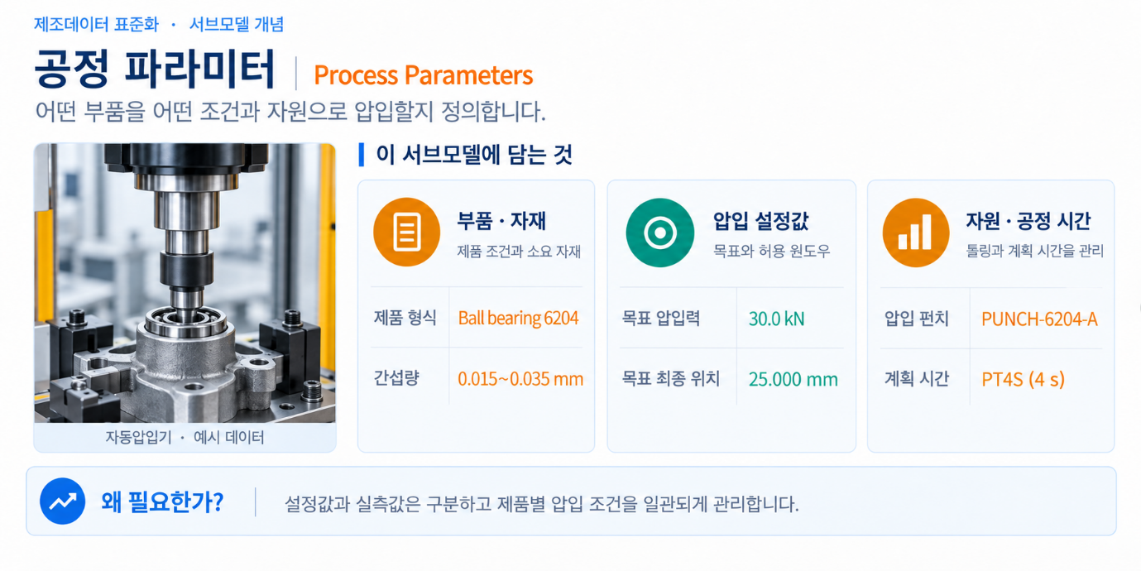
그림 23 Process Parameters 개념도
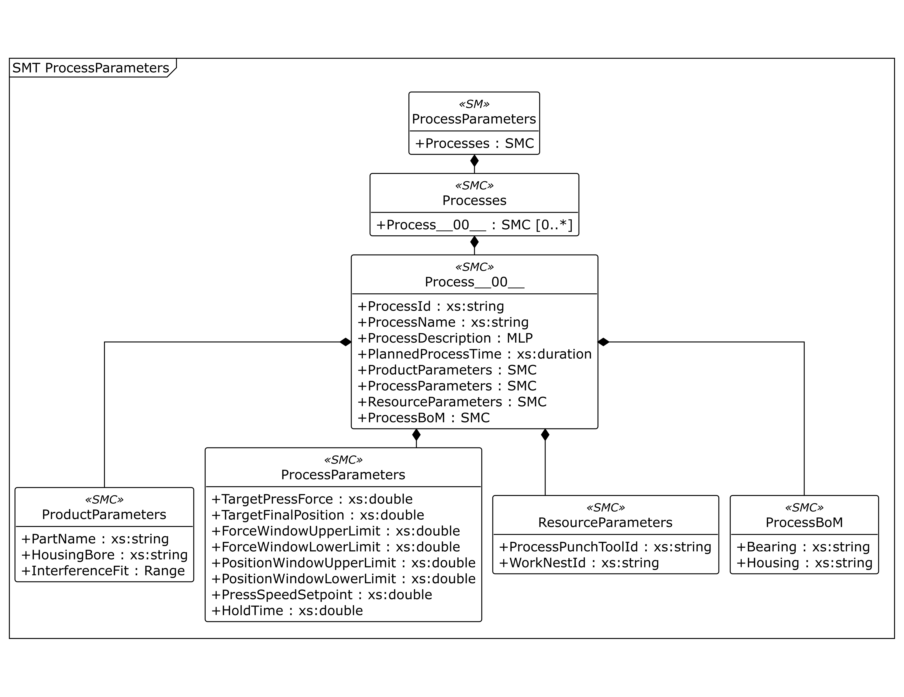
그림 24 Process Parameters UML diagram
○ 외부 참조모델: IDTA Process Parameters Part 1 Type V1.0 (IDTA 02031-1). 본 AASX의 실제 idShort는 ProcessParameters이다.
○ 참조 의미 정보: IDTA 원본의 공정 구조 및 장비 특화 프로퍼티의 중기부 자체정의 IRI
○ 서브모델 및 주요 구성요소 특징
- Processes 아래 Process__00__으로 압입 공정의 식별자 · 명칭 · 설명 · 계획 시간을 정의한다. 그 아래 ProductParameters · ProcessParameters · ResourceParameters · ProcessBoM의 네 범주로 입력 정보를 구분한다.
- ProductParameters는 부품명 · 하우징 보어 · 간섭량을, 하위 ProcessParameters는 목표 압입력 · 최종 위치 · 힘과 위치의 허용 윈도우 · 압입 속도 · 유지 시간을 담는다. ResourceParameters는 압입 펀치와 지그를, ProcessBoM은 베어링과 하우징 자재를 담는다.
- 같은 장비에서도 부품이 바뀌면 압입 조건과 툴링이 달라진다. 공정 입력 조건을 표준 구조로 관리하여 제품별 레시피와 작업 준비 정보를 일관되게 연결할 수 있다. 이 서브모델은 목표값을 표현하며 실제 제어 명령을 자동 실행하는 기능은 별도 시스템에서 구현한다.
○ 서브모델 구성요소 적용 가이드
- 동일한 ProcessParameters 명칭이 서브모델과 하위 컬렉션에 모두 사용되므로 전체 경로로 구분한다. 예를 들어 목표 압입력은 ProcessParameters/Processes/Process__00__/ProcessParameters/TargetPressForce에 있다.
- 목표값과 윈도우는 실제 공정 검증 결과로 설정한다. 본 모델의 TargetPressForce 30.0 kN, TargetFinalPosition 25.000 mm, InterferenceFit 0.015~0.035 mm 등은 예시이며 보편적인 권장 조건이 아니다.
○ 템플릿 다운로드 링크
- PDF 문서 V1.0 — 링크: IDTA 02031-1_Submodel_ProcessParameters_Type.pdf
- AASX 파일 V1.0 — 링크: IDTA 02031-1_Template_ProcessParameters_Type.aasx
- JSON 파일 V1.0 — 링크: IDTA 02031-1_Template_ProcessParameters_Type.json
○ 서브모델 구성요소 상세 정보 테이블
- 아래 표에는 공정 계층과 제품 · 공정 · 자원 · 자재 범주의 구성요소, 자료형과 예시 값을 제시한다.
- PlannedProcessTime은 xs:duration 형식의 PT4S(4초)이다. HoldTime은 xs:double과 단위 s를 사용하므로 두 시간 항목의 자료형을 구분한다.
표 54 Submodel 'ProcessParameters'
idShort: | ProcessParameters
Class: | Submodel
semanticId: | https://admin-shell-io/idta/SubmodelTemplate/ProcessParameters/1/0
Parent: | AutomaticPressFitMachineAAS
Explanation: | 자동압입 공정에 필요한 부품·공정 설정·자원·소요 자재의 입력 조건을 구조화합니다.  경로: /ProcessParameters
[SME type]  idShort | semanticId  Description / 설명 | [valueType]  example | card.
[SMC]  Processes | https://admin-shell.io/idta/ProcessParameters/Processes/1/0  제품 생산에 필요한 공정별 파라미터(공정에 적용하는 조건과 정보)를 담습니다. | [-]  1 elements | 1
표 55 SubmodelElementCollection 'Processes'
idShort: | Processes
Class: | SubmodelElementCollection
semanticId: | https://admin-shell.io/idta/ProcessParameters/Processes/1/0
Parent: | ProcessParameters
Explanation: | 제품 생산에 필요한 공정별 파라미터(공정에 적용하는 조건과 정보)를 담습니다.  경로: /ProcessParameters/Processes
[SME type]  idShort | semanticId  Description / 설명 | [valueType]  example | card.
[SMC]  Process__00__ | https://admin-shell.io/idta/ProcessParameters/Process/1/0  자동압입 공정 하나의 식별정보와 부품·공정 설정·자원·자재 조건을 담습니다. | [-]  8 elements | 0..*
표 56 SubmodelElementCollection 'Process__00__'
idShort: | Process__00__
Class: | SubmodelElementCollection
semanticId: | https://admin-shell.io/idta/ProcessParameters/Process/1/0
Parent: | Processes
Explanation: | 자동압입 공정 하나의 식별정보와 부품·공정 설정·자원·자재 조건을 담습니다.  경로: /ProcessParameters/Processes/Process__00__
[SME type]  idShort | semanticId  Description / 설명 | [valueType]  example | card.
[Prop]  ProcessId | https://admin-shell.io/idta/ProcessParameters/ProcessId/1/0  공정을 고유하게 구분하는 식별자입니다. | [xs:string]  PF-PROC-001 | 1
[Prop]  ProcessName | https://admin-shell.io/idta/ProcessParameters/ProcessName/1/0  공정의 이름입니다. | [xs:string]  Press-fit Assembly | 1
[MLP]  ProcessDescription | https://admin-shell.io/idta/ProcessParameters/ProcessDescription/1/0  공정에서 수행하는 작업에 대한 설명입니다. | [-]  베어링/부싱을 하우징에 힘-변위 모니터링으로 압입 조립@ko,Bearing/bushing press-fit assembly into housing with force-displacement monitoring@en | 1
[Prop]  PlannedProcessTime | https://admin-shell.io/idta/ProcessParameters/PlannedProcessTime/1/0  작업 준비시간을 제외하고 한 번의 공정 수행에 계획한 시간입니다. ISO 8601 기간 형식으로 표시합니다. | [xs:duration]  PT4S | 1
[SMC]  ProductParameters | https://admin-shell.io/idta/ProcessParameters/ProductParameters/1/0  압입할 부품의 이름, 하우징 치수와 간섭량 등 공정 대상 부품의 조건을 담습니다. | [-]  3 elements | 1
[SMC]  ProcessParameters | https://admin-shell.io/idta/ProcessParameters/ProcessParameters/1/0  목표 압입력·위치, 허용 범위, 압입 속도와 유지시간 등 작업 설정값을 담습니다. | [-]  8 elements | 1
[SMC]  ResourceParameters | https://admin-shell.io/idta/ProcessParameters/ResourceParameters/1/0  공정에 사용하는 압입 공구와 부품 고정 장치 등의 자원 정보를 담습니다. | [-]  2 elements | 1
[SMC]  ProcessBoM | https://admin-shell.io/idta/ProcessParameters/ProcessBoM/1/0  공정에 투입하는 제품·반제품 등 소요 자재의 목록입니다. | [-]  2 elements | 1
표 57 SubmodelElementCollection 'ProductParameters'
idShort: | ProductParameters
Class: | SubmodelElementCollection
semanticId: | https://admin-shell.io/idta/ProcessParameters/ProductParameters/1/0
Parent: | Process__00__
Explanation: | 압입할 부품의 이름, 하우징 치수와 간섭량 등 공정 대상 부품의 조건을 담습니다.  경로: /ProcessParameters/Processes/Process__00__/ProductParameters
[SME type]  idShort | semanticId  Description / 설명 | [valueType]  example | card.
[Prop]  PartName | https://www.smart-factory.kr/ids/cd/PartName/1/0  압입(눌러 끼우기)할 대상 부품의 이름입니다. | [xs:string]  Ball bearing 6204 | -
[Prop]  HousingBore | https://www.smart-factory.kr/ids/cd/HousingBore/1/0  하우징(부품이 들어가는 몸체)의 보어(구멍) 치수입니다. 예시값에는 치수와 공차 등급이 함께 들어 있습니다. | [xs:string]  Ø47.000 mm (H7) | -
[Range]  InterferenceFit | https://www.smart-factory.kr/ids/cd/InterferenceFit/1/0  단단히 끼우기 위해 부품을 구멍보다 크게 만드는 정도인 간섭량의 최소·최대 범위입니다.  단위: mm | [xs:double]  0.015 .. 0.035 | -
표 58 SubmodelElementCollection 'ProcessParameters'
idShort: | ProcessParameters
Class: | SubmodelElementCollection
semanticId: | https://admin-shell.io/idta/ProcessParameters/ProcessParameters/1/0
Parent: | Process__00__
Explanation: | 목표 압입력·위치, 허용 범위, 압입 속도와 유지시간 등 작업 설정값을 담습니다.  경로: /ProcessParameters/Processes/Process__00__/ProcessParameters
[SME type]  idShort | semanticId  Description / 설명 | [valueType]  example | card.
[Prop]  TargetPressForce | https://www.smart-factory.kr/ids/cd/TargetPressForce/1/0  부품을 눌러 끼울 때 목표로 하는 압입력의 설정값입니다.  단위: kN | [xs:double]  30.0 | -
[Prop]  TargetFinalPosition | https://www.smart-factory.kr/ids/cd/TargetFinalPosition/1/0  압입 작업이 끝날 때 도달하도록 설정한 목표 위치(압입 깊이)입니다.  단위: mm | [xs:double]  25.000 | -
[Prop]  ForceWindowUpperLimit | https://www.smart-factory.kr/ids/cd/ForceWindowUpperLimit/1/0  압입력을 정상으로 인정하는 허용 범위의 상한입니다.  단위: kN | [xs:double]  31.0 | -
[Prop]  ForceWindowLowerLimit | https://www.smart-factory.kr/ids/cd/ForceWindowLowerLimit/1/0  압입력을 정상으로 인정하는 허용 범위의 하한입니다.  단위: kN | [xs:double]  29.0 | -
[Prop]  PositionWindowUpperLimit | https://www.smart-factory.kr/ids/cd/PositionWindowUpperLimit/1/0  압입 위치를 정상으로 인정하는 허용 범위의 상한입니다.  단위: mm | [xs:double]  25.020 | -
[Prop]  PositionWindowLowerLimit | https://www.smart-factory.kr/ids/cd/PositionWindowLowerLimit/1/0  압입 위치를 정상으로 인정하는 허용 범위의 하한입니다.  단위: mm | [xs:double]  24.980 | -
[Prop]  PressSpeedSetpoint | https://www.smart-factory.kr/ids/cd/PressSpeedSetpoint/1/0  부품을 눌러 끼우는 구간에서 램이 이동하도록 설정한 속도입니다.  단위: mm/s | [xs:double]  15 | -
[Prop]  HoldTime | https://www.smart-factory.kr/ids/cd/HoldTime/1/0  목표 압입 위치에 도달한 뒤 그 상태를 유지하는 시간입니다.  단위: s | [xs:double]  0.5 | -
표 59 SubmodelElementCollection 'ResourceParameters'
idShort: | ResourceParameters
Class: | SubmodelElementCollection
semanticId: | https://admin-shell.io/idta/ProcessParameters/ResourceParameters/1/0
Parent: | Process__00__
Explanation: | 공정에 사용하는 압입 공구와 부품 고정 장치 등의 자원 정보를 담습니다.  경로: /ProcessParameters/Processes/Process__00__/ResourceParameters
[SME type]  idShort | semanticId  Description / 설명 | [valueType]  example | card.
[Prop]  ProcessPunchToolId | https://www.smart-factory.kr/ids/cd/ProcessPunchToolId/1/0  부품에 직접 힘을 가하는 압입 펀치(누름 공구)의 식별자입니다. | [xs:string]  PUNCH-6204-A | -
[Prop]  WorkNestId | https://www.smart-factory.kr/ids/cd/WorkNestId/1/0  부품을 정해진 위치에 놓고 고정하는 네스트 또는 지그(받침·고정 장치)의 식별자입니다. | [xs:string]  NEST-HSG-03 | -
표 60 SubmodelElementCollection 'ProcessBoM'
idShort: | ProcessBoM
Class: | SubmodelElementCollection
semanticId: | https://admin-shell.io/idta/ProcessParameters/ProcessBoM/1/0
Parent: | Process__00__
Explanation: | 공정에 투입하는 제품·반제품 등 소요 자재의 목록입니다.  경로: /ProcessParameters/Processes/Process__00__/ProcessBoM
[SME type]  idShort | semanticId  Description / 설명 | [valueType]  example | card.
[Prop]  Bearing | https://www.smart-factory.kr/ids/cd/Bearing/1/0  압입 대상 베어링(회전축을 받쳐 마찰을 줄이는 부품)입니다. | [xs:string]  Ball bearing 6204 | -
[Prop]  Housing | https://www.smart-factory.kr/ids/cd/Housing/1/0  압입 대상 하우징(부품이 들어가는 몸체)입니다. | [xs:string]  Aluminum housing AC-001 | -
○ 서브모델 활용방안
- (제품별 조건 관리) 부품명 · 간섭량 · 목표 압입력 · 최종 위치 · 속도를 함께 관리하고, 툴과 지그 식별자를 연결해 작업 준비 시 필요한 조건을 확인한다.
- (품질 조건 추적) ProcessId와 현장 레시피 식별자의 대응 관계를 관리하고, 힘 · 위치 윈도우와 OperationalData의 판정 결과를 연결해 조건 변경 이력을 추적한다. 공식 템플릿: https://industrialdigitaltwin.org/en/content-hub/downloads
사. Time Series Data 서브모델
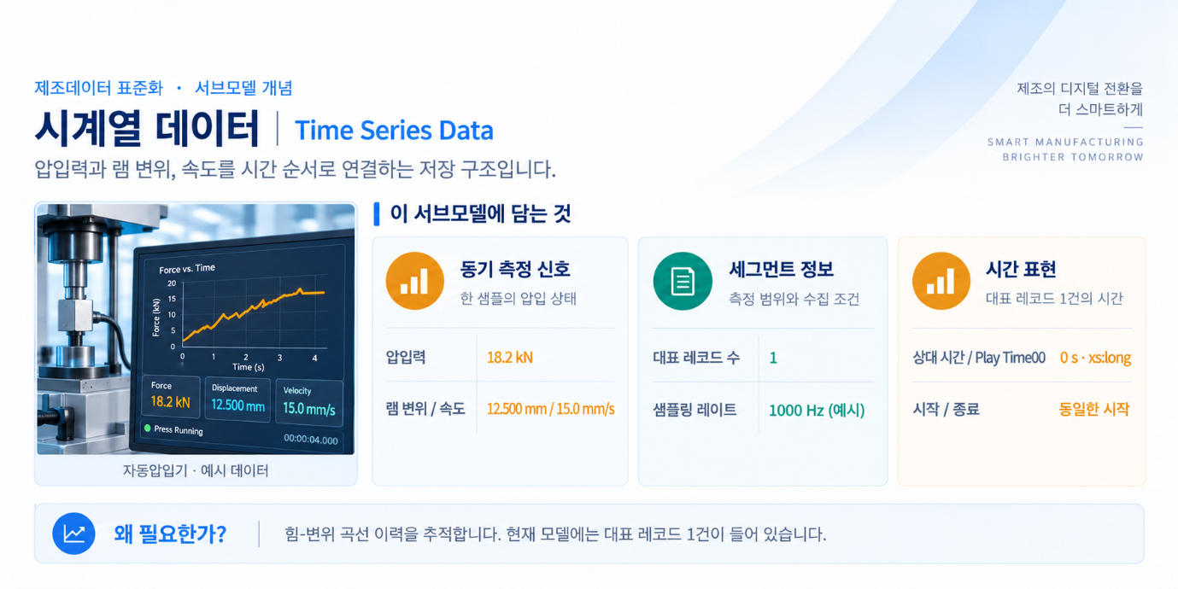
그림 25 Time Series Data 개념도
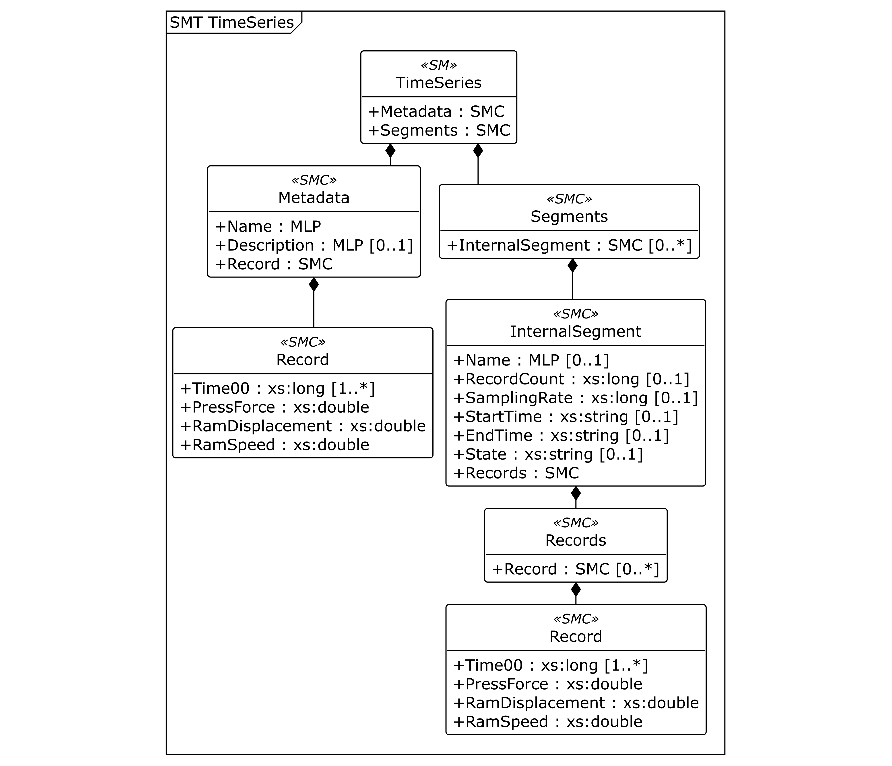
그림 26 Time Series Data UML diagram
○ 외부 참조모델: IDTA Time Series Data V1.1.1 (IDTA 02008-1-1-1). 본 AASX의 실제 idShort는 TimeSeries이다.
○ 참조 용어사전: eCl@ss V16.0
○ 서브모델 및 주요 구성요소 특징
- 압입력(PressForce), 램 변위(RamDisplacement), 램 속도(RamSpeed)를 시간 기준으로 저장한다. Metadata에는 데이터셋의 이름 · 설명과 Record 구조를, Segments에는 InternalSegment와 실제 Records를 둔다.
- 현재 AASX에는 대표 레코드 1건이 들어 있다. RecordCount는 1이며 StartTime과 EndTime은 2026-06-18T13:42:10.001+09:00으로 같다. SamplingRate=1000 Hz는 예시 수집 조건이고, 1000개 레코드가 저장되어 있다는 의미가 아니다.
- Time00은 IDTA 원본에 따라 xs:long, 단위 s이며 대표값은 0이다. SamplingInterval은 생략되어 있다. 실제 1 ms 데이터 수집 시 시간 표현과 세그먼트 구성을 먼저 검토하고, 예시 레코드를 곡선 전체로 해석하지 않는다. 각 Record의 예시 값은 압입력 18.2 kN, 변위 12.500 mm, 속도 15.0 mm/s이다.
○ 서브모델 구성요소 상세 정보 테이블
표 61 Submodel 'TimeSeries'
idShort: | TimeSeries
Class: | Submodel
semanticId: | https://admin-shell.io/idta/TimeSeries/1/1
Parent: | AutomaticPressFitMachineAAS
Explanation: | 압입력·램 변위·램 속도를 측정 시점과 함께 저장하는 시계열 데이터입니다.  경로: /TimeSeries
[SME type]  idShort | semanticId  Description / 설명 | [valueType]  example | card.
[SMC]  Metadata | https://admin-shell.io/idta/TimeSeries/Metadata/1/1  시계열의 이름과 설명, 한 번의 측정에서 저장하는 레코드 구조를 담은 기본 정보입니다. | [-]  3 elements | 1
[SMC]  Segments | https://admin-shell.io/idta/TimeSeries/Segments/1/1  시계열을 시간 구간별로 나누어 저장하거나 참조하는 데이터 묶음입니다. | [-]  1 elements | 1
표 62 SubmodelElementCollection 'Metadata'
idShort: | Metadata
Class: | SubmodelElementCollection
semanticId: | https://admin-shell.io/idta/TimeSeries/Metadata/1/1
Parent: | TimeSeries
Explanation: | 시계열의 이름과 설명, 한 번의 측정에서 저장하는 레코드 구조를 담은 기본 정보입니다.  경로: /TimeSeries/Metadata
[SME type]  idShort | semanticId  Description / 설명 | [valueType]  example | card.
[MLP]  Name | https://admin-shell.io/idta/TimeSeries/Metadata/Name/1/1  시계열 또는 세그먼트(시간 구간별 데이터 묶음)를 알아보기 위한 이름입니다. | [-]  압입 force-displacement 곡선 시계열 데이터@ko,Press-fit force-displacement curve time series@en | 1
[MLP]  Description | https://admin-shell.io/idta/TimeSeries/Metadata/Description/1/1  시계열 또는 세그먼트에 담긴 데이터의 내용을 언어별로 설명합니다. | [-]  1사이클 압입력·램 변위·램 속도 시계열 곡선 서명@ko,One-cycle press force, ram displacement and ram speed signature@en | 0..1
[SMC]  Record | https://admin-shell.io/idta/TimeSeries/Record/1/1  한 번의 측정 시점과 그 시점의 운전값을 담는 레코드입니다. 표의 한 행에 해당합니다. | [-]  4 elements | 1
표 63 SubmodelElementCollection 'Record'
idShort: | Record
Class: | SubmodelElementCollection
semanticId: | https://admin-shell.io/idta/TimeSeries/Record/1/1
Parent: | Metadata
Explanation: | 한 번의 측정 시점과 그 시점의 운전값을 담는 레코드입니다. 표의 한 행에 해당합니다.  경로: /TimeSeries/Metadata/Record
[SME type]  idShort | semanticId  Description / 설명 | [valueType]  example | card.
[Prop]  Time00 | https://admin-shell.io/idta/TimeSeries/RelativePointInTime/1/1  해당 시계열 세그먼트의 시작 시각부터 지난 시간을 초 단위로 나타냅니다. 참조모델의 xs:long 자료형을 그대로 사용합니다.  단위: s | [xs:long]  0 | 1..*
[Prop]  PressForce | https://www.smart-factory.kr/ids/cd/PressForce/1/0  해당 측정 시점에 기록한 압입력(부품을 눌러 끼우는 힘)입니다.  단위: kN | [xs:double]  18.2 | -
[Prop]  RamDisplacement | https://www.smart-factory.kr/ids/cd/RamDisplacement/1/0  해당 측정 시점의 램 변위(기준 위치에서 이동한 거리)입니다.  단위: mm | [xs:double]  12.500 | -
[Prop]  RamSpeed | https://www.smart-factory.kr/ids/cd/RamSpeed/1/0  해당 측정 시점의 램 이동 속도입니다.  단위: mm/s | [xs:double]  15.0 | -
표 64 SubmodelElementCollection 'Segments'
idShort: | Segments
Class: | SubmodelElementCollection
semanticId: | https://admin-shell.io/idta/TimeSeries/Segments/1/1
Parent: | TimeSeries
Explanation: | 시계열을 시간 구간별로 나누어 저장하거나 참조하는 데이터 묶음입니다.  경로: /TimeSeries/Segments
[SME type]  idShort | semanticId  Description / 설명 | [valueType]  example | card.
[SMC]  InternalSegment | https://admin-shell.io/idta/TimeSeries/Segments/InternalSegment/1/1  시간순 측정 레코드를 AAS 내부에 직접 담는 세그먼트입니다. | [-]  7 elements | 0..*
표 65 SubmodelElementCollection 'InternalSegment'
idShort: | InternalSegment
Class: | SubmodelElementCollection
semanticId: | https://admin-shell.io/idta/TimeSeries/Segments/InternalSegment/1/1
Parent: | Segments
Explanation: | 시간순 측정 레코드를 AAS 내부에 직접 담는 세그먼트입니다.  경로: /TimeSeries/Segments/InternalSegment
[SME type]  idShort | semanticId  Description / 설명 | [valueType]  example | card.
[MLP]  Name | https://admin-shell.io/idta/TimeSeries/Segment/Name/1/1  시계열 또는 세그먼트(시간 구간별 데이터 묶음)를 알아보기 위한 이름입니다. | [-]  압입 사이클 #1의 대표 레코드 1건@ko,One representative record from press-fit cycle #1@en | 0..1
[Prop]  RecordCount | https://admin-shell.io/idta/TimeSeries/Segment/RecordCount/1/1  세그먼트에 포함된 측정 레코드의 수입니다. | [xs:long]  1 | 0..1
[Prop]  SamplingRate | https://admin-shell.io/idta/TimeSeries/Segment/SamplingRate/1/1  일정한 주기로 수집할 때 1초 동안 얻는 측정값의 수입니다.  단위: Hz | [xs:long]  1000 | 0..1
[Prop]  StartTime | https://admin-shell.io/idta/TimeSeries/Segment/StartTime/1/1  세그먼트에서 처음 기록한 시각입니다. 시계열의 시간 형식과 기준에 따라 해석합니다. | [xs:string]  2026-06-18T13:42:10.001+09:00 | 0..1
[Prop]  EndTime | https://admin-shell.io/idta/TimeSeries/Segment/EndTime/1/1  세그먼트에서 마지막으로 기록한 시각입니다. 시계열의 시간 형식과 기준에 따라 해석합니다. | [xs:string]  2026-06-18T13:42:10.001+09:00 | 0..1
[Prop]  State | https://admin-shell.io/idta/TimeSeries/Segment/State/1/1  시계열 데이터의 수집·처리 진행 상태입니다. | [xs:string]  completed | 0..1
[SMC]  Records | https://admin-shell.io/idta/TimeSeries/Records/1/1  해당 시간 구간에 기록한 측정 레코드들의 묶음입니다. | [-]  1 elements | 1
표 66 SubmodelElementCollection 'Records'
idShort: | Records
Class: | SubmodelElementCollection
semanticId: | https://admin-shell.io/idta/TimeSeries/Records/1/1
Parent: | InternalSegment
Explanation: | 해당 시간 구간에 기록한 측정 레코드들의 묶음입니다.  경로: /TimeSeries/Segments/InternalSegment/Records
[SME type]  idShort | semanticId  Description / 설명 | [valueType]  example | card.
[SMC]  Record | https://admin-shell.io/idta/TimeSeries/Record/1/1  한 번의 측정 시점과 그 시점의 운전값을 담는 레코드입니다. 표의 한 행에 해당합니다. | [-]  4 elements | 0..*
표 67 SubmodelElementCollection 'Record'
idShort: | Record
Class: | SubmodelElementCollection
semanticId: | https://admin-shell.io/idta/TimeSeries/Record/1/1
Parent: | Records
Explanation: | 한 번의 측정 시점과 그 시점의 운전값을 담는 레코드입니다. 표의 한 행에 해당합니다.  경로: /TimeSeries/Segments/InternalSegment/Records/Record
[SME type]  idShort | semanticId  Description / 설명 | [valueType]  example | card.
[Prop]  Time00 | https://admin-shell.io/idta/TimeSeries/RelativePointInTime/1/1  해당 시계열 세그먼트의 시작 시각부터 지난 시간을 초 단위로 나타냅니다. 참조모델의 xs:long 자료형을 그대로 사용합니다.  단위: s | [xs:long]  0 | 1..*
[Prop]  PressForce | https://www.smart-factory.kr/ids/cd/PressForce/1/0  해당 측정 시점에 기록한 압입력(부품을 눌러 끼우는 힘)입니다.  단위: kN | [xs:double]  18.2 | -
[Prop]  RamDisplacement | https://www.smart-factory.kr/ids/cd/RamDisplacement/1/0  해당 측정 시점의 램 변위(기준 위치에서 이동한 거리)입니다.  단위: mm | [xs:double]  12.500 | -
[Prop]  RamSpeed | https://www.smart-factory.kr/ids/cd/RamSpeed/1/0  해당 측정 시점의 램 이동 속도입니다.  단위: mm/s | [xs:double]  15.0 | -
○ 서브모델 활용방안
- (곡선 이력 축적) 현장에서 한 사이클의 압입력 · 변위 · 속도를 동기 수집하고, 레시피 및 제품 이력과 연결하여 힘-변위 곡선의 변화와 품질을 분석한다.
- (이상 추적) 불량 발생 전후의 곡선을 비교하고, 최대 압입력 · 최종 위치 · 곡선 면적과 알람을 함께 확인한다. 본 참조모델에는 잔여 수명을 산출하는 예지정비 서브모델이나 알고리즘이 포함되어 있지 않다.
○ 템플릿 다운로드 링크
- PDF 문서 및 템플릿 V1.1.1 — IDTA Time Series Data 공식 저장소
- AASX 파일 V1.1.1 — 공식 배포 폴더에서 형식과 AAS 메타모델 버전을 확인한다.
- JSON 파일 V1.1.1 — 원본의 Semantic ID · 자료형 · 단위를 확인하여 적용한다.

IV.AAS 참조모델 활용 방법

1. 참조모델 활용
○ 표준 서브모델의 구조와 Semantic ID는 원본 정의에 따라 유지한다. 실제 장비의 정보는 기존 예시 값을 갱신하여 적용하고, 장비 특화 항목을 추가할 때에는 적절한 계층과 의미 식별자 · 자료형 · 단위를 함께 정의한다.

2. 신규 AAS 작성 및 수정
가. AASX PackageExplorer 다운로드
○ AAS를 작성하기 위한 일반적인 방법으로는 AASX PackageExplorer를 사용하는 것이 일반적이다.

○ AASX PackageExplorer는 아래의 링크를 통해 아래 그림의 프로그램 중 본인의 목적에 맞는 파일을 다운받아 압축을 푼 뒤 AasxPackageExplorer.exe 파일을 실행하면 아래 두 번째 그림과 같이 AASX PackageExplorer의 기본 화면이 나타난다.
https://github.com/admin-shell-io/aasx-package-explorer/releases

그림 27 AASX PackageExplorer 다운로드 경로

그림 28 AASX Package Explorer 파일 실행 초기화면

나. Edit 모드
○ AAS 생성, Submodel 생성 등의 기능을 수행하기 위해서 아래 첫 번째 그림과 같이 ‘Edit’모드를 활성화시킨다. 이를 위해 아래 두 번째 그림과 같이, 상단의 작업창에서 [Workspace] - [Edit]모드를 클릭한다.


그림 29 활성화된 Edit 모드

그림 30 Edit 모드 활성화 단계

다. AAS 생성
○ AAS를 생성하기 위해 앞서 Edit모드를 활성화시킨 상단의 Edit 모드 화면을 기준으로, [AdministrationShells] - [Add AAS]를 클릭하면 아래 첫 번째 AAS 생성 그림과 같은 화면이 나타난다. 아래 두 번째 AAS 정보 그림에서 오른쪽에 ‘Element’에서는 AAS 정보를 입력할 수 있다.


그림 31 AAS 생성


그림 32 AAS 정보

라. SubmodelTemplate을 이용한 Submodel 추가
○ 먼저, File-Open Auxiliary AAS 버튼을 통해 IDTA의 Nameplate Submodel을 추가하는 것을 예시로 설명한다. 아래 첫 번째 그림의 IDTA 홈페이지(https://industrialdigitaltwin.org/en)의 Content Hub에 게시된 SubmodelTemplate을 찾는다. 아래 두 번째 그림과 같이 찾은 SubmodelTemplate의 깃허브 주소로 이동하여, AASX 파일을 다운받아 File - Open Auxiliary AAS 버튼을 누르고, 다운받은 AASX 파일을 선택한다.


그림 33 IDTA SubmodelTemplate 다운로드


그림 34 IDTA SubmodelTemplate 파일 열기

○ 아래 그림의 상단 화면과 같이 AAS를 눌러 우측 Element-Copy from existing Submodel-Copy recursive를 누른다. 새로 표시된 창에서 추가한 AAS 모델 하위에 있는 Submodel을 선택한 후 Select 버튼을 눌러 불러온다. 아래 그림의 하단 화면의 좌측에서 불러온 Submodel을 누른 뒤 우측 Element 영역에서 Property를 추가하거나 값을 수정할 수 있다. 하위 Property를 선택하면 일부 값만 선택하여 변경할 수 있다. 변경 확인 버튼은 Take over changes 버튼을 클릭하여 반영을 완료한다.

그림 35 Template 이용 Submodel 생성

○ 아래 그림은 자동압입기 참조모델에 포함된 7개 서브모델의 구조 예시이다. Nameplate · HandoverDocumentation · TechnicalData 등 표준 템플릿을 적용한 서브모델과 자체 정의 OperationalData를 함께 구성한다.

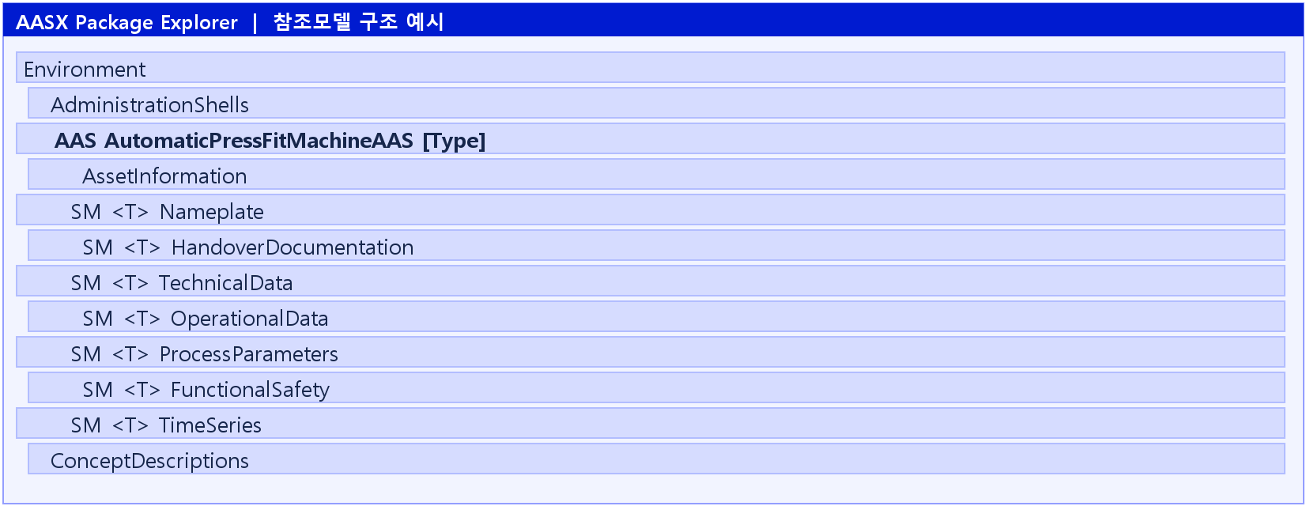
그림 36 자동압입기의 7개 Submodel 구성 예시

마. Submodel 및 SubmodelCollection 생성
○ 참조모델에 정의되지 않은 내용은 개별적으로 작성하여야 한다. 개별 Submodel 및 SubmodelCollection을 생성하기 위해 아래 그림과 같이 이전에 생성된 AAS를 클릭한 후, 우측의 ‘Element’에서 [Create new Submodel of kind Template] 또는 [Create new Submodel of kind Instance]를 클릭한다.

그림 37 Submodel 생성

○ 생성된 Submodel을 클릭한 뒤 아래 그림과 같이 우측의 ‘Element’에서 [Add collection]을 클릭하여 SubmodelCollection을 생성한다.


그림 38 SubmodelCollection 생성

○ 아래 그림의 오른쪽 ‘Element’에서는 SubmodelCollection 정보를 입력할 수 있다.


그림 39 SubmodelCollection 정보

바. Property 생성
○ 아래 그림과 같이 Submodel 또는 SubmodelCollection을 클릭한 뒤, 우측의 ‘Element’에서 [Add Property]를 클릭하여 신규 Property를 생성한다.


그림 40 Property 생성

3. AAS 모델(템플릿)을 실제 제품별 AAS 인스턴스로 전환
가. AssetInformation 수정
○ Edit 모드에서 AssetInformation을 선택하고 assetKind를 Instance로 변경한다. 아래 그림은 실제 장비를 등록할 때의 입력 항목을 설명한 화면 구성 예시이다.

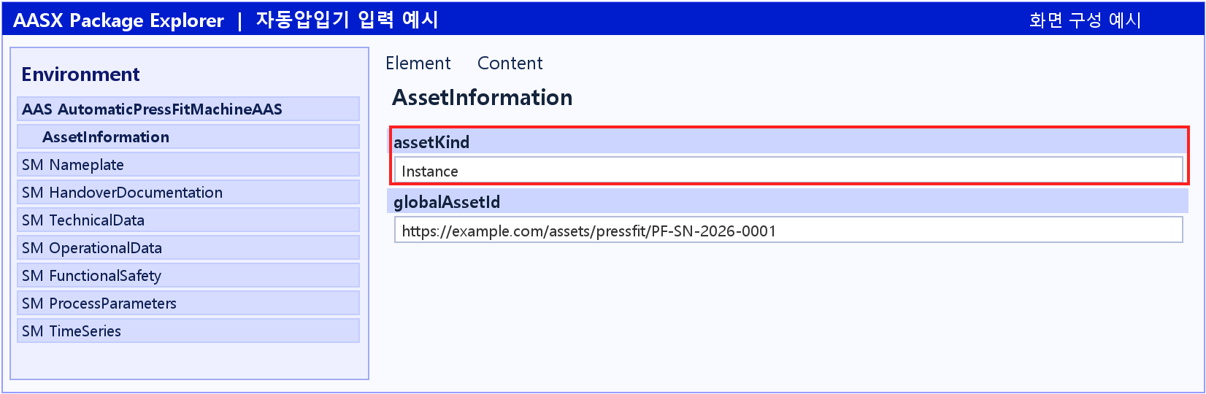
그림 41 AssetInformation의 kind 변경

○ 실제 장비 한 대를 구분하는 고유 globalAssetId를 부여한다. 그림의 example.com 주소는 입력 형식을 설명하기 위한 예시이며, 실제 적용 시 조직에서 관리하는 식별자를 사용한다.
일반적으로 자산(Asset)이 인스턴스화 되면, 개별 인스턴스마다 고유한 식별정보가 부여된다. 이는 제품의 유형 및 제품 생산 기업의 내부 지침에 따라 다양한 형식으로 부여될 것이며, Asset Information 의 Global Asset Id에는 개별 제품을 구분하고 식별할 수 있는 이러한 고유 식별정보가 부여되어야 한다. 또한, 모든 Asset Administration Shell은 자산이 생산된 시점부터, 자산에 부여된 global asset id를 사용하여 대상 자산을 구분하므로, 이 식별자는 제품의 폐기시까지 변경 없이 유지되어야 한다.

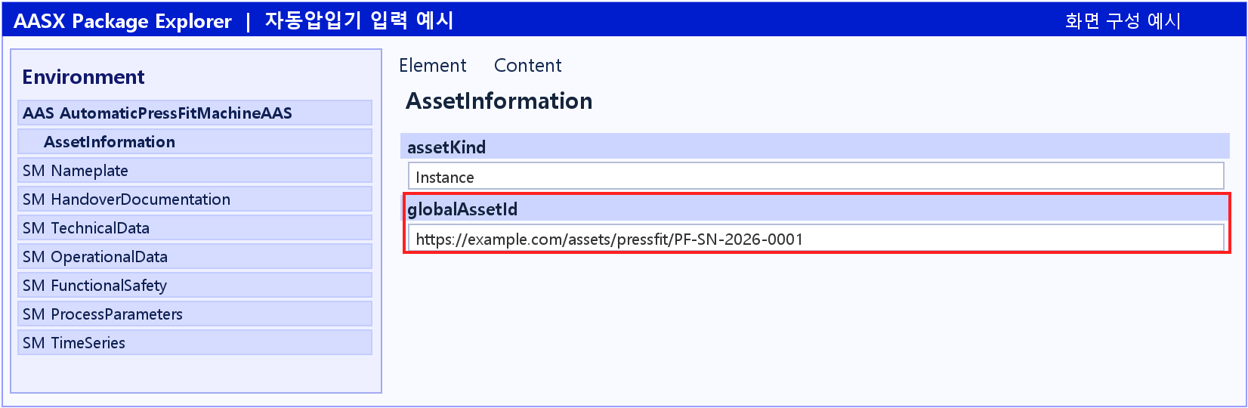
그림 42 AssetInformation의 globalAssetId 입력

○ assetType은 자산의 종류를 나타내는 문자열이다. 자동압입기에는 AutomaticPressFitMachine과 같은 유형명을 사용한다. Instance는 assetKind와 Submodel의 kind에 지정하며 assetType에 입력하는 값이 아니다.

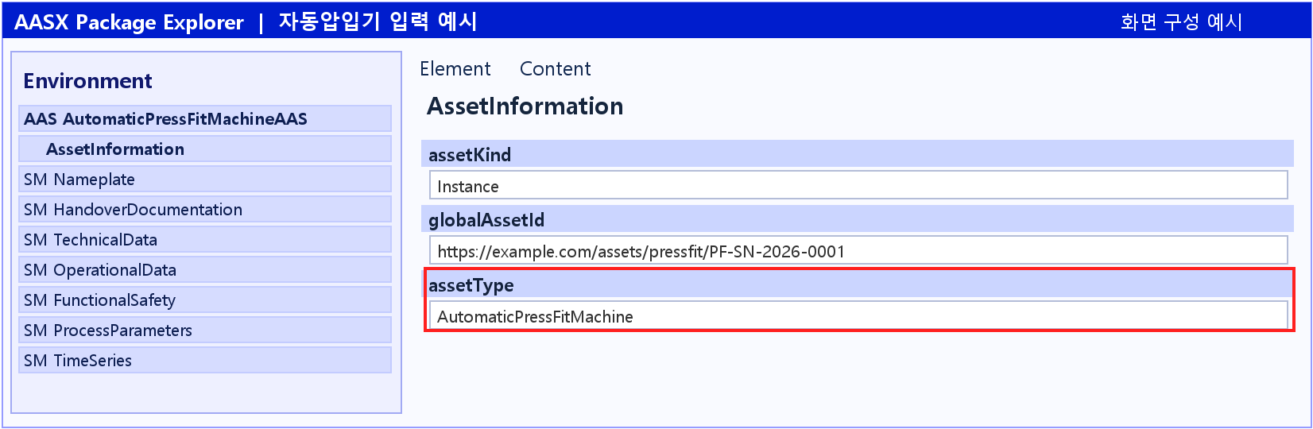
그림 43 AssetInformation의 assetType 입력

나. Submodel수정
○ 각 Submodel의 kind를 Instance로 변경한다. AAS id와 Submodel id에도 실제 설비별 고유 식별자를 부여하고 AAS의 서브모델 참조를 함께 갱신한다. 의미를 나타내는 표준 semanticId는 유지한다.

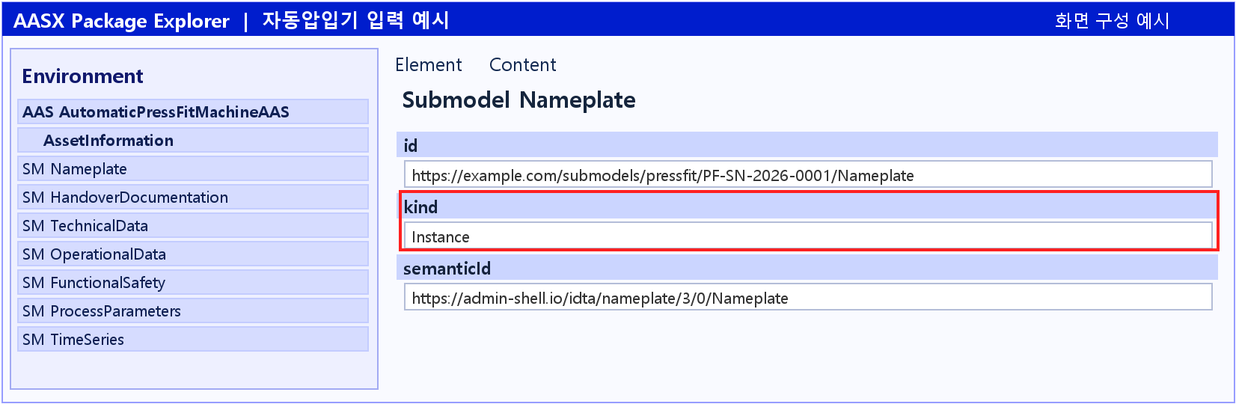
그림 44 Submodel 인스턴스

다. Property 수정
○ SerialNumber · DateOfManufacture · FirmwareVersion 등 제품별 값과 실제 사양 · 운전 데이터를 입력한다. Nameplate의 일련번호와 globalAssetId가 같은 설비를 가리키는지 확인한다. 공정 설정값은 검증된 현장 레시피로, 예시 문서는 실제 문서 파일로 갱신한다.

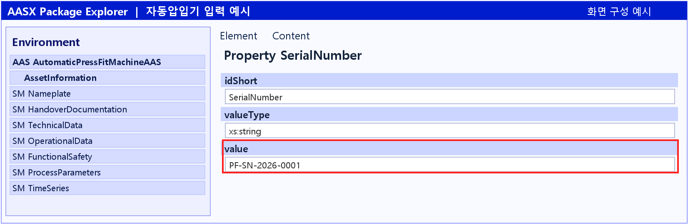
그림 45 Property 인스턴스

라. AAS 모델을 인스턴스 변환 결과
○ 아래 그림은 자동압입기 참조모델의 Type/Template 상태와 개별 장비의 Instance 상태를 비교한 입력 예시이다. id · globalAssetId · kind · 제품별 값은 갱신하고, 표준 의미 정의와 장비 유형을 나타내는 assetType은 해당 의미에 맞게 유지한다. 변환 후에는 참조 연결과 파일 경로, 자료형을 확인한다.

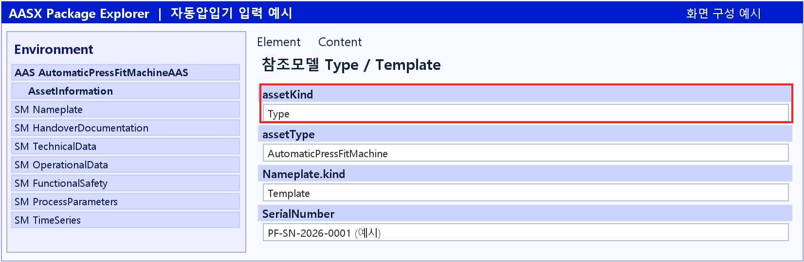
그림 46 AAS 인스턴스 변환 전 입력 예시

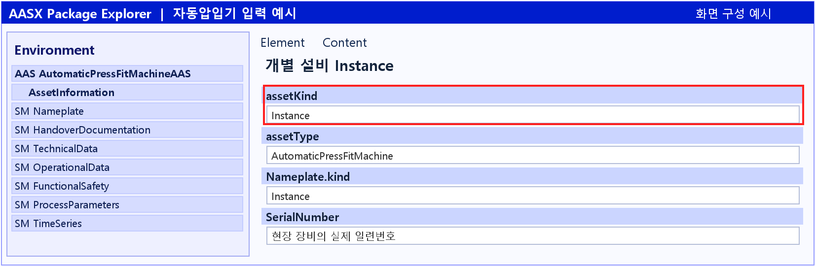
그림 47 AAS 인스턴스 변환 후 입력 예시

4. 자동압입기 AAS 참조모델 활용 시나리오
가. 개요
○ 자동압입 조립 라인은 부품 공급, 위치결정, 압입, 품질 검사, 후공정 인계로 이어진다. 자동압입기는 부품 결합과 사이클 품질 판정을 담당하며, 장비 사양 · 공정 조건 · 운전 결과의 연결이 중요하다.
○ 다음 시나리오는 7개 서브모델의 데이터를 현장 수집 시스템 · MES · 품질 · 정비 시스템과 연결하는 활용 예이다. AASX 파일 자체가 PLC 수집, 레시피 다운로드, 안전 제어 또는 예측 분석을 자동 수행하는 것은 아니며, 연계 기능은 현장 시스템에서 구현한다.
나. [시나리오 1] 지능형 설비 도입 및 라인 설계 최적화
○ 목적: 자동압입기의 기술 사양을 비교하여 공정에 맞는 설비를 선정하고 설치 조건을 검토한다.
○ 활용 서브모델: TechnicalData
○ 세부 내용:
- 공정 설계자는 제조사별 사양을 TechnicalData의 동일한 속성으로 비교한다. 필요한 압입력, 램 행정, 위치 정밀도와 데이터 수집 조건을 함께 확인하여 설비 후보를 좁힌다.
○ 주요 활용 속성:
- 성능 검토: NominalForce(정격 압입력) · Stroke(행정) · PositionAccuracy(위치 정밀도) · RamSpeedRange(램 속도 범위)로 공정 요구 조건을 비교한다.
- 측정 검토: LoadCellCapacity(로드셀 용량) · ForceMeasurementAccuracy(압입력 측정 정확도) · DataSamplingRate(샘플링 속도)로 품질 관리에 필요한 측정 성능을 확인한다.
- 설치 검토: Length · Width · Height(외형 치수) · DeadWeight(장비 중량) · RatedVoltage(전원) · AmbientTemperatureRange(사용 온도)를 확인한다.

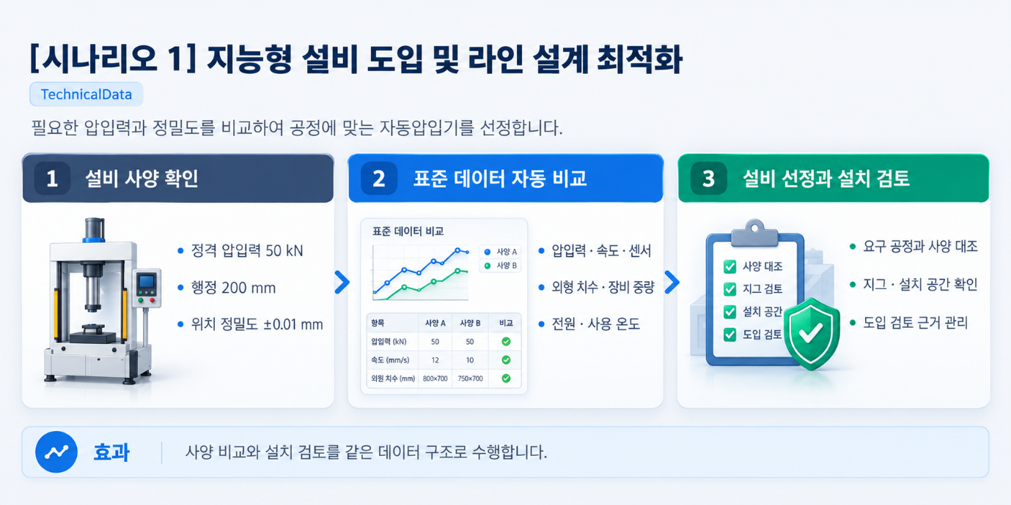
그림 48 지능형 설비 도입 및 라인 설계 최적화

다. [시나리오 2] 실시간 압입 현황 및 품질 관리
○ 목적: 자동압입기의 실시간 운전 결과와 공정 설정값을 연결하여 생산 상태와 압입 품질을 확인한다.
○ 활용 서브모델: OperationalData, ProcessParameters
○ 세부 내용:
- 현재 압입력 · 램 위치 · 속도와 마지막 사이클의 최대 압입력 · 최종 위치 · 판정 결과를 모니터링한다. 적용 레시피의 목표값과 허용 윈도우를 함께 조회하여 불량 원인과 조건 변경의 영향을 추적한다.
○ 주요 활용 속성:
- 생산 지표: MeasuredCycleTime · CumulativePressCount · CumulativePassCount · CumulativeFailCount로 사이클 시간과 생산 · 판정 수량을 확인한다.
- 품질 지표: MeasuredPressForce · MeasuredRamPosition · LastCyclePeakForce · LastCycleFinalPosition과 ForceWindowJudgement · PositionWindowJudgement를 함께 확인한다.
- 이상 감지: PressAlarmCode · PressAlarmText · PressAlarmSeverity · LastAlarmTimestamp로 현재 알람과 발생 시각을 확인한다. 이전 사이클 결과와 현재 알람의 시점을 구분한다.

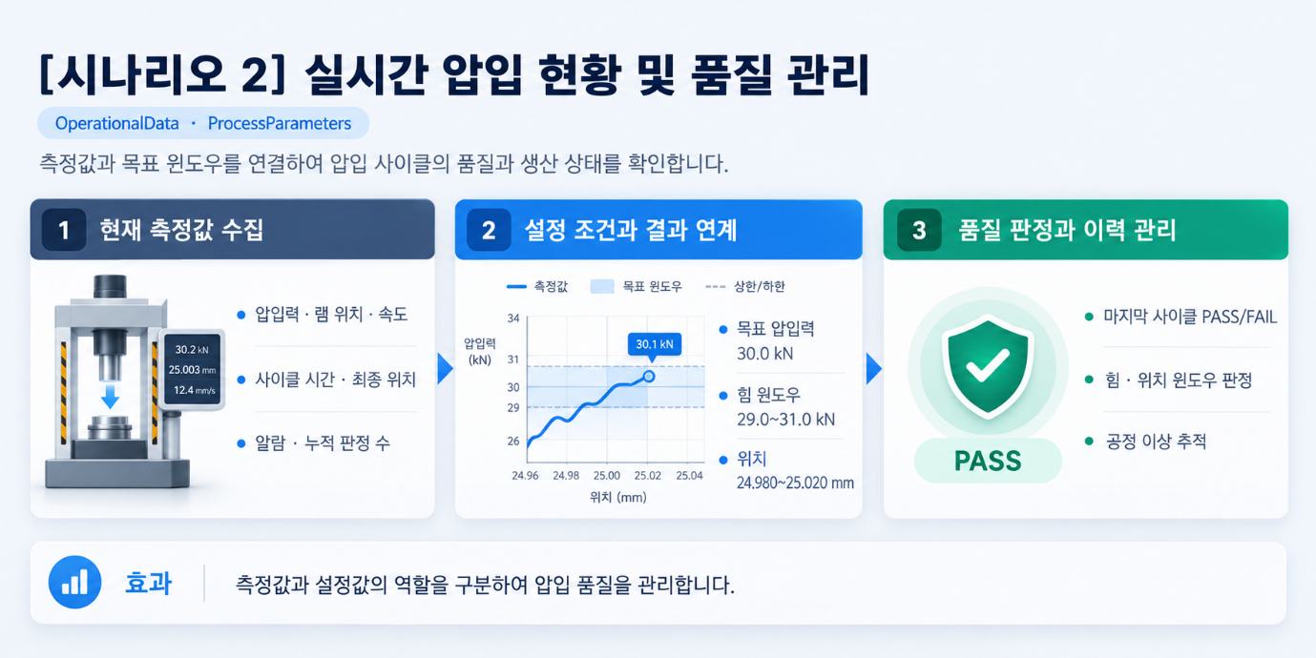
그림 49 실시간 압입 현황 및 품질 관리

라. [시나리오 3] 상태 기반 정비 및 스마트 유지보수
○ 목적: 압입 곡선과 누적 사용량의 변화를 점검하고, 정비 시 관련 문서를 즉시 찾는다.
○ 활용 서브모델: TimeSeries, OperationalData, HandoverDocumentation
○ 세부 내용:
- 현장에서 수집한 압입력 · 변위 · 속도 곡선을 동일 레시피와 부품 조건에서 비교한다. 누적 가동시간과 압입 횟수, 최대 압입력의 변화를 점검하여 볼스크류 · 로드셀 · 툴링 등의 점검 필요성을 판단한다.
- 점검이 필요하면 HandoverDocumentation의 문서 식별자와 버전을 확인해 운영 매뉴얼 · 교정 · 윤활 · 툴링 교체 절차를 조회한다. 잔여 수명(RUL) 예측은 별도의 분석 모델과 검증 자료가 필요한 확장 기능이다.
○ 주요 활용 속성:
- 사용량: CumulativeOperatingHours · CumulativePressCount · MaintenanceCycleCount로 가동과 정비 이력을 확인한다.
- 상태 신호: TimeSeries의 PressForce · RamDisplacement · RamSpeed와 OperationalData의 LastCyclePeakForce · LastCycleCurveArea를 점검에 활용한다.
- 문서 활용: DocumentIdentifier · Version · DigitalFiles로 해당 자동압입기의 유효한 정비 문서를 찾는다.

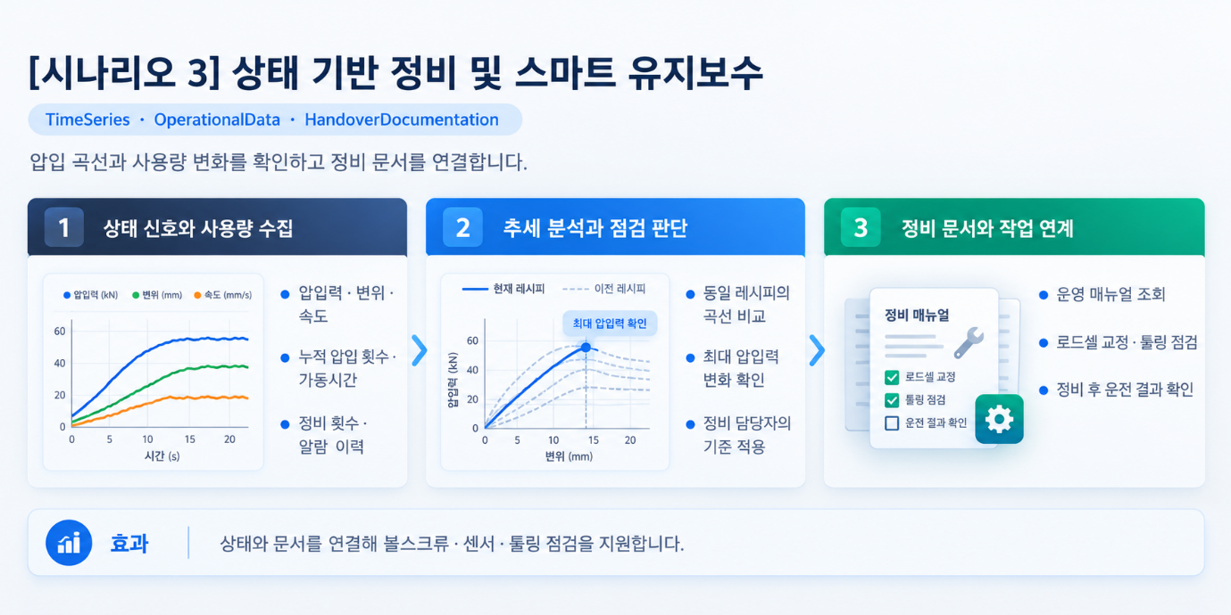
그림 50 상태 기반 정비 및 스마트 유지보수

마. [시나리오 4] 작업자 안전 정보 통합 관리
○ 목적: 자동압입기에 적용된 안전 장치의 특성과 운전 알람을 확인하여 점검 자료로 활용한다.
○ 활용 서브모델: FunctionalSafety, OperationalData, HandoverDocumentation
○ 세부 내용:
- 안전 장치의 정격 조건과 안전 특성, 점검 주기를 제조사 자료와 대조한다. 운전 알람은 현장 제어기의 상태와 함께 확인하고, 실제 안전 기능의 시험 · 점검은 장비에 정해진 절차로 수행한다.
○ 주요 활용 속성:
- 안전 특성: SIL · PL · Category · PFH · B10D와 ProofTestInterval을 장치 사양 및 인증 자료와 대조한다. 예시 값으로 현장 안전 수준을 확정하지 않는다.
- 상태 · 문서 연계: PressAlarmCode · PressAlarmSeverity와 관련 안전 문서를 함께 확인한다. 본 모델에는 SafetyRatedSpeed 또는 안전 제어 명령이 정의되어 있지 않다.
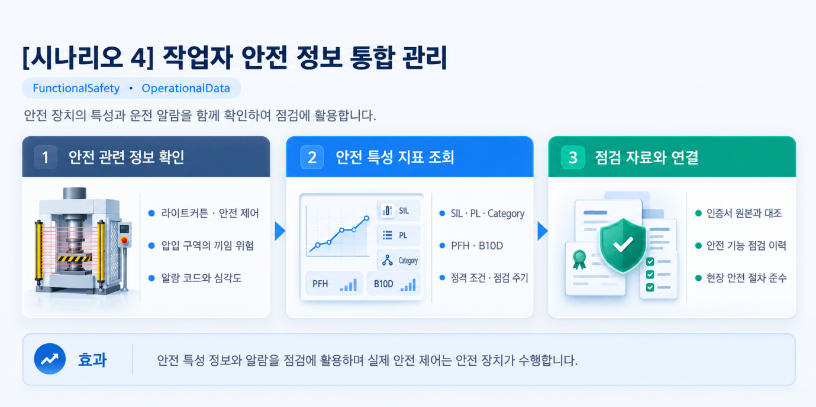
그림 51 작업자 안전 정보 통합 관리

바. [시나리오 5] 자산 신원·문서 생애주기 관리
○ 목적: 자동압입기 한 대의 신원과 관련 문서를 설치부터 유지보수까지 일관되게 연결한다.
○ 활용 서브모델: Nameplate, HandoverDocumentation
○ 세부 내용:
- Nameplate가 제조사 · 제품 형식 · 일련번호 · 제조일자와 마킹 정보를 제공하고, HandoverDocumentation이 문서 식별자 · 분류 · 버전 · 상태 · 파일을 연결한다. 장비를 이전하거나 문서를 갱신하더라도 같은 자산의 이력을 추적한다.
○ 주요 활용 속성:
- 신원: URIOfTheProduct · ManufacturerProductType · SerialNumber · YearOfConstruction · DateOfManufacture로 제품과 개별 장비를 확인한다.
- 문서: DocumentIdentifier · Version · StatusValue · DigitalFiles를 사용하여 유효한 문서와 변경 이력을 추적한다.
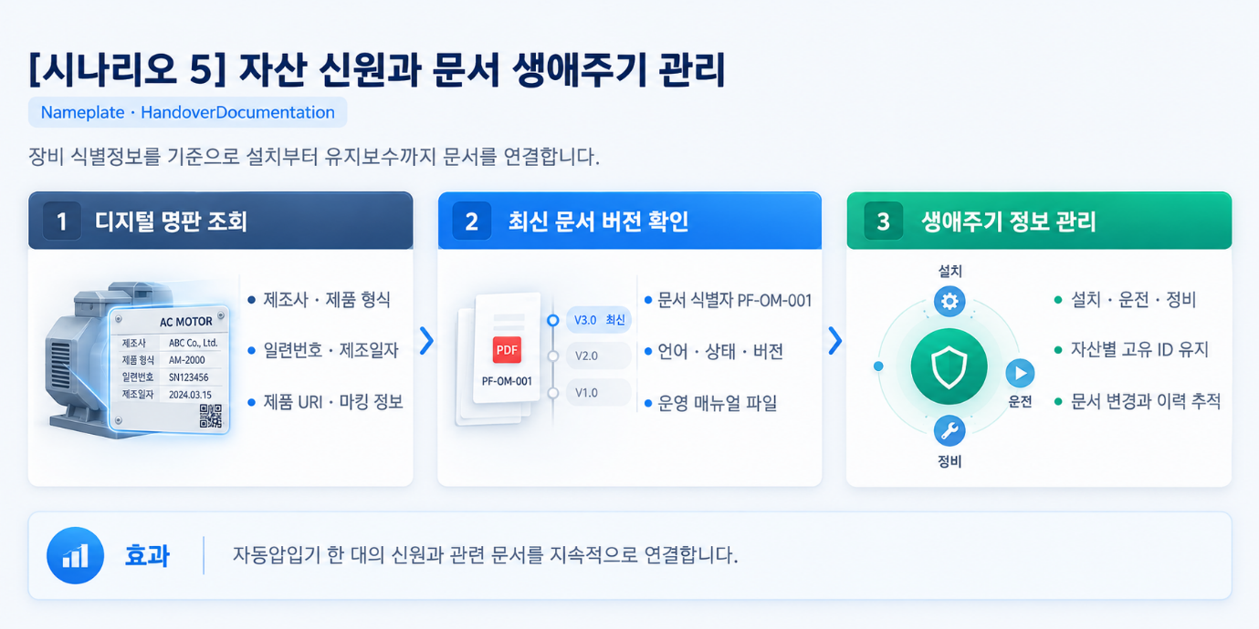
그림 52 자산 신원·문서 생애주기 관리
사. [시나리오 6] 라인 연계 및 디지털 트윈
○ 목적: 라인 전체 장비의 표준 데이터를 통합해 디지털 트윈(현실 장비를 컴퓨터에 똑같이 옮긴 쌍둥이 모델)으로 운영한다.
○ 활용 서브모델: 전체 서브모델
○ 세부 내용:
- 자동압입기를 포함한 조립 라인의 AAS를 연계하여 설비 상태, 공정 조건, 압입 곡선, 판정 결과를 통합 조회한다. MES · 품질 · 정비 시스템은 현장 인터페이스를 통해 데이터를 수집하고 AAS의 의미 정보를 이용해 해석한다.
○ 주요 활용 속성:
- 상태 · 품질 연계: OperationalData의 운전 상태 · 측정값 · 판정 결과를 라인 관제와 품질 이력에 연결하고, TimeSeries의 압입 곡선을 제품별 기록과 연계한다.
- 공정 · 정비 연계: ProcessParameters의 부품 · 목표값 · 툴링 정보를 작업 지시와 연결하고, 누적 사용량과 문서 정보를 정비 계획에 활용한다.

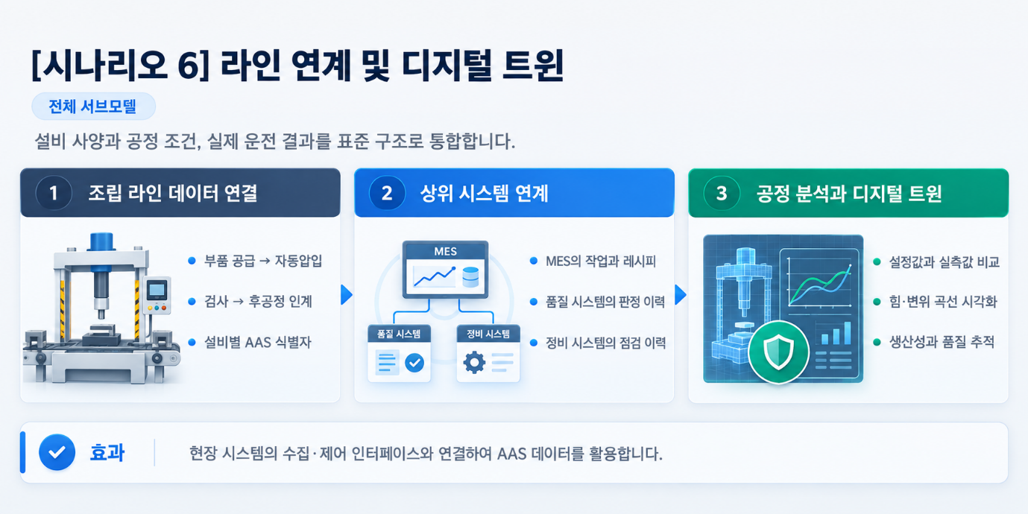
그림 53 라인 연계 및 디지털 트윈

부록 I. AIoT 디바이스를 활용한 장비-AAS 연동

1. 개요
가. 배경 및 목적
○ 현장 장비의 제어기·센서 데이터를 AAS에 연동하려면 장비 데이터 수집과 SubmodelElement간 매핑이 필요하다. 본 부록은 AIoT 디바이스를 활용하여 장비 데이터를 수집하고, AAS 서버의 대상 SubmodelElement에 반영하는 방법을 제시한다.

나. 적용 범위
○ 본 부록은 BaSyx를 활용한 AAS 서버 구축, 대상 장비의 AAS 업로드, AAS API를 이용한 데이터 조회·연동, 장비와 AIoT 디바이스 간 데이터 수집을 위한 통신 설정, 수집 데이터와 SubmodelElement의 매핑 및 AAS 조회 화면을 활용한 값 연동 결과 확인을 포함한다.

○ AAS 모델의 설계·작성, 장비 PLC 프로그램 변경, 수집 데이터 분석·활용 서비스 개발, AIoT 디바이스의 물리적 설치 및 제품 기능 소개는 포함하지 않는다.

다. 용어 정의
표 68 주요 용어
용어 | 정의
AAS 서버 | AAS와 Submodel을 저장하고 외부 시스템이 API 등을 통해 접근할 수 있도록 구성한 서버
AAS 인스턴스 | 실제 장비의 식별정보, 기술정보 및 운전정보 등을 AAS 구조로 표현한 정보모델
BaSyx | AAS 서버 구축과 운영에 필요한 Repository, Registry, Web UI 및 API 등의 기능을 제공하는 오픈소스 AAS 구현체
FA³ST | AAS와 Submodel을 저장·조회하고 API를 통해 접근할 수 있는 기능을 제공하는 Fraunhofer의 오픈소스 AAS 구현체
AAS Repository | AAS를 저장하고 API를 통해 등록·조회·변경·삭제할 수 있도록 제공하는 서비스
Submodel Repository | Submodel과 SubmodelElement를 저장하고 API를 통해 등록·조회·변경·삭제할 수 있도록 제공하는 서비스
AAS Registry | AAS의 식별정보와 AAS에 접근하기 위한 접속 위치정보(Endpoint) 등을 포함한 등록정보를 저장·조회하는 서비스
Submodel Registry | Submodel의 식별정보와 Submodel에 접근하기 위한 접속 위치정보(Endpoint) 등을 포함한 등록정보를 저장·조회하는 서비스
AAS 조회 화면 | 사용자가 화면을 통해 AAS와 Submodel의 구조 및 데이터 값을 조회하는 도구
AAS API | 외부 시스템이 AAS와 Submodel 데이터에 접근하여 조회·등록·변경 등의 작업을 수행할 수 있도록 제공되는 인터페이스
AIoT 디바이스 | 장비의 제어기 및 센서 데이터를 수집·처리하고, 수집 항목과 SubmodelElement를 매핑하여 AAS 서버와 연동하는 장치
Docker | 애플리케이션과 필요한 실행환경을 서로 격리된 환경에서 실행·관리하기 위한 플랫폼. 본 부록에서는 BaSyx의 각 구성요소를 Docker 컨테이너로 실행하는 데 사용
Docker Compose | 여러 Docker 컨테이너의 구성과 실행 조건을 하나의 설정파일로 정의하여 함께 실행·관리하는 도구. 본 부록에서는 여러 BaSyx 구성요소를 함께 실행하는 데 사용

2. 시스템 아키텍처
○ 본 장에서는 장비 데이터를 AAS에 연동하기 위해 필요한 주요 구성요소와 각 구성요소의 역할을 설명하고, 장비에서 생성된 데이터가 AIoT 디바이스를 거쳐 AAS 서버에 반영되는 전체 흐름을 제시한다.

○ 이를 통해 장비의 제어기 및 센서, AIoT 디바이스, AAS 서버 및 AAS 조회 화면이 각각 어떤 역할을 수행하고 서로 어떻게 연계되는지 확인할 수 있다.

가. 주요 구성요소
○ 장비 데이터를 AAS에 연동하는 시스템은 장비의 제어기 및 센서, AIoT 디바이스, AAS 서버 및 AAS 조회 화면으로 구성된다. 각 구성요소의 주요 역할은 다음과 같다.

표 69 주요 구성요소 및 역할
구성요소 | 주요 역할
장비의 제어기 및 센서 | 장비의 상태값, 운전값 및 계측값 등 AAS에 연동할 데이터를 제공
AIoT 디바이스 | 장비 데이터를 수집·처리하고, 대상 장비의 AAS 인스턴스를 식별하여 수집 항목을 해당 SubmodelElement와 매핑한 후 수집값을 AAS 서버에 전달
AAS 서버 | 대상 장비의 AAS 인스턴스를 저장하고, 외부 시스템이 API를 통해 데이터를 조회하거나 값을 반영할 수 있도록 제공
AAS 조회 화면 | 사용자가 대상 AAS와 Submodel의 구조 및 AAS에 반영된 데이터 값을 화면에서 확인


그림 54 시스템 아키텍처

나. 전체 데이터 흐름
○ 장비의 제어기 및 센서에서 생성된 데이터는 장비에서 지원하는 통신방식을 통해 AIoT 디바이스로 수집된다. AIoT 디바이스는 수집 데이터를 연동에 필요한 형식으로 처리하고, 수집 데이터의 주소 또는 태그와 대응하는 SubmodelElement와 매핑한다.

○ 매핑된 데이터는 AAS API를 통해 AAS 서버와 연동되며, 대상 AAS 인스턴스의 SubmodelElement에 반영된다. 사용자는 AAS 조회 화면을 통해 AAS와 Submodel의 구조 및 연동된 데이터 값을 확인할 수 있다.


그림 55 데이터 흐름도

3. AAS 서버 구축
○ AIoT 디바이스가 수집·매핑한 장비 데이터를 AAS에 반영하려면 AAS와 Submodel을 저장·조회하고 외부에서 AAS API로 접근할 수 있는 서버 환경이 필요하다. 본 장에서는 AAS 서버 구축 옵션을 비교하고 BaSyx를 적용하는 이유를 설명한 뒤, BaSyx를 활용한 AAS 서버 환경을 구축하여 정상 동작을 확인한다.

가. AAS 서버 구축 옵션 및 BaSyx 선정
○ 본 부록은 특정 상용 제품에 종속되지 않고 독자가 AAS 서버 환경을 직접 구성하고 연동 절차를 재현할 수 있도록 오픈소스 AAS 구현체를 활용한다. 오픈소스 구현체를 이용하면 AAS와 Submodel의 저장·조회, Registry 및 AAS API 등 장비-AAS 연동에 필요한 서버 기능을 공개된 소프트웨어와 구성정보를 이용하여 구축할 수 있다.

○ AAS 서버 구축에 활용할 수 있는 오픈소스 구현체로 Eclipse BaSyx와 Fraunhofer FA³ST 등이 있다. 두 구현체 모두 AAS와 Submodel의 저장·조회 및 AAS API 제공에 필요한 기능을 지원하므로, 본 부록에서는 기능적 우열보다 본 부록의 서버 환경 구성에 필요한 구성요소와 구축 지원 방식을 중심으로 비교한다.

표 70 AAS 서버 구축 옵션 비교표
비교항목 | Eclipse BaSyx | Fraunhofer FA³ST
Repository | 지원 | 지원
Registry | 지원 | 지원
AAS 조회 화면 | 지원 | 지원
구축 지원 방식 | Docker Compose 기반 통합 구성 | Service와 Registry를 개별 구성 및 Viewer는 Fraunhofer에 문의 필요

○ 두 구현체 모두 본 부록의 장비-AAS 연동에 필요한 서버 기능을 제공한다. 다만 BaSyx는 Starter Kit에서 필요한 구성요소를 선택하여 Docker Compose 실행환경을 생성할 수 있어, AAS Environment와 AAS Web UI를 포함한 실행환경을 일관된 절차로 구성할 수 있다. 이에 본 부록에서는 서버 환경의 구축 편의성을 고려하여 Eclipse BaSyx를 적용한다.

나. BaSyx를 활용한 AAS 서버 구축 환경 준비
○ 본 부록에서는 BaSyx를 활용한 AAS 서버를 Docker 컨테이너 환경으로 구축한다. 따라서 서버 구성에 앞서 Docker 컨테이너를 실행할 수 있는 환경을 준비한다.

○ Docker는 애플리케이션과 실행환경을 컨테이너 단위로 실행하는 플랫폼이며, 본 부록에서는 AAS Environment, 데이터베이스 및 AAS Web UI 등 AAS 서버를 구성하는 서비스를 실행하는 데 사용한다. 여러 컨테이너의 실행조건과 연결정보는 Docker Compose를 이용하여 일괄 관리한다.

○ 본 튜토리얼은 AIoT 디바이스와 AAS 서버 PC가 동일한 네트워크에 연결된 환경을 기준으로 한다. AIoT 디바이스에서 AAS 서버에 접근할 때는 AAS 서버 PC에 할당된 네트워크 IP 주소를 사용한다. 서로 다른 네트워크 간 연동을 위한 VPN, 공인 네트워크 주소 및 별도의 외부 접속 구성은 본 부록의 범위에서 제외한다.

○ 본 튜토리얼에서는 Windows 환경에서 WSL 2 Backend를 이용하는 Docker Desktop을 사용하였다. Docker Desktop의 지원 운영체제, WSL 및 하드웨어 요구사항은 버전에 따라 변경될 수 있으므로 최신 요구사항과 설치방법은 Docker 공식 문서를 기준으로 확인한다. 현재 Docker 공식 문서는 WSL 2 Backend 사용 시 WSL 2.1.5 이상 등의 시스템 요구사항을 제시하고 있다.

- Docker Desktop for Windows 설치 및 시스템 요구사항
(https://docs.docker.com/desktop/setup/install/windows-install)

○ 본 부록의 구축 절차를 확인한 AAS 서버 구축을 위한 튜토리얼 실행환경은 표 71과 같다.

표 71 AAS 서버 구축을 위한 튜토리얼 실행환경
구분 | 수행 환경
운영체제 | Windows 11 Home 25H2 64비트(OS 빌드 26200.8875)
WSL | WSL 2(버전 2.5.9.0, 커널 6.6.87.2-1)
Docker 환경 | Docker Desktop 4.43.2, Docker Engine 28.3.2, Docker Compose v2.38.2-desktop.1
웹 브라우저 | Google Chrome
네트워크 환경 | AAS 서버 PC와 AIoT 디바이스가 동일한 네트워크에 연결된 환경

○ AIoT 디바이스에서 접근할 AAS 서버 PC의 IPv4 주소는 Windows 명령 프롬프트 또는 PowerShell에서 다음 명령으로 확인한다.

ipconfig

○ Docker Desktop을 설치한 후 실행하여 Docker Engine이 정상적으로 구동되는지 확인한다. 이후 PowerShell에서 다음 명령을 실행하여 Docker와 Docker Compose를 사용할 수 있는지 확인한다.

# Docker 버전 조회
docker --version

# Docker Compose 버전 조회
docker compose version

○ 각 명령에서 설치된 Docker 및 Docker Compose의 버전정보가 정상적으로 출력되면 BaSyx를 활용한 AAS 서버를 구축하기 위한 실행환경이 준비된 것으로 판단한다.

다. BaSyx를 활용한 AAS 서버 구성요소와 역할
○ 실행환경을 준비한 후 BaSyx를 활용한 AAS 서버에서 장비의 AAS를 저장·조회하고 사용자 화면에서 확인하기 위해 사용하는 주요 구성요소와 역할을 확인한다. 본 튜토리얼에서는 AAS Environment와 AAS Web UI를 중심으로 AAS 서버를 구성한다. 현재 Starter Kit에서 제공하는 AAS Environment는 AAS Repository, Submodel Repository, Concept Description Repository, AAS Registry, Submodel Registry 및 AAS Discovery 기능을 하나의 서비스에서 제공한다.

표 72 본 부록에서 사용하는 BaSyx 구성요소
BaSyx 구성요소 | 본 부록에서의 역할
AAS Environment | AAS, Submodel 및 Concept Description의 저장·조회를 위한 Repository 기능과 Registry 및 Discovery 기능을 제공
AAS Web UI | 웹 브라우저에서 AAS와 Submodel을 등록·조회하고 데이터 값을 확인

○ AAS Environment에서 Repository는 AAS, Submodel 및 Concept Description의 데이터를 저장·조회하는 기능을 담당한다. Registry는 AAS와 Submodel을 찾기 위한 Descriptor 및 Endpoint 정보를 관리하며, Discovery는 Asset 식별정보와 연결된 AAS를 찾는 기능을 담당한다. 현재 Starter Kit에서는 이러한 기능을 하나의 AAS Environment 서비스에서 제공한다.

○ AAS Web UI는 AAS Environment에 연결하여 AAS와 Submodel을 웹 브라우저에서 확인하기 위한 AAS 조회 화면이다. 본 튜토리얼에서는 제4장에서 연동 대상 AAS를 업로드하고, 제5장에서 장비 데이터가 대상 SubmodelElement에 반영되었는지 확인하는 데 사용한다.

○ 현재 Starter Kit은 BaSyx Go AAS Environment를 사용한다. BaSyx Go는 Go 언어로 구현된 BaSyx의 백엔드 구성요소군으로, Repository와 Registry 등 AAS 서버 기능을 제공한다. 본 부록에서는 구현 언어 자체를 별도로 다루지 않으며, 이후에는 이를 구분하지 않고 AAS Environment로 표기한다.

라. BaSyx Starter Kit을 이용한 서버 구성
○ 앞 절에서 확인한 AAS Environment와 AAS Web UI를 실제로 실행하기 위해 BaSyx Starter Kit을 이용하여 AAS 서버 실행환경을 생성한다. Starter Kit은 필요한 설정을 확인한 후 Docker Compose 및 관련 설정파일이 포함된 실행환경을 생성하며, 문서 작성일 기준으로는 BaSyx Go AAS Environment를 사용한다.

- BaSyx Starter Kit
(https://basyx.org/get-started/introduction)

- AAS 서버 접속정보 설정
BaSyx Starter Kit에 접속하여 Get Started를 선택하고 서버 구성을 시작한다. Application 단계의 Host or IP에는 나절에서 확인한 AAS 서버 PC에 할당된 IPv4 주소를 입력한다. 그 외 항목은 Starter Kit의 기본설정을 사용한다.


그림 56 BaSyx Starter Kit의 AAS 서버 접속 설정 화면

- 나머지 설정 확인
Application 단계 이후의 Persistence Backend, AAS Web UI, AAS Integration 등은 Starter Kit의 기본설정을 사용한다. 연동 대상 AAS는 제4장에서 별도로 업로드하므로 Starter Kit 구성 단계에서는 AAS 파일을 추가하지 않는다.

- 실행환경 구성 확인
Container Config에서 Starter Kit을 통해 생성되는 구성요소와 Docker 이미지를 확인한다. 본 튜토리얼에서는 별도의 변경 없이 Starter Kit의 기본 구성을 사용하였으며, 적용된 구성은 표 73와 같다.

표 73 튜토리얼 적용 BaSyx 실행 구성
BaSyx 구성요소 | 적용 Docker 이미지
AAS Environment | eclipsebasyx/aasenvironment-go:latest
AAS Web UI | eclipsebasyx/aas-gui:latest
BaSyx Configuration Service | eclipsebasyx/basyxconfigurationservice-go:latest
PostgreSQL | postgres:18

AAS Environment와 AAS Web UI는 앞 절에서 설명한 AAS 서버의 주요 구성요소이며, PostgreSQL과 BaSyx Configuration Service는 데이터 저장 및 초기 구성을 위해 Starter Kit에서 함께 생성되는 지원 구성요소이다. 본 튜토리얼에서는 해당 구성요소의 설정을 별도로 변경하지 않는다.

latest는 고정된 버전 번호가 아닌 Docker 이미지 태그이므로, 적용 시점에 따라 실제 이미지가 변경될 수 있다. 본 부록에서는 문서 작성 시점에 Starter Kit에서 제공한 위 구성을 이용하여 튜토리얼을 수행하였다.

- 실행환경 다운로드
설정을 완료한 후 Download 단계에서 생성된 BaSyx Setup ZIP 파일을 내려받아 AAS 서버 PC의 작업 폴더에 압축을 해제한다. 생성된 실행환경은 다음 절에서 Docker Compose를 이용하여 실행한다.


그림 57 BaSyx AAS 서버 Starter Kit Download 화면

마. Docker Compose를 활용한 AAS 서버 실행 및 정상 동작 확인
○ Starter Kit에서 내려받은 실행환경을 Docker Compose로 실행하고, 각 컨테이너의 상태와 AAS Environment 및 AAS 조회 화면의 접속 여부를 확인하여 BaSyx를 활용한 AAS 서버가 정상적으로 동작하는지 확인한다.

- Docker Desktop을 실행하고 Docker Engine이 실행 중인지 확인한다.

- Starter Kit에서 내려받은 ZIP 파일의 압축을 해제한 폴더에서 PowerShell을 실행한다.

- 다음 명령을 입력하여 AAS 서버를 구성하는 컨테이너를 실행한다.

docker compose up -d

- 실행이 완료되면 Docker Desktop을 이용하여 각 컨테이너의 상태를 확인한다.
아래의 그림은 Docker Compose 실행 후 BaSyx AAS 서버 관련 컨테이너들이 정상적으로 구동되고 있는 상황을 Docker Desktop에서 확인한 화면이다. 각 컨테이너의 실행상태와 Health 상태를 확인하여 BaSyx AAS 서버가 정상적으로 실행되었는지 확인할 수 있다.


그림 58 BaSyx AAS 서버 컨테이너 실행 상태 확인 화면 (Docker Desktop)

- 웹 브라우저에서 AAS 서버 주소(http://<AAS서버IP>:8082/shells)에 접속하여 AAS Environment가 정상적으로 응답하는지 확인한다.
<AAS서버IP>에는 나절에서 확인한 AAS 서버 PC의 IPv4 주소를 사용한다. 제3장에서는 아직 연동 대상 AAS를 업로드하지 않았으므로 AAS 목록이 비어 있어도 정상이다.

- AAS Web UI 주소(http://<AAS서버IP>:3000)에 접속하여 AAS 조회 화면이 정상적으로 표시되는지 확인한다.


그림 59 BaSyx AAS Web UI 화면

- AAS Environment가 정상적으로 응답하고 AAS 조회 화면이 표시되면 BaSyx를 활용한 AAS 서버 구축이 완료된 것으로 판단한다.

○ 다음 장에서는 연동 대상 장비의 AAS 인스턴스를 확인하고 AAS 서버에 업로드한 후, AIoT 디바이스 연동에 필요한 정보를 확인한다.

4. AAS 연동 준비
○ 장비 데이터를 AAS에 연동하기 전에 대상 장비의 AAS 인스턴스를 확인하여 AAS 서버에 업로드하고, AIoT 디바이스에서 사용할 AAS 서버 접속정보와 연동 대상을 확인해야 한다. 또한 실제 장비 데이터를 연동하기 전에 AAS API를 통해 대상 SubmodelElement의 값을 조회하고 변경할 수 있는지 확인한다. 본 장에서는 다음 절차에 따라 AAS 연동을 준비한다.


그림 60 AAS 연동 준비 절차

가. 대상 장비의 AAS 인스턴스 확인
○ 대상 장비에 적용할 AASX 파일을 준비하고, 파일에 포함된 AAS 인스턴스의 식별정보가 실제 장비에 맞게 반영되어 있는지 확인한다. 참조모델 작성 시 사용한 예시값이나 다른 장비의 정보가 남아 있는 경우 실제 장비의 정보로 수정한다.

표 74 대상 장비 식별정보 주요 확인항목
확인항목 | 확인내용
장비 식별정보 반영 여부 | AAS 인스턴스의 식별정보와 일련번호·설비번호 등 관련 값에 실제 적용 대상 장비를 구분할 수 있는 고유한 정보가 반영되어 있는지 확인
장비 기본정보 | 제조사, 제품명 및 모델명 등이 실제 장비와 일치하는지 확인
예시값 잔존 여부 | 참조모델 작성 시 사용한 예시값이나 다른 장비의 정보가 남아 있지 않은지 확인

나. AAS 서버에 대상 장비 AAS 인스턴스 업로드
○ 확인이 완료된 AASX 파일은 제3장에서 구축한 AAS Web UI의 업로드 기능을 이용하여 AAS 서버에 업로드한다.

- 실제 장비의 식별정보가 반영된 AASX 파일을 준비한다.

- AAS Web UI에 접속하여 준비한 AASX 파일을 업로드한다.

- AAS Web UI의 목록에서 업로드한 AAS와 Submodel이 정상적으로 표시되는지 확인한다.


그림 61 BaSyx AAS Web UI의 AAS 업로드 화면

○ 제3장에서 사용한 Starter Kit의 기본설정에서는 AASX 파일을 업로드하면 AAS와 Submodel이 Repository에 등록되고, AAS Descriptor와 Submodel Descriptor가 각각 AAS Registry와 Submodel Registry에 자동으로 등록된다. 따라서 본 튜토리얼에서는 Registry에 별도의 등록 절차를 수행하지 않는다.

다. AAS 서버 접속정보 및 연동 대상 AAS 확인
○ AIoT 디바이스에서 대상 장비의 AAS를 식별하고 AAS 서버와 연동하기 위해 필요한 접속정보와 대상 AAS의 식별정보를 확인한다.

표 75 AAS 서버 접속정보 및 연동 대상 AAS
연동정보 | 입력정보
AAS Registry 주소 | http://<AAS서버IP>:8082/shell-descriptors
Submodel Registry 주소 | http://<AAS서버IP>:8082/submodel-descriptors
대상 장비의 AAS ID | 앞 절에서 업로드한 대상 AAS 인스턴스의 AAS ID

○ 현재 AAS Environment는 Repository와 Registry 기능을 동일한 서버에서 제공하므로 AAS Registry와 Submodel Registry는 동일한 AAS 서버 IP와 포트를 사용하고 API 경로로 구분한다. <AAS서버IP>에는 제3장에서 확인한 AAS 서버 PC의 IPv4 주소를 사용한다.

○ 표 75에서 확인한 정보는 제5장에서 AIoT 디바이스에 AAS 서버 접속정보와 대상 장비의 AAS ID를 입력하고 SubmodelElement 매핑을 수행할 때 사용한다.

라. AAS API를 통한 데이터 조회 및 연동 방법 확인
○ 실제 장비 데이터를 연동하기 전에 AAS API를 이용하여 대상 SubmodelElement의 값을 정상적으로 조회하고 시험값을 연동할 수 있는지 방법을 확인한다. GET은 대상 요소의 현재 값을 조회할 때 사용하고, PATCH는 시험값을 대상 요소에 연동할 때 사용한다. BaSyx Submodel Repository는 특정 SubmodelElement의 값 조회와 $value에 대한 PATCH 요청을 지원한다.

○ 특정 SubmodelElement에 접근하는 요청 형식은 다음과 같다. {submodelIdentifier}에는 대상 Submodel ID를 UTF-8 Base64URL 방식으로 인코딩한 값을 사용하고, {idShortPath}에는 대상 SubmodelElement의 계층별 idShort를 점(.)으로 연결한 경로를 사용한다. BaSyx에서는 Submodel 식별자를 URL 경로에 사용할 때 Base64URL 방식으로 표현한다.

# 값 조회
GET http://<AAS서버IP>:8082/submodels/{submodelIdentifier}/submodel-elements/{idShortPath}/$value
# 값 변경
PATCH http://<AAS서버IP>:8082/submodels/{submodelIdentifier}/submodel-elements/{idShortPath}/$value
Content-Type: application/json
{변경할 값}

○ 다음은 API 요청방법을 설명하기 위한 예시이다.

- Submodel ID: https://www.smart-factory.kr/ids/sm/AutomaticPressFitMachineAAS/OperationalData/1/0
- 연동 대상 요소: PressFittingProcessSystem.PressFittingProcessMonitoring.MeasuredPressForce
- 시험값: 30.5 kN (자료형: xs:double)

# 값 조회
GET http://<AAS서버IP>:8082/submodels/aHR0cHM6Ly93d3cuc21hcnQtZmFjdG9yeS5rci9pZHMvc20vQXV0b21hdGljUHJlc3NGaXRNYWNoaW5lQUFTL09wZXJhdGlvbmFsRGF0YS8xLzA/submodel-elements/PressFittingProcessSystem.PressFittingProcessMonitoring.MeasuredPressForce/$value
# 값 변경
PATCH http://<AAS서버IP>:8082/submodels/aHR0cHM6Ly93d3cuc21hcnQtZmFjdG9yeS5rci9pZHMvc20vQXV0b21hdGljUHJlc3NGaXRNYWNoaW5lQUFTL09wZXJhdGlvbmFsRGF0YS8xLzA/submodel-elements/PressFittingProcessSystem.PressFittingProcessMonitoring.MeasuredPressForce/$value
Content-Type: application/json
30.5

○ 위 식별정보와 시험값은 API 요청방법을 설명하기 위한 예시이며, 실제 적용 시에는 대상 AAS의 Submodel ID, 연동 대상 SubmodelElement 경로 및 연동할 값을 사용한다.

○ 다음 장에서는 앞에서 확인한 AAS 서버 접속정보와 연동 대상을 이용하여 실제 장비 데이터를 수집하고, 수집 데이터와 SubmodelElement를 매핑하여 AAS에 연동하는 절차를 설명한다.

5. 장비 데이터 수집과 AAS 연동
○ 제4장에서 대상 AAS와 서버 접속정보를 확인하고, AAS API를 이용한 데이터 조회 및 연동 방법을 확인하였다. 본 장에서는 실제 장비 데이터를 AAS에 연동하기 위해 장비와 AIoT 디바이스 간 통신 설정 및 수집 대상 데이터를 확인하고, AIoT 디바이스에 데이터 수집 설정을 적용한 후 수집 데이터와 SubmodelElement를 매핑한다.

○ 장비 데이터 수집과 AAS 연동은 다음 순서로 진행한다.

- 장비-AIoT 디바이스 간 통신 설정 및 수집 대상 데이터 확인

- AIoT 디바이스의 장비 데이터 수집 설정

- 수집 데이터와 SubmodelElement 매핑

- 설정 적용 및 AAS 연동 확인

○ AIoT 디바이스의 설정화면과 입력항목은 제품 및 서비스에 따라 다를 수 있다. 본 장에서는 공통적으로 필요한 설정 절차를 설명하고, 상세 설정화면은 본 과제에서 사용한 AIoT 디바이스의 구현 예시를 기준으로 제시한다. 화면에 표시된 통신 파라미터와 데이터 주소 등은 예시이므로 실제 적용 시에는 대상 장비의 통신 매뉴얼과 데이터 목록을 기준으로 설정한다.

가. 장비-AIoT 디바이스 간 통신 설정 및 수집 대상 데이터 확인
1) 통신방식 및 통신 파라미터 확인
○ 장비 데이터를 수집하기 전에 장비의 제어기(PLC 등) 또는 센서 중 실제 데이터 수집 대상의 통신 사양을 확인하고, AIoT 디바이스와 공통으로 지원하는 통신방식을 확인한다. 이후 적용할 통신방식에서 요구하는 통신속도, 장치 주소, 접속주소·포트 등의 통신 파라미터를 확인하여 해당 제어기 또는 센서에 설정된 값과 동일하게 정리한다.

표 76 장비 데이터 수집 사전 확인항목
확인 구분 | 확인 내용 | 적용 시 유의사항
통신방식 | 장비의 제어기 또는 센서와 AIoT 디바이스가 지원하는 통신방식 | 양쪽에서 공통으로 지원하는 통신방식을 선택
통신 파라미터 | 통신속도, 장치 주소, 접속주소·포트 등 적용 통신방식에서 요구하는 값 | 해당 제어기 또는 센서에 설정된 값과 동일하게 확인
수집 대상 데이터 | 데이터명, 주소 또는 태그, 원천 데이터형 및 단위 | 데이터의 의미와 실제 장비에서 확인되는 값을 함께 확인

2) 수집 데이터의 주소·태그 및 데이터형 확인
○ PLC 메모리맵, 태그 목록 또는 장비 데이터 목록을 기준으로 AAS에 연동할 수집항목을 선정하고, 각 항목의 주소·태그, 원천 데이터형, 단위 및 값의 표현방식을 확인한다. 주소 또는 태그만으로 데이터의 의미를 판단하지 않고, 장비 화면 또는 PLC 엔지니어링 도구에서 확인되는 실제 값과 대조하여 수집항목의 의미와 데이터가 일치하는지 확인한다.

나. AIoT 디바이스의 장비 데이터 수집 설정
○ 앞 절에서 확인한 통신방식, 통신 파라미터 및 수집 대상 데이터를 바탕으로 AIoT 디바이스에 장비 데이터 수집 설정을 적용한다.

1) 장비 통신방식 및 접속정보 설정
○ AIoT 디바이스에서 대상 장비와 통신하기 위한 통신방식을 선택한다. 이후 통신속도, 장치 주소, 접속주소·포트 등 해당 통신방식에 필요한 값을 장비의 제어기 또는 센서에 설정된 값과 동일하게 입력한다.


그림 62 AIoT 디바이스 통신방식 및 파라미터 설정 화면 예시

○ 그림 62의 입력값은 설정화면을 설명하기 위한 예시이며 실제 적용값이 아니다. 통신 파라미터는 대상 장비의 설정과 일치해야 하므로 장비의 제어기 또는 센서의 통신 사양 및 실제 설정값을 확인하여 입력한다.

2) 수집항목별 주소·태그 및 데이터 처리조건 설정
○ 수집할 데이터 항목별로 데이터명과 주소 또는 태그를 설정하고, 원천 데이터형과 단위를 입력한다. 장비에서 읽은 원시값을 올바르게 해석하기 위해 필요한 경우 부호, Byte Order·Word Order, 배율 등의 데이터 처리조건도 함께 설정한다.


그림 63 AIoT 디바이스 장비 데이터 수집항목 설정 화면 예시

3) 장비 데이터 수집 상태 확인
○ 설정을 저장한 후 AIoT 디바이스에서 각 수집항목의 값을 조회하여 장비 데이터가 정상적으로 수집되는지 확인한다.


그림 64 AIoT 디바이스 장비 데이터 수집 상태 조회 화면 예시

○ 수집값이 표시되지 않는 경우에는 장비와 AIoT 디바이스 간 통신 파라미터와 데이터 주소·태그를 확인한다. 수집값이 실제 장비값과 다른 경우에는 원천 데이터형, Byte Order·Word Order, 배율 등 데이터 처리조건을 확인한다. 장비에서 확인되는 값과 AIoT 디바이스의 수집값이 정상적으로 일치하면 장비 데이터 수집 설정이 완료된 것으로 판단한다.

다. 수집 데이터와 SubmodelElement 매핑
○ 장비 데이터가 정상적으로 수집되면 제4장에서 확인한 AAS 서버 접속정보와 대상 장비의 AAS ID를 이용하여 대상 AAS의 정보를 확인하고, 각 수집 데이터 항목과 대응하는 SubmodelElement를 매핑한다.

1) AAS 서버 접속정보 입력 및 대상 AAS 확인
○ 제4장에서 확인한 AAS Registry 주소, Submodel Registry 주소 및 대상 장비의 AAS ID를 AIoT 디바이스에 입력하여 대상 AAS의 정보를 조회한다. 조회된 AAS의 식별정보와 Submodel 구성을 확인하여 제4장에서 업로드한 대상 장비의 AAS가 맞는지 확인한다.


그림 65 연동 대상 AAS 정보 입력 화면 예시

2) 수집 데이터 항목과 SubmodelElement 매핑
○ 수집 데이터 항목별로 해당 데이터와 대응하는 SubmodelElement를 선택하여 매핑한다. 동일하거나 유사한 idShort가 서로 다른 위치에 존재할 수 있으므로 Submodel과 상위 구조를 포함한 전체 경로를 확인하여 수집 데이터가 올바른 SubmodelElement와 매핑되도록 설정한다.


그림 66 수집 데이터와 SubmodelElement 매핑 화면 예시

3) 데이터 의미 및 데이터형 일치 여부 확인
○ 매핑한 수집 데이터와 SubmodelElement가 동일한 데이터를 의미하는지 확인한다. 또한 처리된 수집 데이터의 데이터형과 대상 SubmodelElement의 valueType 등이 서로 호환되는지 확인한다. AAS에 연동하도록 선정한 수집 데이터가 올바른 SubmodelElement에 매핑되었는지 확인하고, 동일한 수집 데이터가 의도하지 않은 여러 SubmodelElement에 중복 매핑되지 않았는지도 함께 확인한다.

표 77 수집 데이터와 SubmodelElement 매핑 확인항목
확인항목 | 확인내용
데이터 의미 | 수집 데이터와 SubmodelElement가 동일한 데이터를 나타내는지 확인
대상 요소 경로 | 동일한 idShort가 반복될 수 있으므로 상위 구조를 포함한 올바른 SubmodelElement 경로인지 확인
데이터형 | 처리된 수집 데이터의 데이터형과 SubmodelElement의 valueType이 호환되는지 확인
매핑 상태 | AAS 연동 대상으로 선정한 데이터의 매핑 여부와 의도하지 않은 중복 매핑 여부를 확인

라. 설정 적용 및 AAS Web UI에서 SubmodelElement 값 연동 확인
○ 장비 데이터 수집과 SubmodelElement 매핑 설정을 완료한 후 설정을 적용하고, 실제 장비의 데이터가 AIoT 디바이스를 통해 대상 SubmodelElement에 정상적으로 연동되는지 확인한다.

1) 매핑 및 AAS 연동 설정 저장·적용
○ 수집 데이터와 SubmodelElement의 매핑 설정을 저장하고 AAS 연동 설정을 적용하여, AIoT 디바이스에서 수집한 데이터가 매핑된 SubmodelElement로 전달되도록 한다.

2) AAS Web UI에서 SubmodelElement 값 연동 확인
○ AAS Web UI에서 대상 AAS와 Submodel을 열고, 매핑한 SubmodelElement에 장비 데이터가 표시되는지 확인한다. 장비의 원천값, AIoT 디바이스에서 확인되는 수집값 및 AAS에 반영된 값을 순서대로 비교하여 동일한 데이터가 전달되고 있는지 확인한다. 또한 장비값이 변경될 때 대상 SubmodelElement의 값도 함께 갱신되는지 확인한다.


그림 67 AAS Web UI의 SubmodelElement 값 연동 확인 화면 예시

○ 값이 정상적으로 연동되지 않는 경우에는 장비와 AIoT 디바이스 간 통신 파라미터, 수집 데이터의 주소·태그 및 데이터 처리조건, AAS Registry 및 Submodel Registry 접속정보와 대상 AAS ID, 수집 데이터와 SubmodelElement의 매핑 경로, AIoT 디바이스와 AAS 서버 간 연결상태를 순서대로 확인한다. 장비의 원천값과 AIoT 디바이스의 수집값이 일치하고, 해당 값이 매핑한 SubmodelElement에 정상적으로 갱신되면 장비 데이터 수집부터 AAS 연동까지의 설정이 완료된 것으로 판단한다.

